УТВЕРЖДАЮ

Заместитель начальника Департамента поддержки информационных технологий

___________________ Старченко В.В.

«30» ______03_______ 2023

Рабочая ИНСТРУКЦИЯ пользователя
СОУР

системА оперативного управления работами

РИП БП33 ШФД/003-03/2023

Москва
Сведения о документе
Введено в действие | Утверждено заместителем начальника Департамента поддержки информационных технологий Старченко В.В. «__»________ 2023
Бизнес-процесс/бизнес-сервис | БП 10 – Техническое обслуживание и эксплуатация
СМФК | СОУР
Версия | 01
Внесение изменений | Основанием для внесения изменений и дополнений является изменения в системе
Разработано | «Межрегиональная энергосервисная компания «Энергоэффективные технологии» (АО «МЭК «Энергоэффективные технологии»)
Обоснование новой версии документа | Вводится впервые
Размещение и хранение | Электронная версия – Портал ИТ-поддержки и Библиотека ВНД.
Участники процедуры/процесса | Пользователи ролей:  Специалист поддержки  Главный инженер/ Зам. Главного инженера - Исполнительный аппарат  Администратор - Исполнительный аппарат  Эксперт - Исполнительный аппарат  Эксперт НСИ - Исполнительный аппарат  Сотрудник ОДС (Диспетчер) - Исполнительный аппарат  Сотрудник охраны труда - Исполнительный аппарат  Специалист (просмотр) - Исполнительный аппарат  Главный инженер/ Зам. Главного инженера – Филиал  Эксперт – Филиал  Сотрудник СМиТ – Филиал  Сотрудник ОДС (Диспетчер) – Филиал  Сотрудник охраны труда – Филиал  Специалист (просмотр) – Филиал  Начальник /Главный инженер/ Зам. Главного инженера – РЭС  Мастер/инженер РЭС – РЭС  Исполнитель - РЭС
Способ ознакомления | Библиотека ВНД + рассылка
Дополнительные сведения
Содержание
1 Область применения 6
2 Нормативные ссылки 6
3 Термины, определения и сокращения 6
3.1 Термины и определения 6
3.2 Сокращения и расшифровка 8
4 Общие положения 9
5 Последовательность действий 9
5.1 Авторизация веб-версия 9
5.2 Начальная страница веб-версия 10
5.3 Выход из системы веб-версия 11
5.4 Авторизация мобильная-версия 11
5.5 Начальная страница мобильная версия 12
5.6 Выход из системы мобильная версия 13
6 Работа с разделом «Справочники» 13
6.1 Вкладка «Сотрудники» 13
6.1.1 Добавление/удаление/редактирование дополнительных разрешений сотрудника 14
6.1.2 Добавление/удаление/редактирование прав управления спец.техникой сотрудника 15
6.1.3 Добавление/удаление сотруднику допуска к спец.работам 16
6.1.4 Добавление/удаление сотруднику прав по разрешительному документу 17
6.2 Вкладка «Дополнительные разрешения» с веб-приложения 18
6.2.1 Создание дополнительных разрешений 18
6.3 Вкладка «Права управления спец. техникой» с веб-приложения 19
6.3.1 Создание права управления спец.техникой 19
6.4 Вкладка «Транспорт» с веб-приложения 19
6.5 Вкладка «Журнал учета проверки знаний» с веб-приложения 19
7 Работа с разделом «Шаблоны» 20
7.1 Вкладка «Разрешительные документы» с веб-приложения 20
7.1.1 Создание нового шаблона разрешительного документа 21
7.1.2 Редактирование вкладки «Основное» в шаблоне разрешительного документа 21
7.1.3 Создание этапов в шаблоне разрешительного документа 21
7.1.4 Редактирование этапа 22
7.1.5 Просмотр схемы зависимостей 22
7.1.6 Добавление/удаление связи этапов 23
7.1.7 Добавление/удаление/редактирование шага в этапе 23
7.2 Вкладка «Бригады» с веб-приложения 24
7.2.1 Создание шаблона бригады 24
7.3 Добавления/удаление сотрудника в шаблон бригады 25
7.3.1 Сохранение изменений в шаблоне бригады 26
8 Работа с разделом «Аналитика» 26
8.1 Вкладка «Ремонтные бригады» 26
8.2 Вкладка «Спец.техника» 27
8.3 Вкладка «Производительность бригад» 28
8.4 Вкладка «Разрешительные документы» с веб-приложения 28
8.5 Вкладка «Список РД» 29
9 Работа с разделом «Задания» 29
9.1 Создание/просмотр задания 30
9.2 Добавление/изменение Объекта эксплуатации в задание 32
9.3 Расширенный фильтр в разделе «Задание» 33
10 Работа с разрешительными документами 33
10.1 Создание разрешительного документа 34
10.2 Удаление разрешительного документа 34
10.3 Отмена разрешительного документа в веб-приложении 35
10.4 Вкладка «Основное» с веб-приложения 37
10.4.1 Блок «Поручается» 38
10.4.2 Блок «Мероприятия по подготовке рабочих мест» 40
10.4.3 Блок «Бригада» 41
10.4.4 Добавление дежурного персонала в состав бригады 42
10.4.5 Блок «Заявка на транспорт» 44
10.4.6 Печатная форма (Наряд-допуск, Распоряжение) 45
10.4.7 Сохранение информации на вкладке «Основное» 45
10.4.8 Передача разрешительного документа на проверку 45
10.4.9 Возврат разрешительного документа, при обнаружении замечаний 46
10.4.10 Проверка разрешительного документа 46
10.4.11 Выдача разрешительного документа 46
10.5 Вкладка Заказы СУПА с веб-приложения 46
10.5.1 Прикрепление/открепление заказа СУПА 47
10.6 Вкладка «Этапы» с веб-приложения 48
10.7 Вкладка «Дефекты и измерения» с веб-приложения 49
10.8 Вкладка «Вложение» с веб-приложения 50
10.8.1 Добавление файлов в блок ППР, технологические карты, медиа файлы и бланк переключений 50
10.9 Вкладка «Перемещения» с веб-приложения 50
10.10 Вкладка «Замечания» с веб-приложения 51
10.10.1 Добавление замечания 51
10.11 Копирование разрешительного документа 52
10.12 Просмотр опасных мест в веб-приложении 55
11 Раздел «Разрешительные документы» на МУ 57
11.1 Вкладка «Основная» на МУ 57
11.1.1 Взять в работу разрешительный документ 57
11.1.2 Просмотр опасных мест на МУ 58
11.2 Вкладка «Замечания» на МУ 60
11.2.1 Добавление замечания с МУ 60
11.3 Вкладка «Заказы СУПА» на МУ 60
11.4 Вкладка «Дефекты и измерения» на МУ Листы осмотра 61
11.4.1 Заполнение листа осмотра 61
11.4.2 Завершение работы с формой «Листы осмотра» на МУ 65
11.4.3 Работа с «Протокол испытаний и измерений» 65
11.4.4 Подтверждение выполнение «Протокол испытаний и измерений» 68
11.5 Вкладка «Перемещения» на МУ 68
11.6 Вкладка «Этапы» на МУ 69
11.6.1 Выполнение этапа с МУ 70
11.7 Вкладка «Бригада» на МУ 71
11.8 Вкладка «Перерыв» на МУ 72
11.8.1 Добавление/завершение/продление перерыва 72
11.9 Вкладка «Вложения» на МУ 72
12 Подтверждение работ с МУ 73
13 Отправка данных МУ и веб-приложение 74
14 Подтверждение работ с веб-приложения 75
14.1 Вкладка «Этапы» с веб-приложения 75
14.2 Вкладка «Заказы СУПА» 75
14.2.1 Назначение склада во время подтверждения работ 76
14.2.2 Редактирование фактических показателей работ 77
14.2.3 Добавление использованного материала во время подтверждения работ 77
14.3 Вкладка «Основное». Отправка в СУПА 78
14.4 Вкладка «Дефекты и измерения» 79
14.4.1 Лист осмотра 79
14.4.2 Протокол испытаний и измерений 81
15 Журнал РД 83
16 Права и ответственность 85

Область применения
Настоящий документ описывает последовательность действий пользователя при работе с системой оперативного управления работами (далее – СОУР, Система). Он предназначен для пользователей, которым присвоены следующие роли:
- «Главный инженер/ Зам. Главного инженера - Исполнительный аппарат»
- «Администратор - Исполнительный аппарат»
- «Эксперт - Исполнительный аппарат»
- «Эксперт НСИ - Исполнительный аппарат»
- «Сотрудник ОДС (Диспетчер) - Исполнительный аппарат»
- «Сотрудник охраны труда - Исполнительный аппарат»
- «Специалист (просмотр) - Исполнительный аппарат»
- «Главный инженер/ Зам. Главного инженера – Филиал»
- «Эксперт – Филиал»
- «Сотрудник ОДС (Диспетчер) – Филиал»
- «Сотрудник охраны труда – Филиал»
- «Специалист (просмотр) – Филиал»
- «Начальник /Главный инженер/ Зам. Главного инженера – РЭС»
- «Мастер/инженер РЭС – РЭС»
- «Исполнитель – РЭС».

Нормативные ссылки
- ГОСТ 34.601 90 Информационная технология. Автоматизированные системы. Стадии создания.

Термины, определения и сокращения

Термины и определения
Термины | Определения
Задание | Задание на ТОиР, формируемое на основании заявок или заказов ТОиР из мастер-системы путем назначения их на конкретного исполнителя и последующим оформлением разрешительного документа (РД) по группе заказов/заявок или единичным заказам/заявкам.
Заказ/заявка на работы ТОиР | Единичный объект системы планирования и учета в АСУ ТОиР. Заказ/заявка может содержать ссылку на объект электросетевого хозяйства, на котором планируется выполнение мероприятия любого объема (ремонты, техническое обслуживание, технологическое присоединение, работы по снижению потерь электроэнергии и т.д.), сроки выполнения, перечень операций, которые необходимо выполнить в рамках мероприятия, а также исполнителей работ, продолжительность каждой операции, номенклатуру МТР, необходимых для выполнения мероприятия и плановые объемы потребностей в МТР, плановые и фактические физические объемы выполнения работ. Заказ/заявка может быть создан на плановые, внеплановые, аварийные работы по всем видам деятельности РЭС/РЭР/УКС/ОВЭС, работы по полученным распоряжениям и т.д.
Заказчик, | АО МЭК «Энергоэффективные технологии».
Заявка (диспетчерская/оперативная) | Документ, в котором оформляется ответственное намерение эксплуатирующей организации изменить технологический режим работы или эксплуатационное состояние линии электропередачи, оборудования или устройств
Подрядчик | Организация, выбранная для выполнения работ по результатам конкурсных процедур
Мастер | Ответственный за работу, выполняемую мобильной бригадой.
Мастер-система | Информационная система, в которой происходит генерирование и поддержка в актуальном состоянии мастер-данных. В дальнейшем при интеграции мастер-данные выгружаются в смежные информационные системы.  СУПА на базе ПО SAP на базе или другого программного обеспечения, принятого к использованию в объеме работ по импортозамещению
Мобильный клиент (МК), мобильное приложение (МП) | Приложение СОУР на мобильном устройстве. Оптимизирован для работы исполнителей работ, получения задач и отчета по ним.
МС ЗУП | Мастер-система управления кадрами и персоналом
Общество | ПАО «Россети Центр» и ПАО «Россети Центр и Приволжье»
Портальный клиент СОУР,  портальная часть СОУР, веб-приложение | Приложение СОУР оптимизированное для работы диспетчера, менеджера бригад и руководства. Предназначен для ведения справочников, создания задач, шаблонов и формирования сводной отчетности о выполненных работах
Ремонтная бригада (РБ) | Бригада, выполняющая работы по эксплуатации, ремонту, техническому обслуживанию и монтажу электроустановок, оснащенная всеми необходимым инструментами и приспособлениями, а также специализированным МУ для доступа в СОУР
Система | Система оперативного управления работами, разрабатываемая на платформе ПО «Цифровой ревизор: Система управления мобильными бригадами», Реестровая запись в реестре Российского ПО №13487 от 11.05.2022
Техническое обслуживание (ТО) | Обслуживание, предусмотренное в нормативной или эксплуатационной документации, выполняемое  с периодичностью и в объеме установленной в ней, независимо от технического состояния
Текущий ремонт (ТР) | Ремонт, выполняемый для обеспечения или восстановления работоспособности изделия и состоящий в замене и (или) восстановлении отдельных частей. Для значительной части видов техники текущий ремонт рассматривается как минимальный по объему (малый) ремонт, включающий устранение обнаруженных дефектов изделия путем ремонта отказавших составных частей, замены отдельных (быстроизнашивающихся) деталей и его необходимую регулировку в целях восстановления работоспособности и обеспечения нормальной эксплуатации изделия до очередного планового ремонта
Электромонтёр («цифровой электромонтер») | Квалифицированный специалист, входящий в мобильную бригаду, выполняющий работы по эксплуатации, ремонту, техническому обслуживанию и монтажу электроустановок, оснащенный всеми необходимым инструментами и приспособлениями, а также специализированным МУ для удаленного доступа в СОУР (получение заказа/заявки, отражения дефектов и т.д), отражения наряда-допуска, технических объектов на карте, и устройствами, позволяющими контролировать его действия, включая местоположение на карте.

Сокращения и расшифровка
Сокращения | Расшифровка
АС | Автоматизированная система
АСУ ТОиР | Автоматизированная система управления техническим обслуживанием и ремонтом
АСУСП | Автоматизированная система управления сервисной поддержкой
ГИС | Картографическая мастер-система с отражением слоя производственных объектов
ГЛОНАСС | Глобальная навигационная спутниковая система
ЛЭП | Линия электропередачи
МУ | Мобильные устройства (планшетные компьютеры) с установленным приложением СОУР.
РД | Разрешительный документ (наряд-допуск, распоряжение, оформление работы в порядке текущей эксплуатации)
РЭС | Район электрических сетей
СОУР | Система оперативного управления работами
СУБД | Система управления базами данных
СУПА | Система управления производственными активами, автоматизированная на платформе КИСУР ПО SAP или другом программном обеспечении, принятом к использованию в объеме работ по импортозамещению
ТЗ | Техническое задание
ТОиР | Техническое обслуживание и ремонт
ТП | Трансформаторная подстанция
ФИО | Фамилия Имя Отчество
ЭЦП | Электронная цифровая подпись

Общие положения
В данной инструкции описывается работа пользователя в СОУР.
СОУР – система оперативного управления работами, оптимизирована для работы диспетчера, менеджера бригад и руководства система. Она предназначена для ведения справочников, создания задач, шаблонов и формирования сводной отчетности о выполненных работах.

Последовательность действий

Авторизация веб-версия
Если пользователь не авторизован в системе, то при первичном доступе откроется окно авторизации (Рисунок 1), в котором необходимо ввести логин¹ и пароль, и нажать кнопку «Войти».

¹ При вводе логина, система чувствительна к регистру. Рекомендуется вносить строчными буквами.
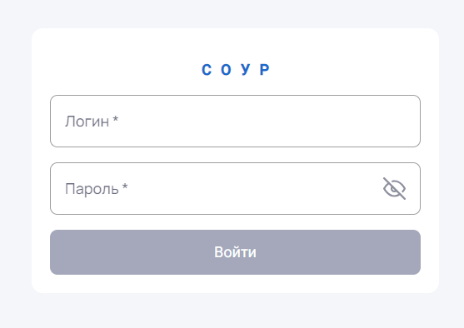
Рисунок 1. Окно авторизации

Начальная страница веб-версия
После выполнения авторизации пользователю доступен начальный экран (Рисунок 2).
Начальный экран предназначен для быстрого обеспечения доступа к разделам системы, доступным для пользователя в соответствии с его полномочиями.
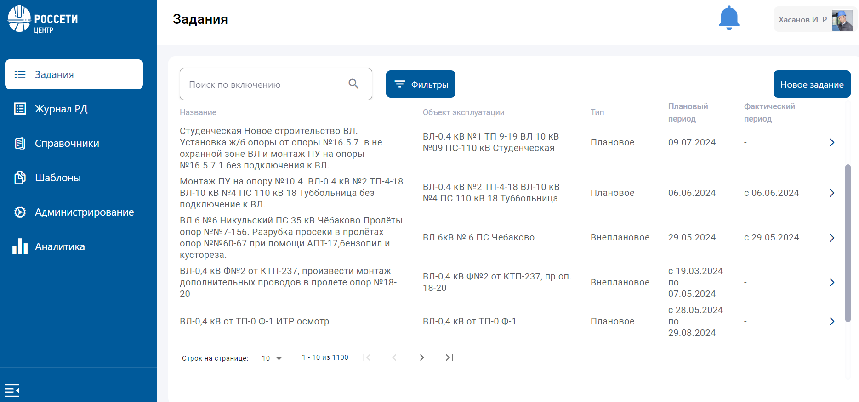
Рисунок 2. Начальная страница
В левой части экрана расположена панель инструментов, где размещены элементы управления для обеспечения быстрого доступа к основным разделам системы:
- Задания;
- Журнал РД;
- Справочники;
- Шаблоны;
- Администрирование;
- Аналитика.
В верхней части начального экрана расположен аватар пользователя с функцией открытия персонального меню (Рисунок 3). Персональное меню позволяет:
- перейти в настройки;
- выполнить выход из системы.
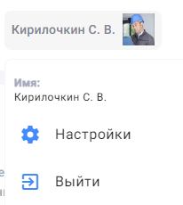
Рисунок 3. Персональное меню пользователя

Выход из системы веб-версия
Для завершения работы необходимо выбрать «Выйти» (Рисунок 3).

Авторизация мобильная-версия
Если пользователь не авторизован в системе, то при первичном доступе откроется окно авторизации (Рисунок 4), в котором необходимо ввести логин и пароль и нажать кнопку «Войти».

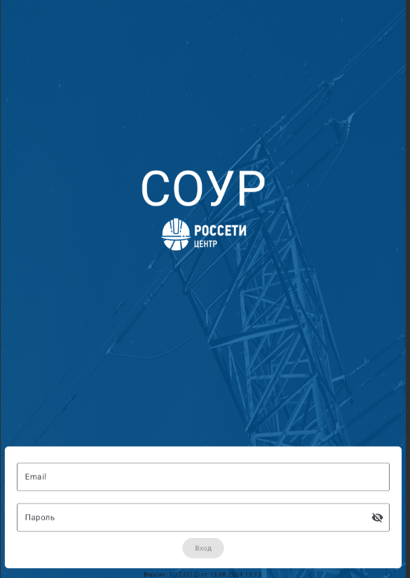
Рисунок 4. Ввод данных при авторизации с МУ

Начальная страница мобильная версия
После выполнения авторизации пользователю доступен начальный экран (Рисунок 5).
Начальный экран предназначен для быстрого обеспечения доступа к разделам системы, доступным для пользователя в соответствии с его полномочиями.
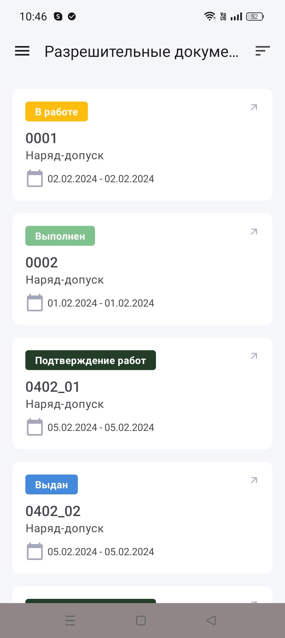
Рисунок 5. Начальный экран с МУ
В левой части экрана расположена боковая панель, где размещены элементы управления для обеспечения быстрого доступа к основным разделам системы (Рисунок 6).
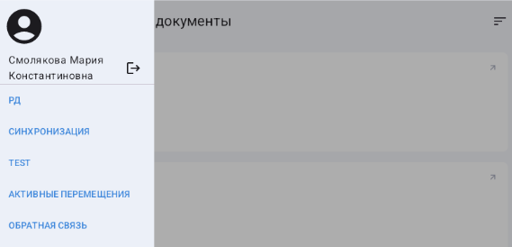
Рисунок 6. Боковая панель

Выход из системы мобильная версия
Для завершения работы необходимо на боковой панели нажать на значок выхода и подтвердить действие.

Работа с разделом «Справочники»
Раздел «Справочники» включает описание работы со вкладками:
- Сотрудники;
- Дополнительные разрешения;
- Права управления спец. техникой;
- Транспорт;
- Журнал учета проверки знаний.

Вкладка «Сотрудники»
Вкладка «Сотрудники» предназначена для добавления\редактирования полномочий для сотрудника: дополнительных разрешений, прав управления спец.техникой, допуска к специальным работам и прав по разрешительному документу.
Основные функции вкладки:
- быстрый поиск сотрудника (Рисунок 7 – цифра 1);
- подробная информация о сотруднике (Рисунок 7 – цифра 2);
- редактирование прав и разрешений сотрудника (Рисунок 7 – цифра 3).
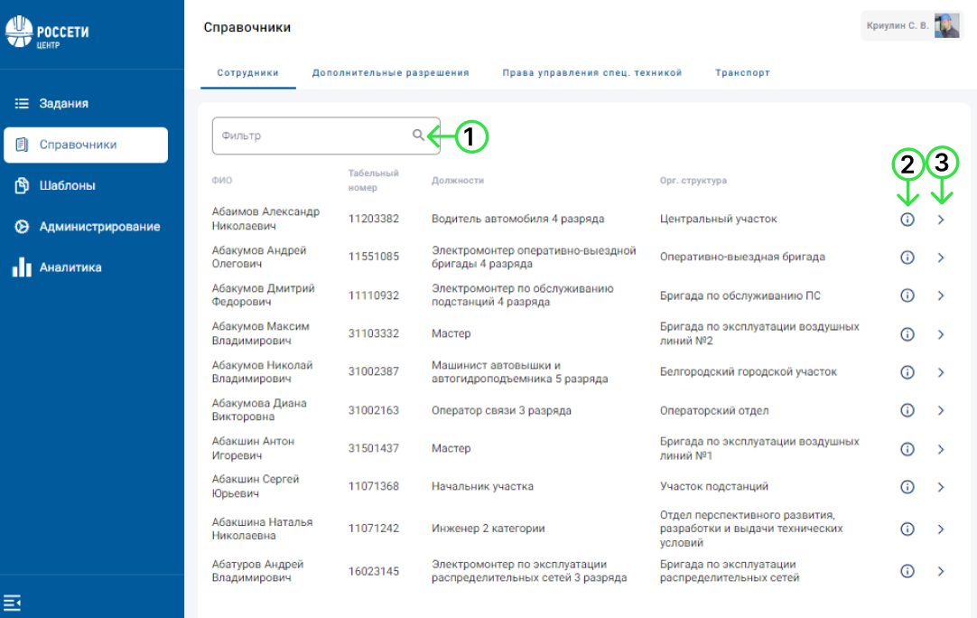
Рисунок 7. Раздел «Справочники», вкладка «Сотрудники»

Добавление/удаление/редактирование дополнительных разрешений сотрудника
Для добавления сотруднику дополнительных разрешений:
- Перейдите на вкладку «Сотрудники» в разделе «Справочники»;
- Нажмите на кнопку редактирования (Рисунок 7 – цифра 3);
- Перейдите на вкладку «Дополнительное разрешение» (Рисунок 8);
- Нажмите на кнопку «Новое разрешение» (Рисунок 8 – цифра 1);
- Заполните поля («*» – обязательное поле для заполнения) (Рисунок 8 - цифра 2);
- Нажмите кнопку «Создать» (Рисунок 8 - цифра 3).
Для удаления дополнительного разрешения:
- Перейдите на вкладку «Сотрудники» в разделе «Справочники»;
- Нажмите на кнопку редактирования (Рисунок 7 – цифра 3);
- Перейдите на вкладку «Дополнительное разрешение» (Рисунок 8);
- Нажмите на значок «Корзина» (Рисунок 8 – цифра 5);
- Нажмите на кнопку «Подтвердить».
Для редактирования дополнительного разрешения:
- Перейдите на вкладку «Сотрудники» в разделе «Справочники»;
- Нажмите на кнопку редактирования (Рисунок 7 – цифра 3);
- Перейдите на вкладку «Дополнительное разрешение» (Рисунок 8);
- Нажмите на значок «Редактировать» (Рисунок 8 – цифра 4);
- Внесите изменения;
- Нажмите на кнопку «Сохранить».

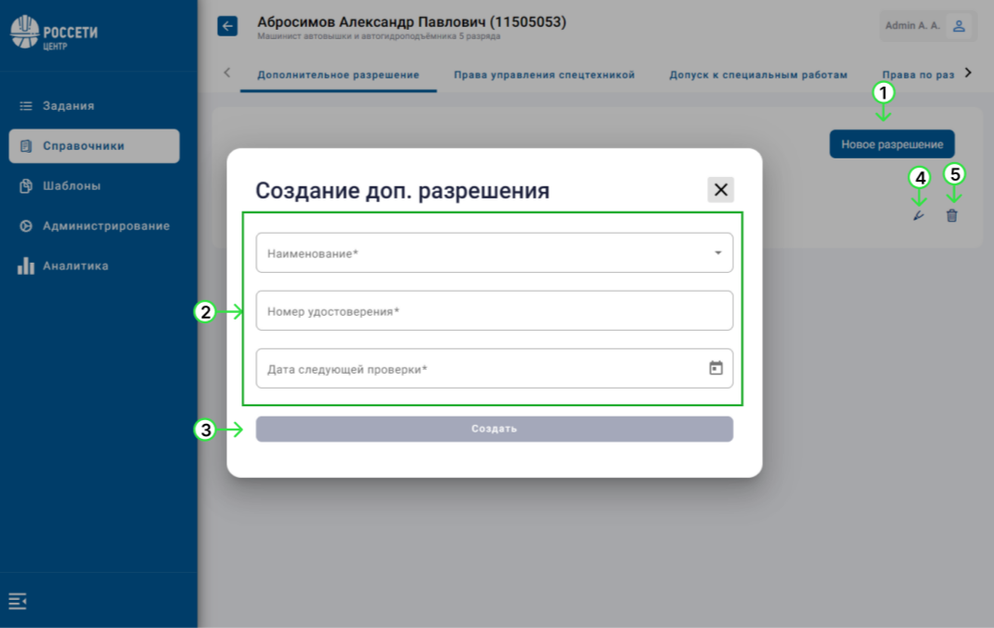
Рисунок 8. Окно «Создание доп. разрешения»

Добавление/удаление/редактирование прав управления спец.техникой сотрудника
Для добавления сотруднику прав управления спец.техникой:
- Перейдите на вкладку «Сотрудники» в разделе «Справочники»;
- Нажмите на кнопку редактирования (Рисунок 7. Раздел «Справочники», вкладка «Сотрудники» – цифра 3);
- Перейдите на вкладку «Права управления спец.техникой» (Рисунок 9);
- Нажмите на кнопку «Новое право» (Рисунок 9 – цифра 1);
- Заполните поля (Рисунок 9 – цифра 2) («*» – обязательное поле для заполнения);
- Нажмите на кнопку «Сохранить» (Рисунок 9 – цифра 3).
Для удаления сотруднику прав управления спец.техникой:
- Перейдите на вкладку «Сотрудники» в разделе «Справочники»;
- Нажмите на кнопку редактирования (Рисунок 7 – цифра 3);
- Перейдите на вкладку «Права управления спец.техникой» (Рисунок 9);
- Нажмите на значок «Корзина» (Рисунок 9 – цифра 5);
- Нажмите кнопку «Подтвердить».
Для редактирования прав управления спец.техникой сотрудника:
- Перейдите на вкладку «Сотрудники» в разделе «Справочники»;
- Нажмите на кнопку редактирования (Рисунок 7 – цифра 3);
- Перейдите на вкладку «Права управления спец.техникой» (Рисунок 9);
- Нажмите на значок «Редактировать» (Рисунок 9 – цифра 4);
- Внесите изменения;
- Нажать на кнопку «Сохранить» (Рисунок 9 – цифра 3).
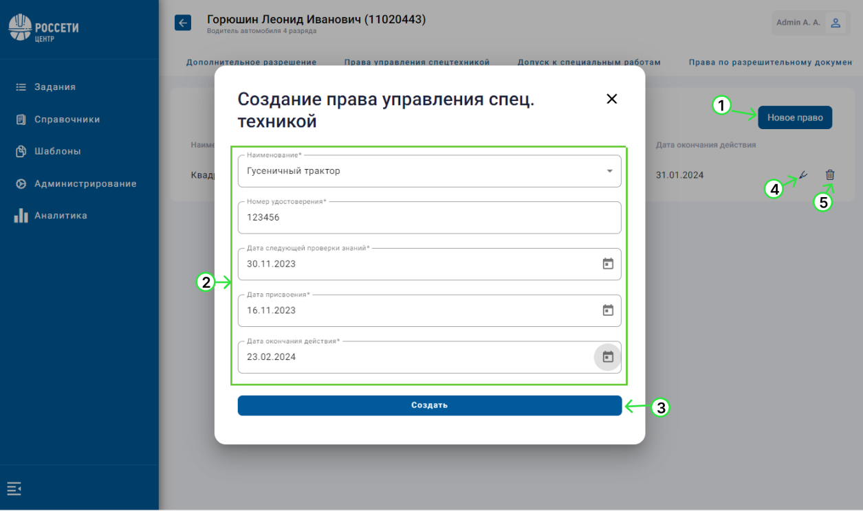
Рисунок 9. Окно «Создание права управления спец.техникой»

Добавление/удаление сотруднику допуска к спец.работам
Для добавления допуска к спец.работам :
- Перейдите на вкладку «Сотрудники» в разделе «Справочники»;
- Нажмите на кнопку редактирования;
- Перейдите на вкладку «Допуск к специальным работам»;
- Нажмите на кнопку «Новое право» (Рисунок 10);
- Заполните поля («*» – обязательное поле для заполнения);
- Нажмите на кнопку «Создать».
Для удаления допуска к спец.работам:
- Перейдите на вкладку «Сотрудники» в разделе «Справочники»;
- Нажмите на кнопку «Отозвать допуск».
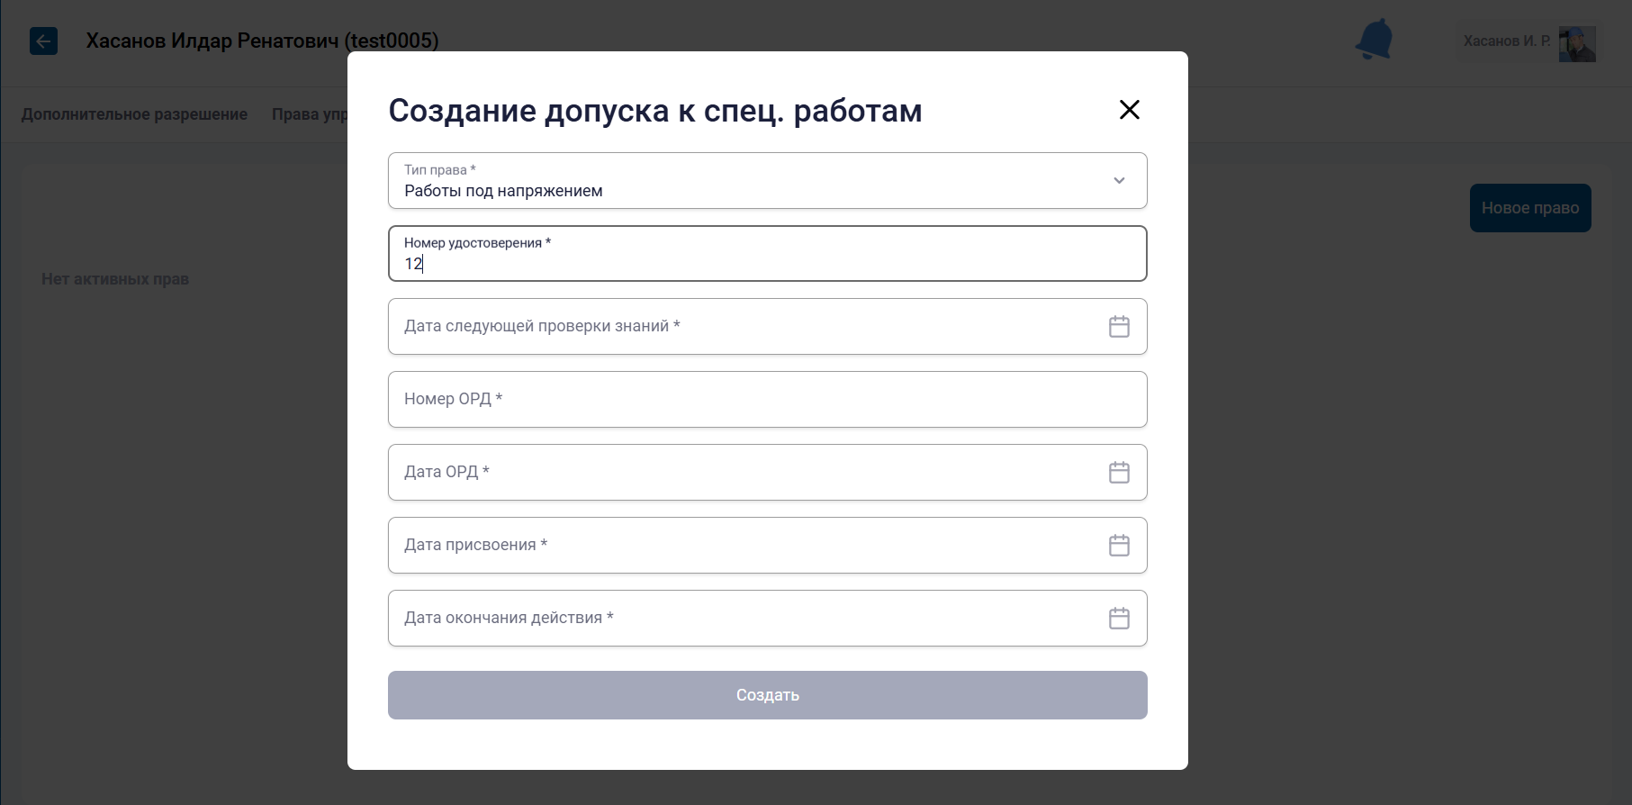
Рисунок 10. Окно «Создание допуска к спец. работам»

Добавление/удаление сотруднику прав по разрешительному документу
Для добавления сотруднику прав по разрешительному документу (Рисунок 11. Права по разрешительному документу):
- Перейдите на вкладку «Сотрудники» в разделе «Справочники»;
- Нажмите на кнопку редактирования;
- Перейдите на вкладку «Права по разрешительному документу»;
- Нажмите на кнопку «Новое право»;
- Заполните поля. Для выбора орг.структуры нажмите на значок «+» и выберете подходящий вариант. («*» – обязательное поле для заполнения);
- Нажмите на кнопку «Сохранить».
Для того, чтобы отстранить сотрудника:
- Перейдите на вкладку «Сотрудники» в разделе «Справочники»;
- Нажмите на кнопку редактирования;
- Перейдите на вкладку «Права по разрешительному документу»;
- Нажмите на кнопку «Отстранить от работы»;
- Нажмите на кнопку «Подтвердить» (после отстранения от работы, ниже будет представлена об этом информация.
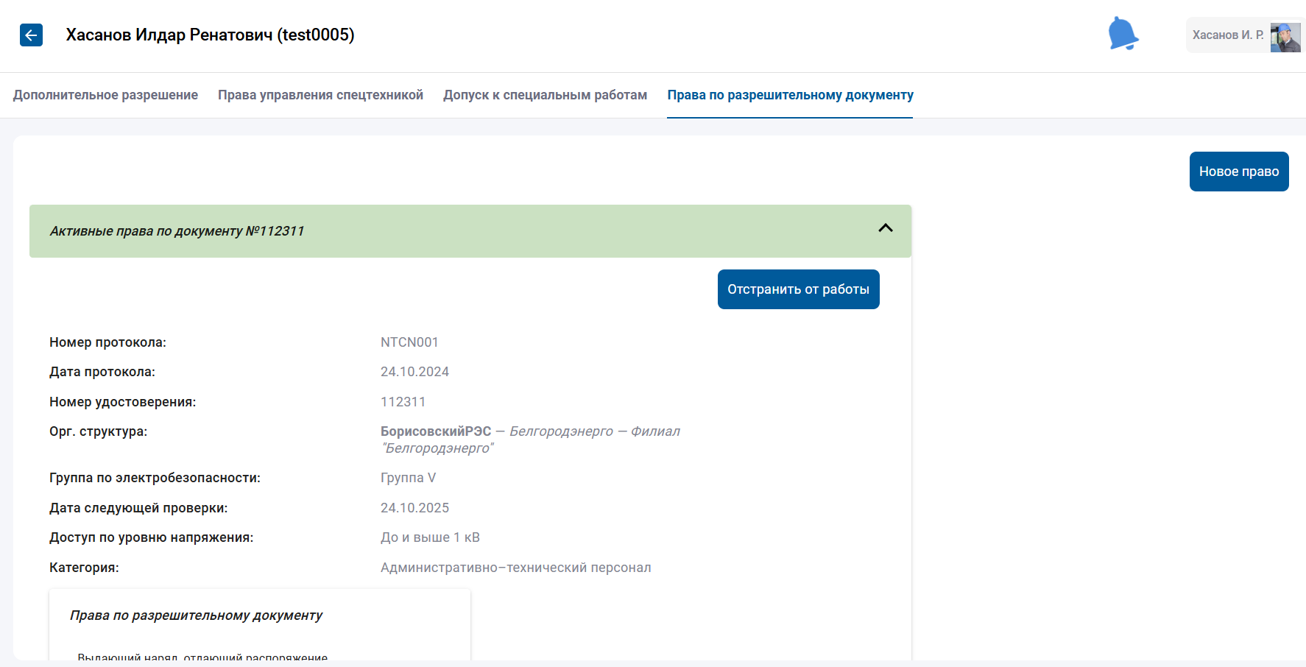
Рисунок 11. Права по разрешительному документу

Вкладка «Дополнительные разрешения» с веб-приложения
Вкладка «Дополнительные разрешения» предназначена для создания дополнительных разрешений для сотрудников.

Создание дополнительных разрешений
Для создания дополнительных разрешений:
- Перейдите на вкладку «Дополнительные разрешения» в разделе «Справочники»;
- Нажмите на кнопку «Создать» (Рисунок 12 – цифра 1);
- Заполните поле. («*» – обязательное поле для заполнения);
- Нажмите на кнопку «Создать».
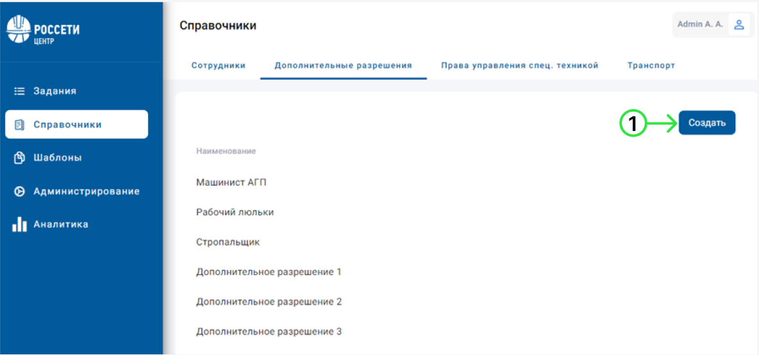
Рисунок 12. Раздел «Справочники», вкладка «Дополнительные разрешения»

Вкладка «Права управления спец. техникой» с веб-приложения
Вкладка «Права управления спец. техникой» предназначена для создания прав на управление автотранспортной техникой (спец.техникой).

Создание права управления спец.техникой
Для создания права на управление спец. техникой:
- Перейдите на вкладку «Права управления спец.техникой» в разделе «Справочники»;
- Нажмите на кнопку «Создать» (Рисунок 13);
- Заполните поле. («*» – обязательное поле для заполнения);
- Нажмите на кнопку «Создать».
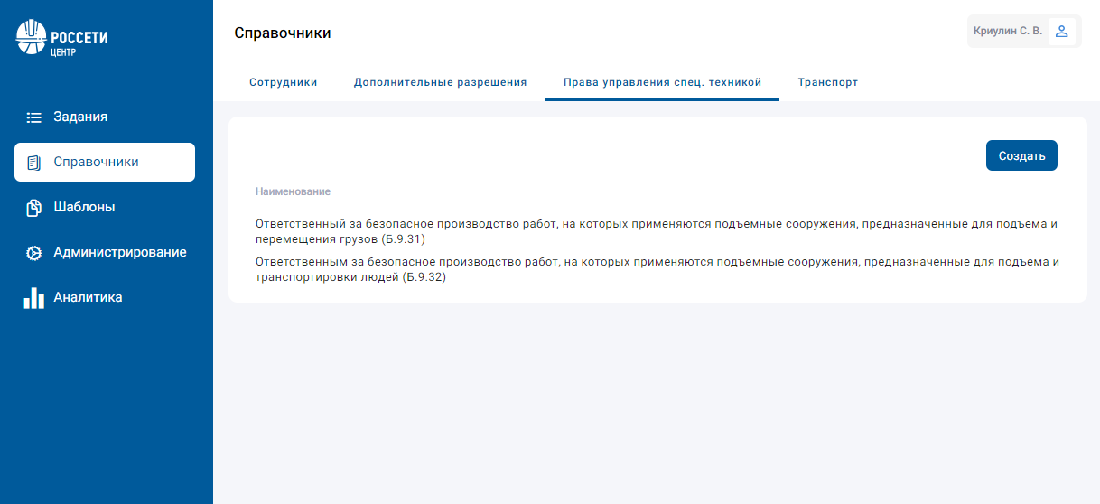
Рисунок 13. Раздел «Справочники», вкладка «Права управления спец. техникой»

Вкладка «Транспорт» с веб-приложения
Вкладка «Транспорт» содержит список наименований транспорта из системы СУПА.

Вкладка «Журнал учета проверки знаний» с веб-приложения
Вкладка предназначена для просмотра прав по разрешительному документу в разрезе сотрудников c возможностью выгрузки в Excel.
Вкладка содержит:
- фильтр для поиска сотрудника (Рисунок 14 – цифра 1);
- информация о праве по разрешительному документу (Рисунок 14 – цифра 2);
- кнопка для выгрузки в Excel (Рисунок 14 – цифра 3).

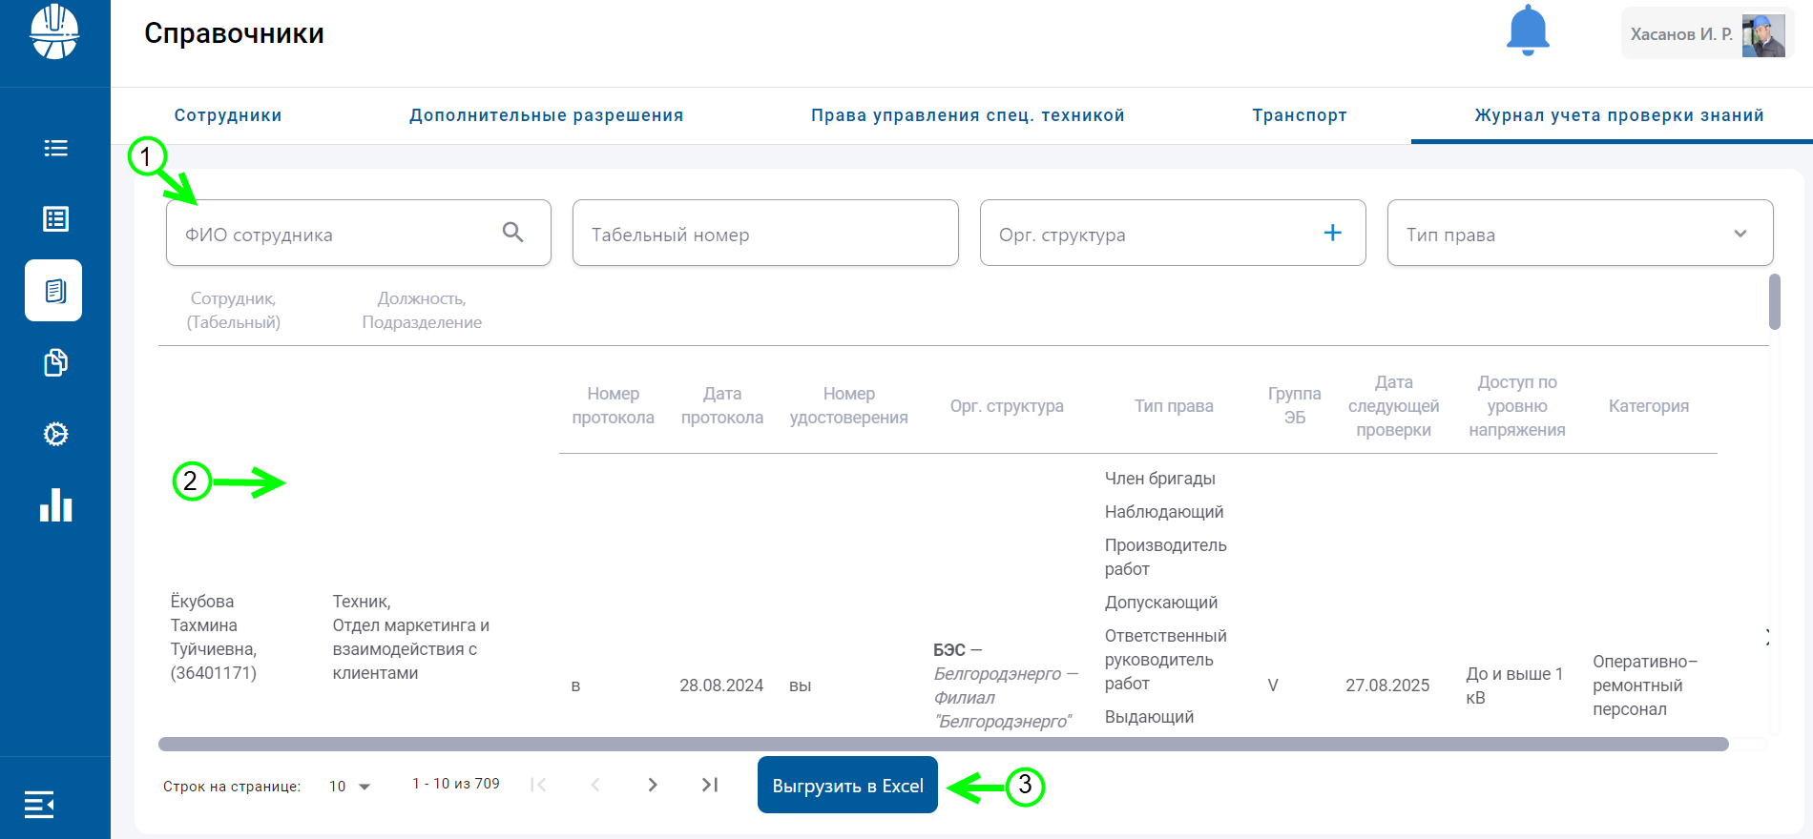
Рисунок 14. Раздел «Справочники», вкладка «Журнал учета проверки знаний»

Работа с разделом «Шаблоны»
Шаблон разрешительного документа определяет сценарий поведения пользователя на мобильном устройстве. Он необходим для удобства и повышения скорости подготовки разрешительных документов.
Раздел «Шаблоны» включает в себя описание работы со вкладками:
- Разрешительные документы;
- Бригады.

Вкладка «Разрешительные документы» с веб-приложения
Основные функции вкладки:
- Быстрый поиск разрешительного документа (Рисунок 15 – цифра 1);
- Создание шаблонов разрешительного документа (Рисунок 15 – цифра 2);
- Просмотр шаблона разрешительного документа (Рисунок 15 – цифра 3);
- Клонирование шаблона разрешительного документа (Рисунок 15 – цифра 4);
- Удаление шаблона разрешительного документа (Рисунок 15 – цифра 5);
- Редактирование неопубликованных шаблонов (Рисунок 15 – цифра 6);
- Публикация шаблона разрешительного документа (Рисунок 15 – цифра 7).
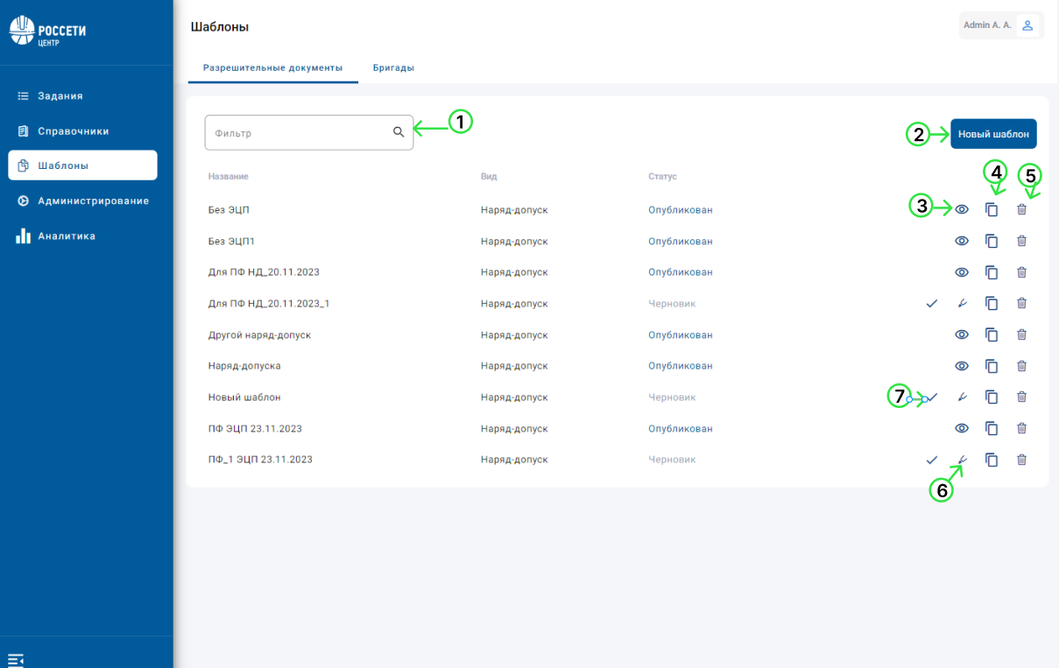
Рисунок 15. Раздел «Шаблоны», вкладка «Разрешительные документы»

Создание нового шаблона разрешительного документа
Для создания нового шаблона:
- Перейдите на вкладку «Разрешительные документы» в разделе «Шаблоны» (Рисунок 15);
- Нажмите на кнопку «Новый шаблон» (Рисунок 15 – цифра 2);
- Заполните поля («*» – обязательное поле для заполнения);
- Нажмите на кнопку «Создать».

Редактирование вкладки «Основное» в шаблоне разрешительного документа
Для редактирования вкладки «Основное» в шаблоне разрешительного документа:
- Перейдите на вкладку «Разрешительные документы» в разделе «Шаблоны» (Рисунок 15);
- Нажмите на значок «Редактировать» (Рисунок 15 – цифра 6);
- Перейдите на вкладку «Основное»;
- Внесите изменения в поля и нажмите на кнопку «Сохранить».

Создание этапов в шаблоне разрешительного документа
Функции вкладки «Этапы» в шаблоне:
- Быстрый поиск разрешительного документа (Рисунок 16 – цифра 1);
- Добавление нового этапа (Рисунок 16 – цифра 2);
- Редактирование шаблона этапа (Рисунок 16 – цифра 3);
- Сортировка (Рисунок 16 – цифра 4);
- Смена последовательности этапов (Рисунок 16 – цифра 5);
- Просмотр схемы зависимостей (Рисунок 16 – цифра 6);
- Добавление/удаление связи между этапами (Рисунок 16 – цифра 7);
- Просмотр созданного этапа (Рисунок 16 – цифра 8).
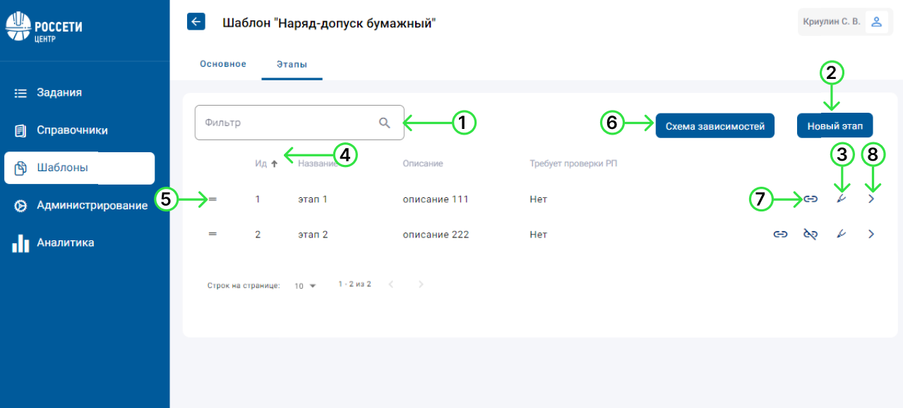
Рисунок 16. Вкладка «Этапы»
Для создания нового этапа в шаблоне разрешительного документа:
- Перейдите на вкладку «Разрешительные документы» в разделе «Шаблоны» (Рисунок 15);
- Нажмите на значок «Редактировать» (Рисунок 15– цифра 6);
- Перейдите на вкладку «Этапы»;
- Нажмите на кнопку «Новый этап» (Рисунок 16– цифра 2);
- Заполните поля («*» – обязательное поле для заполнения);
- Нажмите на кнопку «Создание».

Редактирование этапа
Для редактирования этапа:
- Перейдите на вкладку «Этапы» (Рисунок 16);
- Нажмите на значок «Редактировать» (Рисунок 16 – цифра 3);
- Внесите изменения в поля и нажмите на кнопку «Сохранить».

Просмотр схемы зависимостей
Для просмотра схемы зависимостей:
- Перейдите на вкладку «Этапы» (Рисунок 16);
- Нажмите на кнопку «Схема зависимостей» (Рисунок 16 – цифра 6).

Добавление/удаление связи этапов
Для добавления связи этапов:
- Перейдите на вкладку «Этапы» (Рисунок 16);
- Нажмите на значок «Добавить связь» (Рисунок 16 – цифра 7);
- Выберете этапы, которые должны быть выполнены до того, как исполнитель сможет приступить к данному этапу и нажмите кнопку «Сохранить».
Для удаления связи этапов:
- Перейдите на вкладку «Этапы» (Рисунок 16);
- Нажмите на значок «Удалить связь» (Рисунок 16 – цифра 7);
- Выберете этапы, связь с которыми хотите удалить и нажмите на кнопку «Сохранить».

Добавление/удаление/редактирование шага в этапе
Для добавления шага в этапе:
- Перейдите на вкладку «Этапы» (Рисунок 16);
- Нажмите на значок «Детализация» (Рисунок 16 – цифра 8);
- Нажмите на кнопку «Добавить шаг» (Рисунок 17 – цифра 1);
- Заполните поля («*» – обязательное поле для заполнения);
- Выполните дополнительные действия, в зависимости от выбранного типа и маркера;
- Нажмите на кнопку «Добавить».
Для удаления шагов в этапах:
- Перейдите на вкладку «Этапы» (Рисунок 16);
- Нажмите на значок «Детализация» (Рисунок 16 – цифра 8);
- Нажмите на значок, чтобы развернуть шаг (Рисунок 17 – цифра 2);
- Нажмите на кнопку «Удалить» (Рисунок 17 – цифра 3);
- Нажмите на кнопку «Подтвердить».
Для редактирования шага:
- Перейдите на вкладку «Этапы» (Рисунок 16);
- Нажмите на значок «Детализация» (Рисунок 16 – цифра 8);
- Нажмите на значок, чтобы развернуть шаг (Рисунок 17 – цифра 2);
- Нажмите на кнопку «Редактировать» (Рисунок 17 – цифра 5);
- Внесите изменения в поля;
- Нажмите на кнопку «Сохранить».
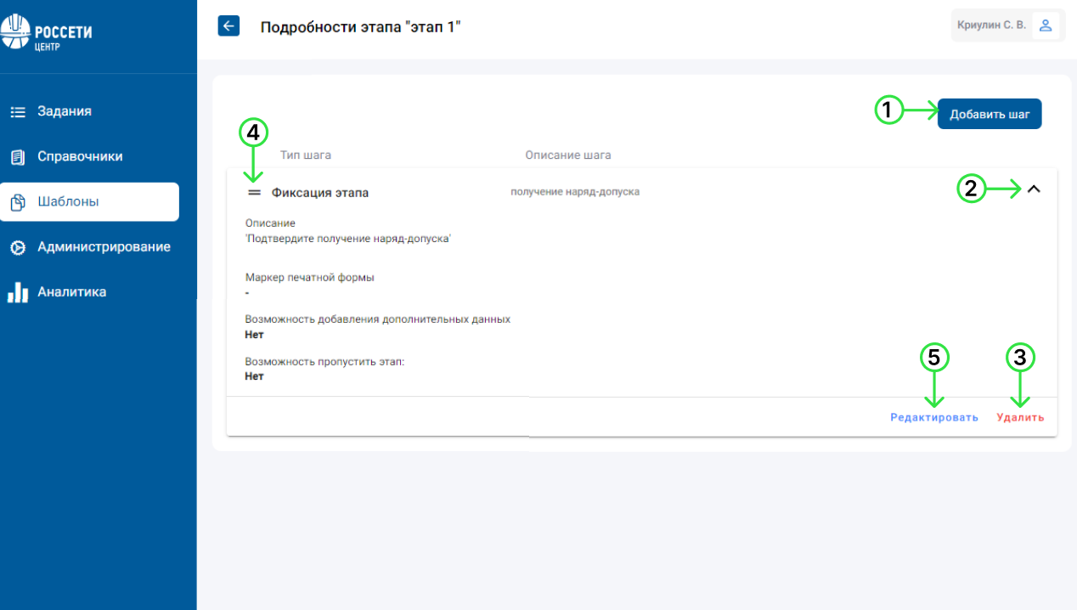
Рисунок 17. Страница «Подробности этапа»

Вкладка «Бригады» с веб-приложения
Функции вкладки «Бригады»:
- Быстрый поиск бригады (Рисунок 18– цифра 1);
- Создание нового шаблона (Рисунок 18 – цифра 2);
- Редактирование шаблона бригады (Рисунок 18 – цифра 3).

Создание шаблона бригады
Для создания шаблона бригады:
- Перейдите на вкладку «Бригады» в разделе «Шаблоны»;
- Нажмите на кнопку «Новый шаблон» (Рисунок 18 – цифра 2);
- Заполните поля. Для добавления орг.структуры нажмите на значок «+» и выберите нужный вариант. («*» – обязательное поле для заполнения);
- Нажмите на кнопку «Создать».
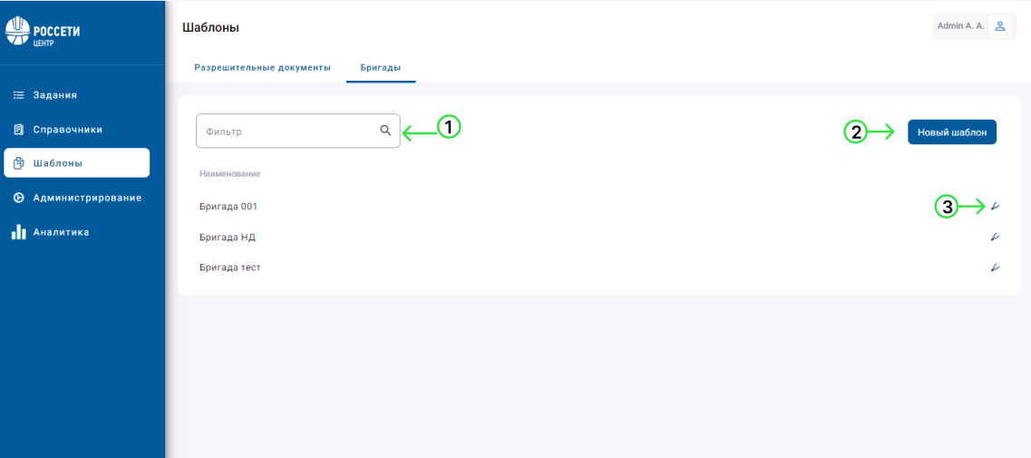
Рисунок 18. Вкладка «Бригады»

Добавления/удаление сотрудника в шаблон бригады
Для того, чтобы добавить сотрудника в шаблон бригады:
- Перейдите на вкладку «Бригады» в разделе «Шаблоны» (Рисунок 16);
- Нажмите на кнопку редактирования (Рисунок 18 – цифра 3);
- Нажмите на кнопку «Добавить сотрудника» (Рисунок 19– цифра 1);
- Выберите сотрудника;
- Выберите Роль сотрудника и его профессию;
- Нажмите на кнопку «Сохранить».
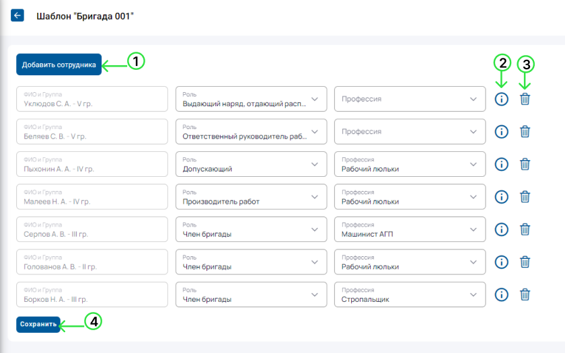
Рисунок 19. Страница «Шаблона Бригады»
Для того, чтобы удалить сотрудника в шаблоне бригады:
- Перейдите на вкладку «Бригады» в разделе «Шаблоны» (Рисунок 18);
- Нажмите на кнопку редактирования (Рисунок 18 – цифра 3);
- Нажмите на значок «корзина» (Рисунок 19 – цифра 3);
- Нажмите на кнопку «Подтвердить».

Сохранение изменений в шаблоне бригады
Для того, чтобы сохранить изменения в шаблоне бригады:
- Перейдите на вкладку «Бригады» в разделе «Шаблоны» (Рисунок 18);
- Нажмите на кнопку редактирования (Рисунок 18 – цифра 3);
- Добавьте или удалите сотрудника;
- Нажмите на кнопку «Сохранить».

Работа с разделом «Аналитика»
Раздел «Аналитика» необходим для отслеживания выполнения работ бригад (сотрудников). Помогает принимать важные решения, не тратя время на сбор статистики.
Раздел «Аналитика» (Рисунок 20) включает в себя описание работы со вкладками:
- Ремонтные бригады;
- Спец. техника;
- Производительность бригад;
- Разрешительные документы;
- Список РД.
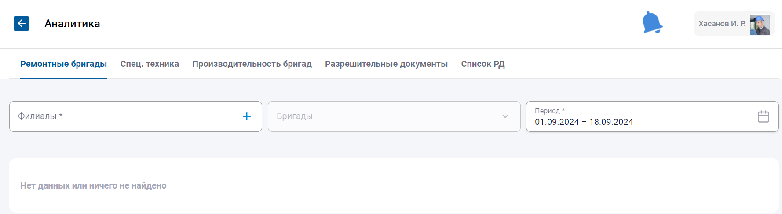
Рисунок 20. Раздел «Аналитика»

Вкладка «Ремонтные бригады»
Вкладка «Ремонтные бригады» содержит информацию: о количестве бригад и человек, которые на данный момент задействованы в РД, о количестве бригад и человек, которые были задействованы в РД за определённый период, о наличие работы у бригад (показывает, задействован ли сегодня в РД сотрудник или нет, присутствует ли он на рабочем месте). Есть возможность фильтровать выводимую информацию (Рисунок 21).
Для фильтрации выводимой информации:
- В полях фильтрации выберите филиал, бригаду, укажите период (выводимые данные автоматически изменятся).
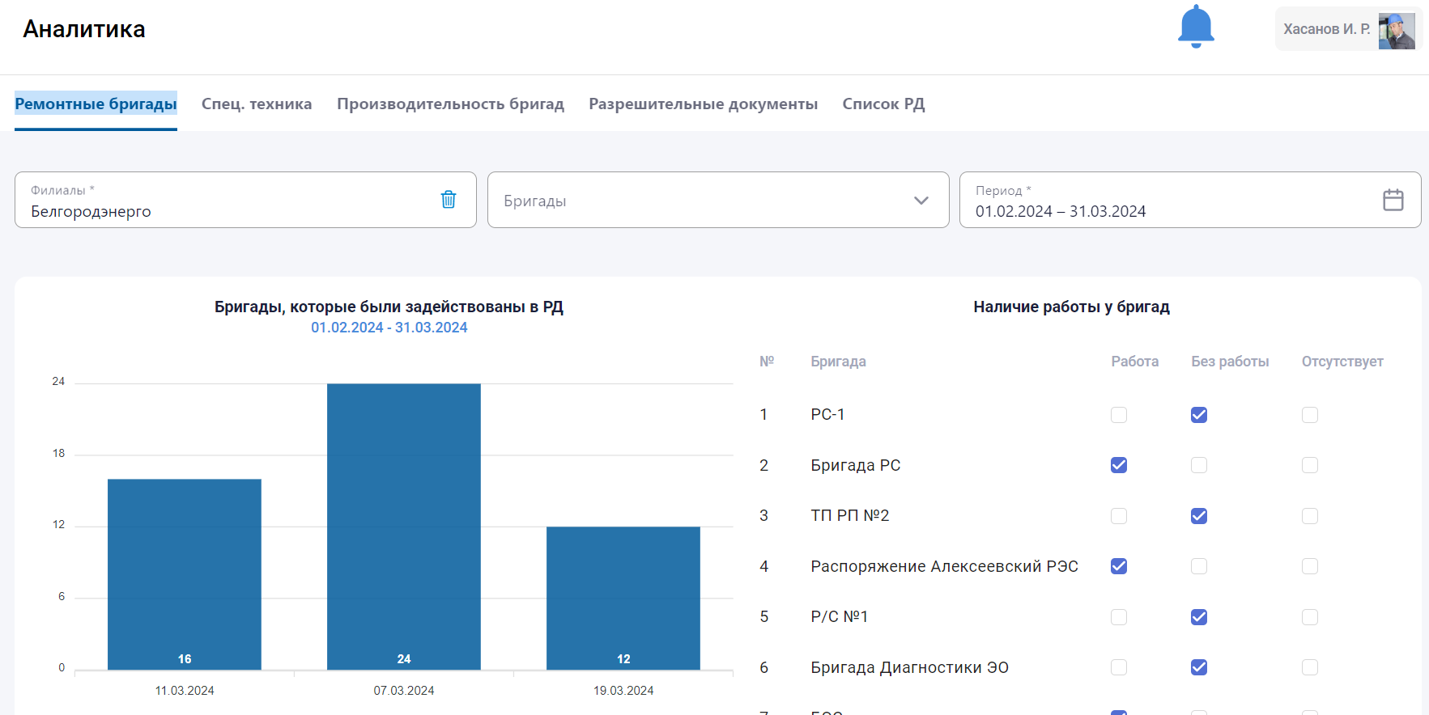
Рисунок 21. Вкладка «Ремонтные бригады»

Вкладка «Спец.техника»
На вкладке «Спец.техника» отражена информация о количестве спец.техники, которая имеется в наличии, в данный момент находится в работе, была задействована в работе за определённый период. Есть возможность фильтровать выводимую информацию (Рисунок 22).
Чтобы отфильтровать выводимую информацию:
- В полях фильтрации, выберите филиал, укажите период (выводимые данные автоматически изменятся).
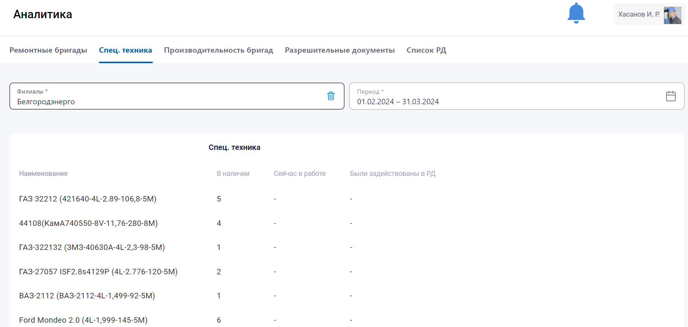
Рисунок 22. Вкладка «Спец.техника»

Вкладка «Производительность бригад»
На вкладке «Производительность бригад» представлена информация о плановом и фактическом времени выполнения работы. Есть возможность фильтровать выводимую информацию (Рисунок 23).
Чтобы отфильтровать выводимую информацию:
- В полях фильтрации выберите филиал, бригаду, укажите период (выводимые данные автоматически изменятся).
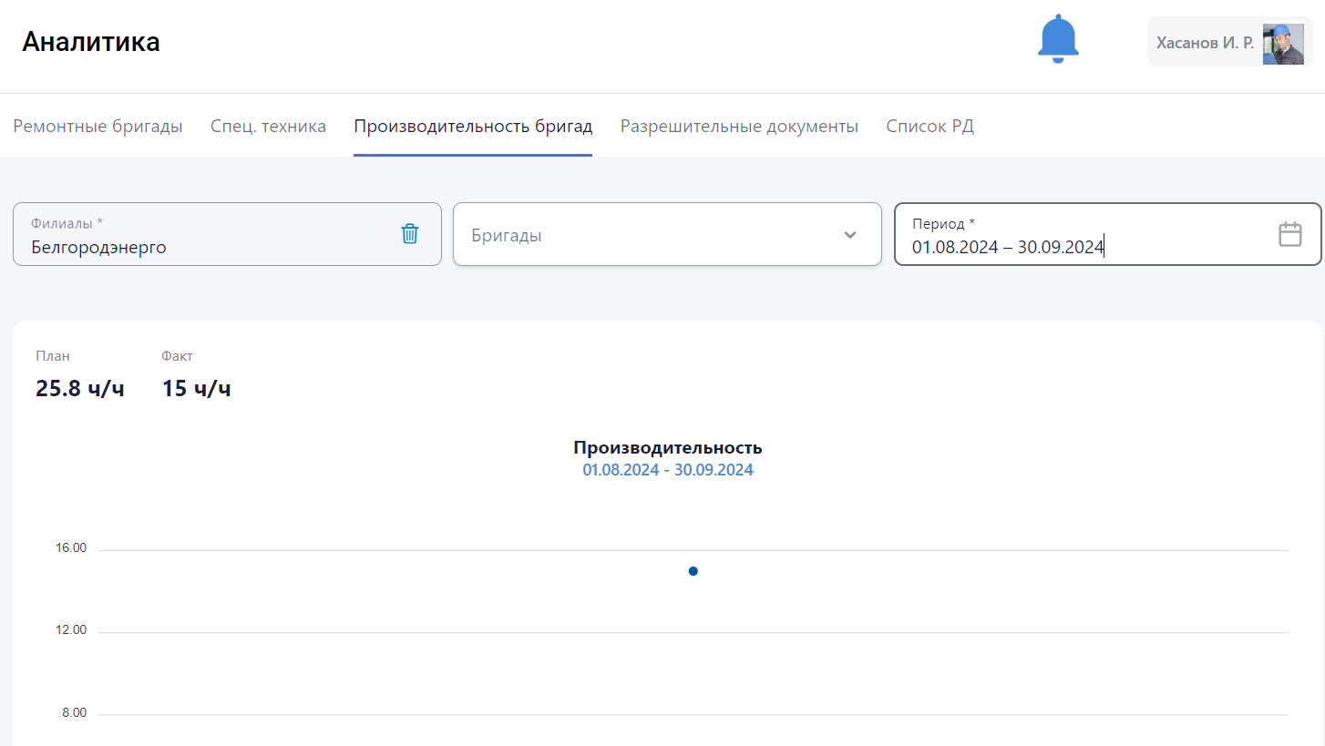
Рисунок 23. Вкладка «Производительность бригад»

Вкладка «Разрешительные документы» с веб-приложения
На вкладке «Разрешительные документы» представлена информация о количестве разрешительных документов, которые панировались, были выданы, выполнены, отменены и закрыты за определённые дни. Есть возможность фильтровать выводимую информацию (Рисунок 24).
Чтобы отфильтровать выводимую информацию:
- В полях фильтрации выберите филиал, бригаду, укажите период (выводимые данные автоматически изменятся).

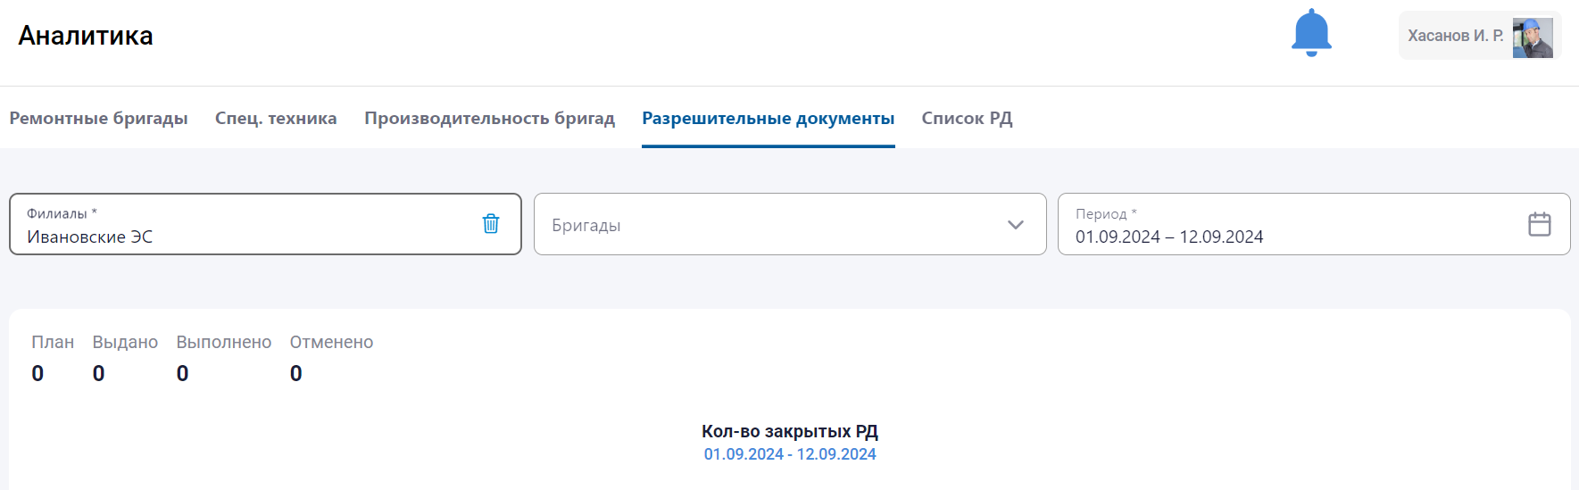
Рисунок 24. Вкладка «Разрешительные документы»

Вкладка «Список РД»
На вкладке «Список РД» доступно формирование списка РД, который будет выводиться в формате .xlsx. Есть возможность предварительно фильтровать выводимую информацию (Рисунок 25).
Чтобы отфильтровать выводимую информацию:
- В полях фильтрации выберите филиал, бригаду, укажите период.
Чтобы сформировать список РД:
- Нажмите на кнопку «Сформировать список РД»
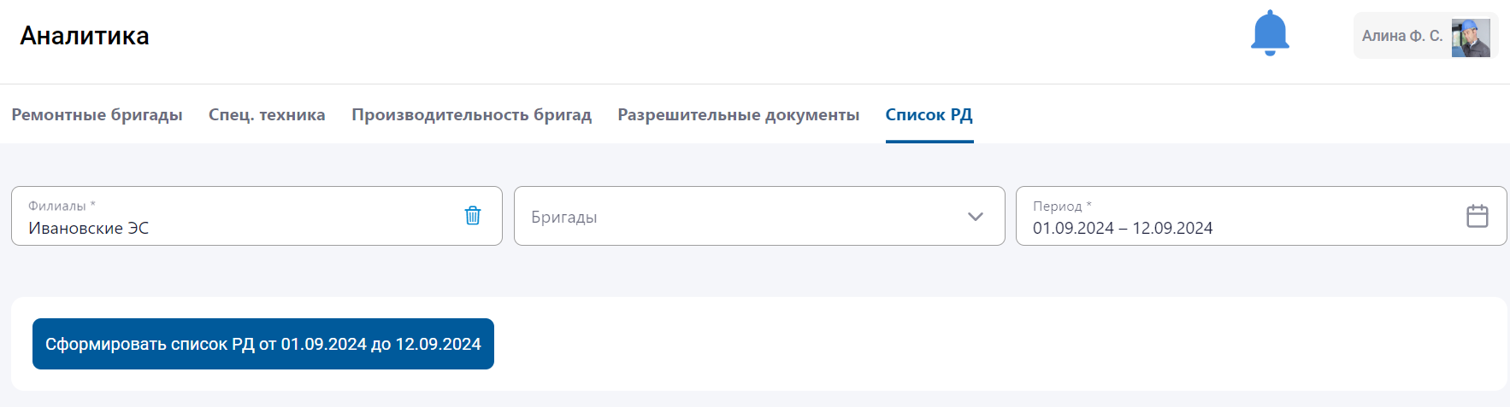
Рисунок 25. Вкладка «Список РД»

Работа с разделом «Задания»
Раздел «Задания» содержит список заданий и краткую информацию по каждому из них.
Основные функции раздела:
- Быстрый поиск задания (Рисунок 26 – цифра 1);
- Добавление нового задания (Рисунок 26 – цифра 2);
- Просмотр задания (Рисунок 26 – цифра 3);
- Фильтр списка заданий (Рисунок 26 – цифра 4)
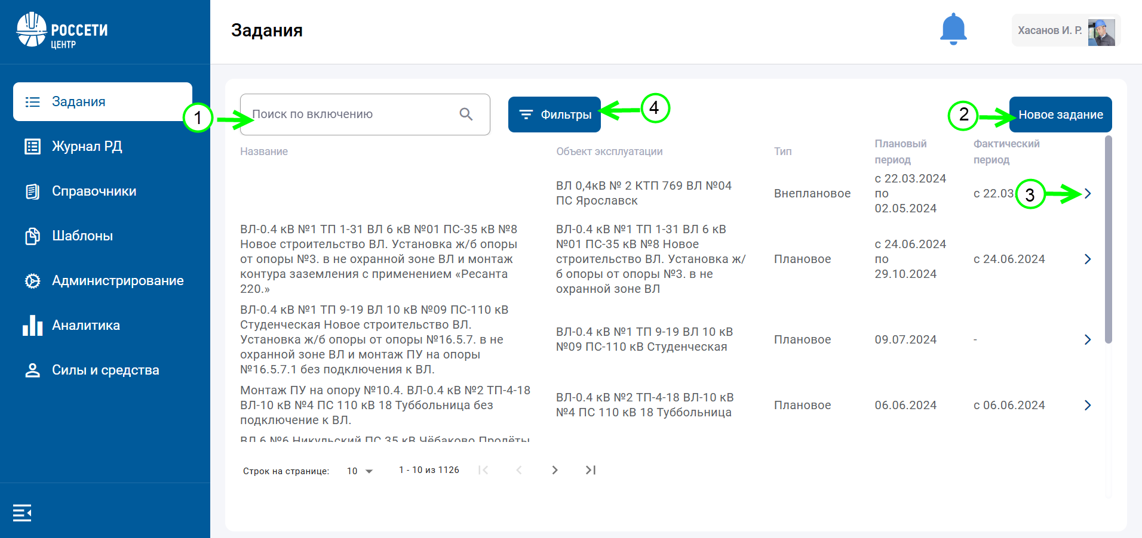
Рисунок 26. Раздел «Задание»

Создание/просмотр задания
Для того чтобы создать задание:
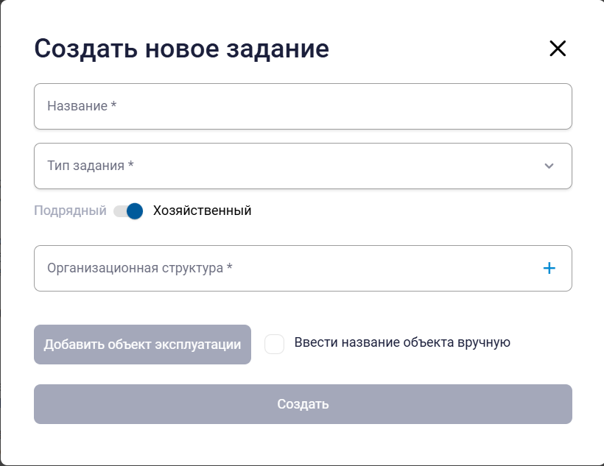
Рисунок 27. Окно «Новое задание»
- Перейдите в раздел «Задание»;
- Нажмите на кнопку «Новое задание» (Рисунок 26 – цифра 2);
- Заполните поля (Рисунок 27). (Чтобы выбрать орг.структуру, нажмите значок «+», разверните иерархию и выберете необходимый вариант);
- Нажмите на кнопку Добавить объект эксплуатации (Рисунок 27). Доступен множественный выбор объектов эксплуатации.
- В окне «Объекты эксплуатации» на вкладке «Иерархия» с помощью чек-боксов выберите необходимые объекты эксплуатации и нажмите кнопку «Сохранить» (Рисунок 28).
В окне «Объекты эксплуатации» на вкладке «Поиск» доступен поиск объектов по категориям (Рисунок 29).
- В окне «Новое задание» нажмите кнопку «Создать» (Рисунок 27).
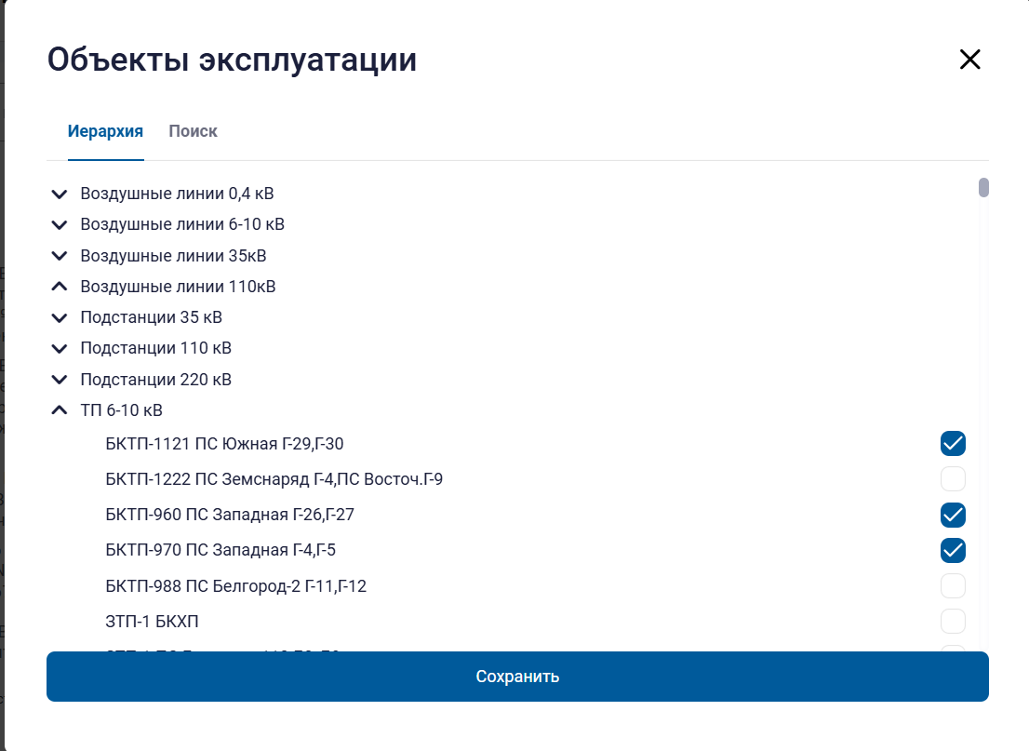
Рисунок 28. Окно "Объекты эксплуатации", вкладка "Иерархия"
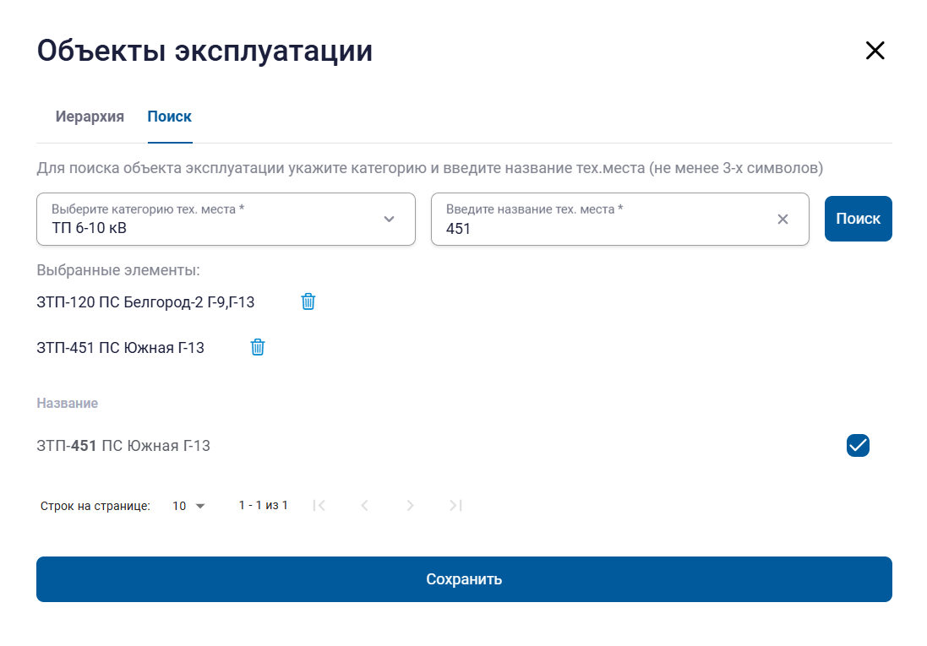
Рисунок 29. Окно "Объекты эксплуатации", вкладка "Поиск"
Для того, чтобы просмотреть задание:
- Перейдите в раздел «Задание»;
- Нажмите на кнопку «Детализация» (Рисунок 26 – цифра 4).
Вкладка «Основное» в разделе «Задание» содержит краткую информацию о задании (Рисунок 30).
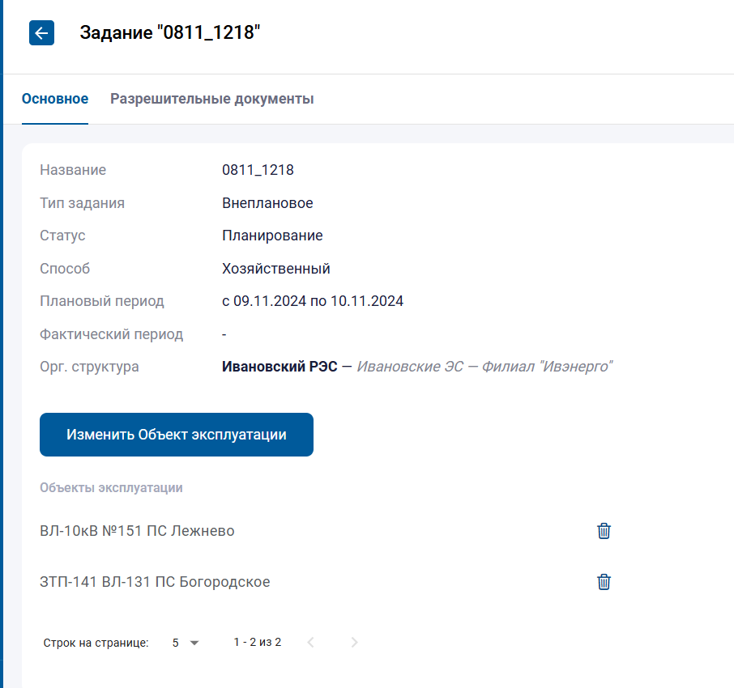
Рисунок 30. Страница «Задание» вкладка «Основное»

Добавление/изменение Объекта эксплуатации в задание
После создание задания пользователь может изменить список комплексных объектов, только если в задании нет ни одного подчиненного разрешительного документа.
Для того, чтобы добавить Объект эксплуатации в задание:
- Нажмите на кнопку «Изменить Объект эксплуатации» (Рисунок 30);
- В окне «Объекты эксплуатации» на вкладке «Иерархия» с помощью чек-боксов выберите необходимые объекты эксплуатации и нажмите кнопку «Сохранить» (Рисунок 28).
В окне «Объекты эксплуатации» на вкладке «Поиск» доступен поиск объектов по категориям (Рисунок 29).
Пользователю доступно удаление объекта эксплуатации из задания по кнопке «Удалить» (Рисунок 30).
Запрещено удалять единственный объект из Задания.

Расширенный фильтр в разделе «Задание»
Для того, чтобы отфильтровать список заданий по заданным параметрам необходимо:
- Перейдите в раздел «Задание»;
- Нажмите на кнопку «Фильтры» (Рисунок 26 – цифра 4);
- В раскрывшемся расширенном фильтре установите необходимый параметр (Рисунок 31);
- Нажмите кнопку «Применить фильтры»;
- Список заданий отфильтрован.
Для того, чтобы сбросить расширенный фильтр необходимо нажать на кнопку «Очистить фильтры» (Рисунок 31).
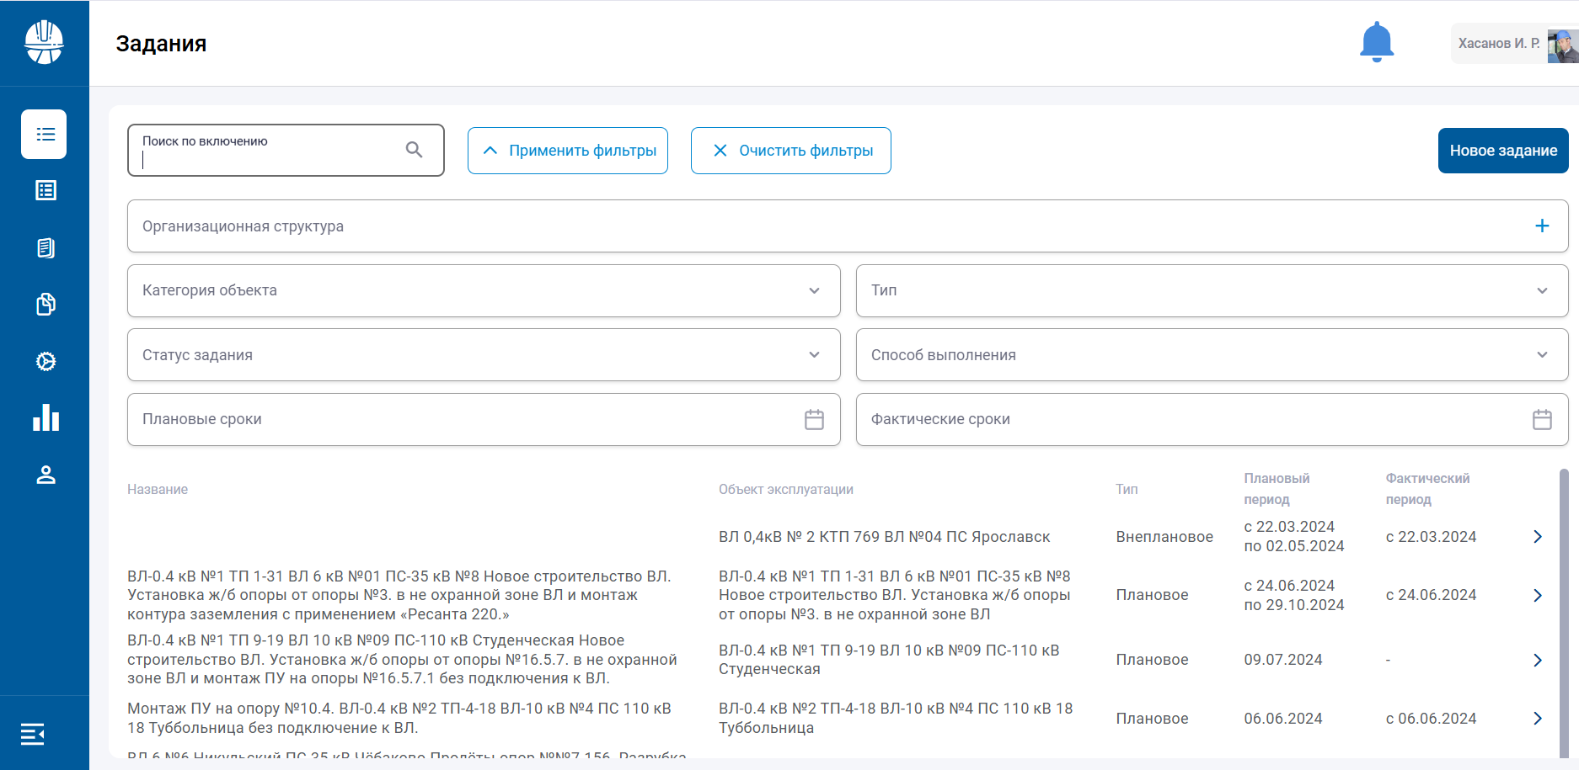
Рисунок 31. Расширенный фильтр в разделе «Задания»

Работа с разрешительными документами
Реализована цветовая индикация статуса разрешительного документа (Рисунок 32 – цифра 2), просмотр разрешительного документа осуществляется по кнопке «Открыть разрешительный документ» (Рисунок 32 – цифра 3).

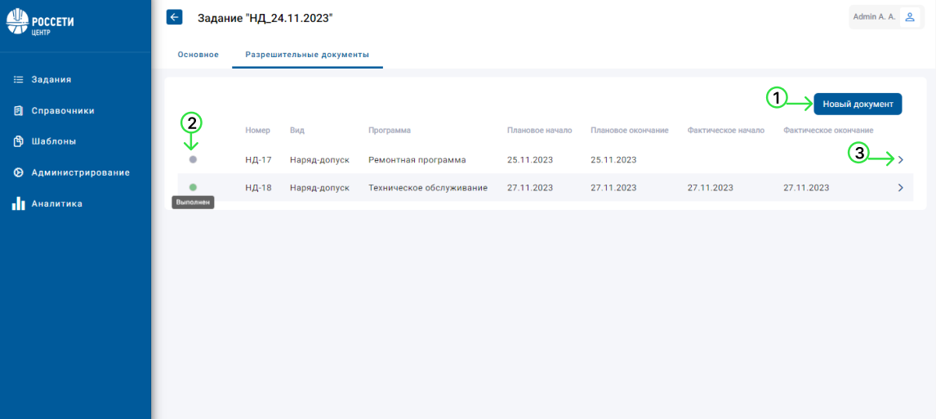
Рисунок 32. Страница «Задание» вкладка «Разрешительный документ»

Создание разрешительного документа
Для того, чтобы создать разрешительный документ:
- Перейдите на вкладку «Разрешительный документ» (Рисунок 32);
- Нажмите на кнопку «Новый документ» (Рисунок 32– цифра 1);
- Заполните поля («*» – обязательное поле для заполнения) (Рисунок 33);
- Нажмите на кнопку «Создать» (Рисунок 33).

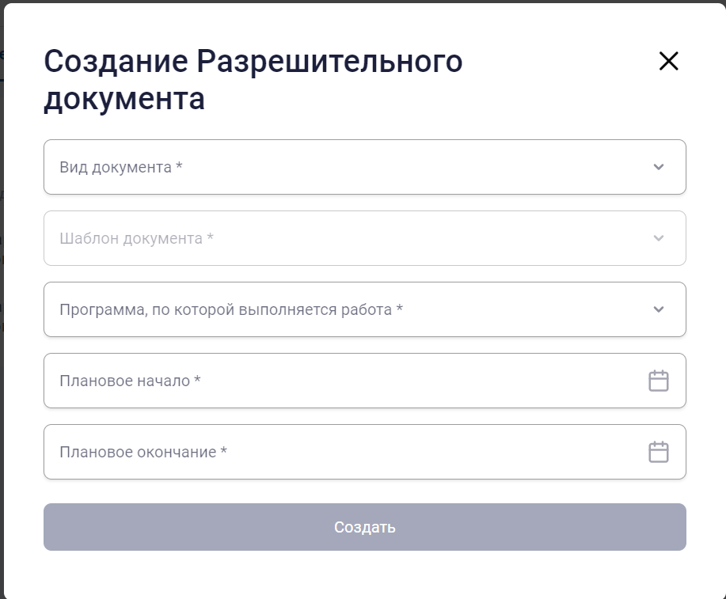
Рисунок 33. Окно «Создание разрешительного документа»

Удаление разрешительного документа
У пользователя есть возможность удалить неактуальный или ошибочный разрешительный документ из задания.
Кнопка удаления (Рисунок 34) разрешительного документа доступна в веб-приложении на вкладке «Разрешительные документы» в задании только если одновременно выполняются следующие условия:
- Пользователь имеет право на РД уровня «Удаление»;
- РД находится в статусе «Планирование».
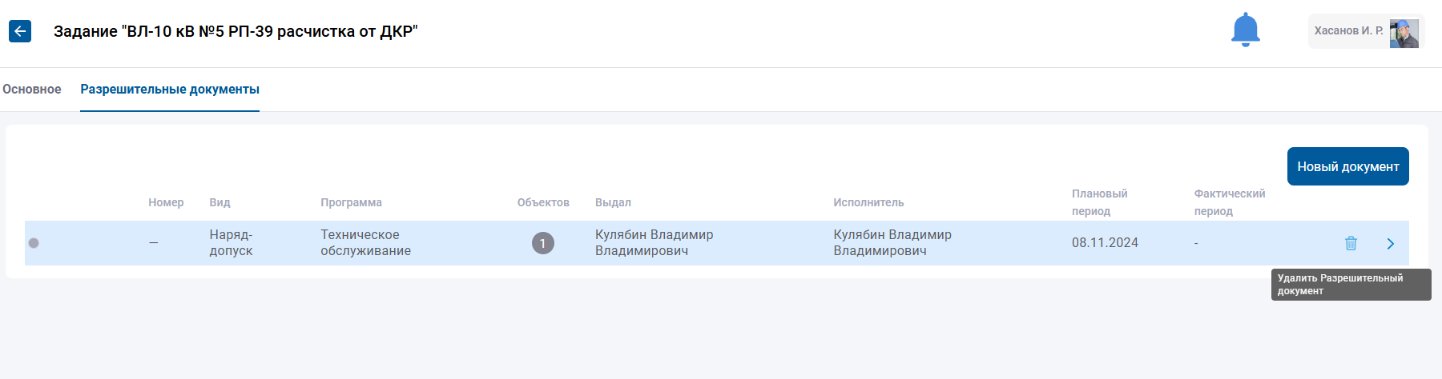
Рисунок 34. Кнопка "Удалить разрешительный документ"
Для того, чтобы удалить разрешительный документ:
- Перейдите на вкладку «Разрешительный документ» (Рисунок 32);
- Найдите разрешительный документ для удаления;
- Нажмите на кнопку «Удалить разрешительный документ» (Рисунок 34);
- Подтвердите удаление выбранного разрешительно документа;
- Система отображает обновленный список РД в задании без удаленного РД.
В случае, если у удаляемому РД ранее были прикреплены заказы СУПА, то данные заказы будут автоматически откреплены.
Удаление РД происходит безвозвратно. Удаленные РД не будут отображаться в отчетах и в разделе «Аналитика».

Отмена разрешительного документа в веб-приложении
Для исключения РД с истекшей плановой датой окончания реализована из веб-приложения. Отмена просроченных РД осуществляется с вкладки «Основное» по кнопке «Отменить РД» (Рисунок 35).
Кнопка «Отменить РД» доступна, если:
- Пользователь имеет право на РД уровня «Удаление»;
- РД в статусе «Выдан» и «Плановое окончание» раньше текущего времени.
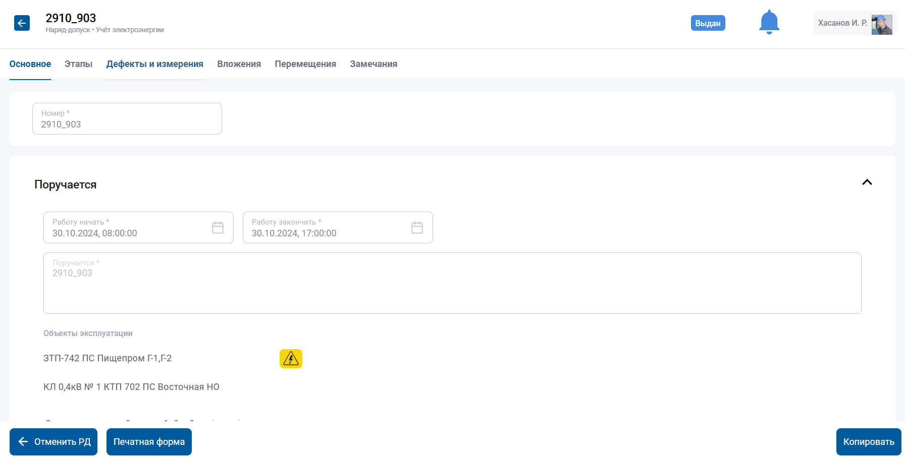
Рисунок 35. Кнопка "Отменить РД" в разрешительном документе
Для отмены разрешительного документа:
- Перейдите на вкладку «Разрешительный документ» (Рисунок 32);
- Найдите разрешительный документ для отмены;
- Откройте разрешительный документ;
- Нажмите на кнопку «Отменить РД» (Рисунок 35);
- Подтвердите отмену выбранного разрешительно документа (Рисунок 36);
- Разрешительный документ переходит в статус «Отменен» (Рисунок 37).

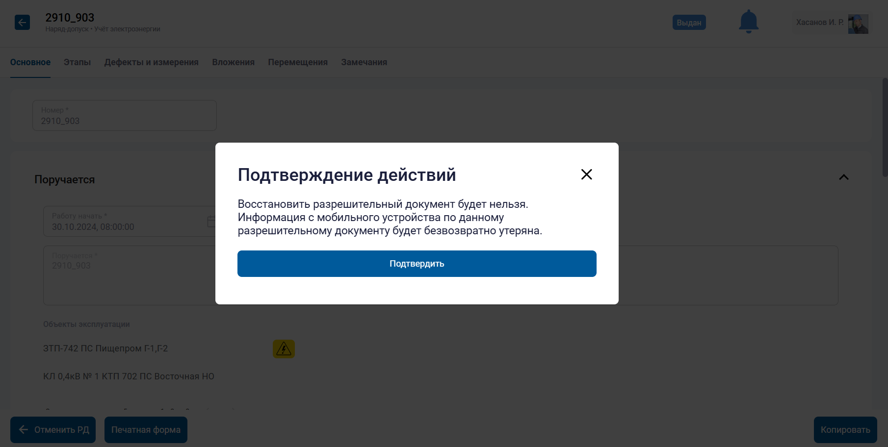
Рисунок 36. Окно "Подтверждение действий" при отмене РД
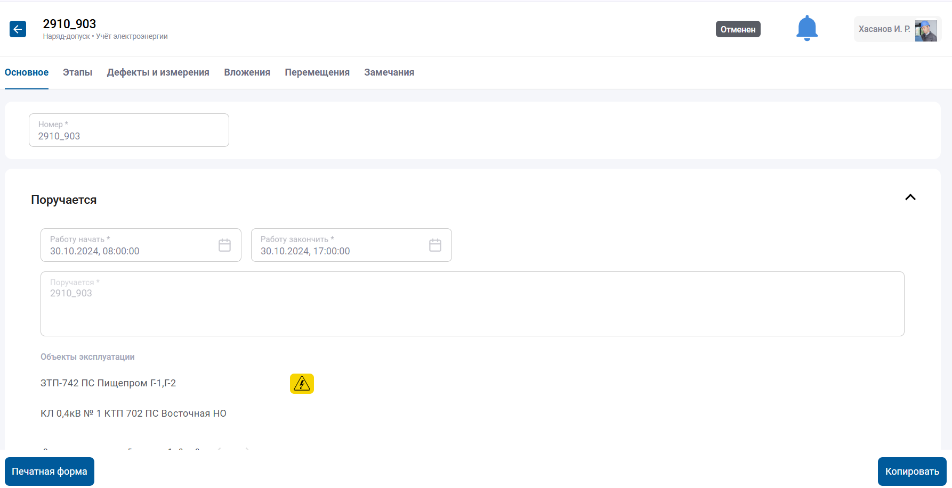
Рисунок 37. РД в статусе "Отменен"

Вкладка «Основное» с веб-приложения
Вкладка «Основное» (Рисунок 38) состоит из блоков:
- «Поручается» (Рисунок 38 – цифра 2);
- «Мероприятия по подготовке рабочих мест» (Рисунок 38 – цифра 4);
- «Бригада» (Рисунок 38 – цифра 5);
- «Заявка на транспорт» (Рисунок 38 – цифра 6);
- кнопки «Сохранить», «Передать на проверку», «Копировать» и «Печатная форма».
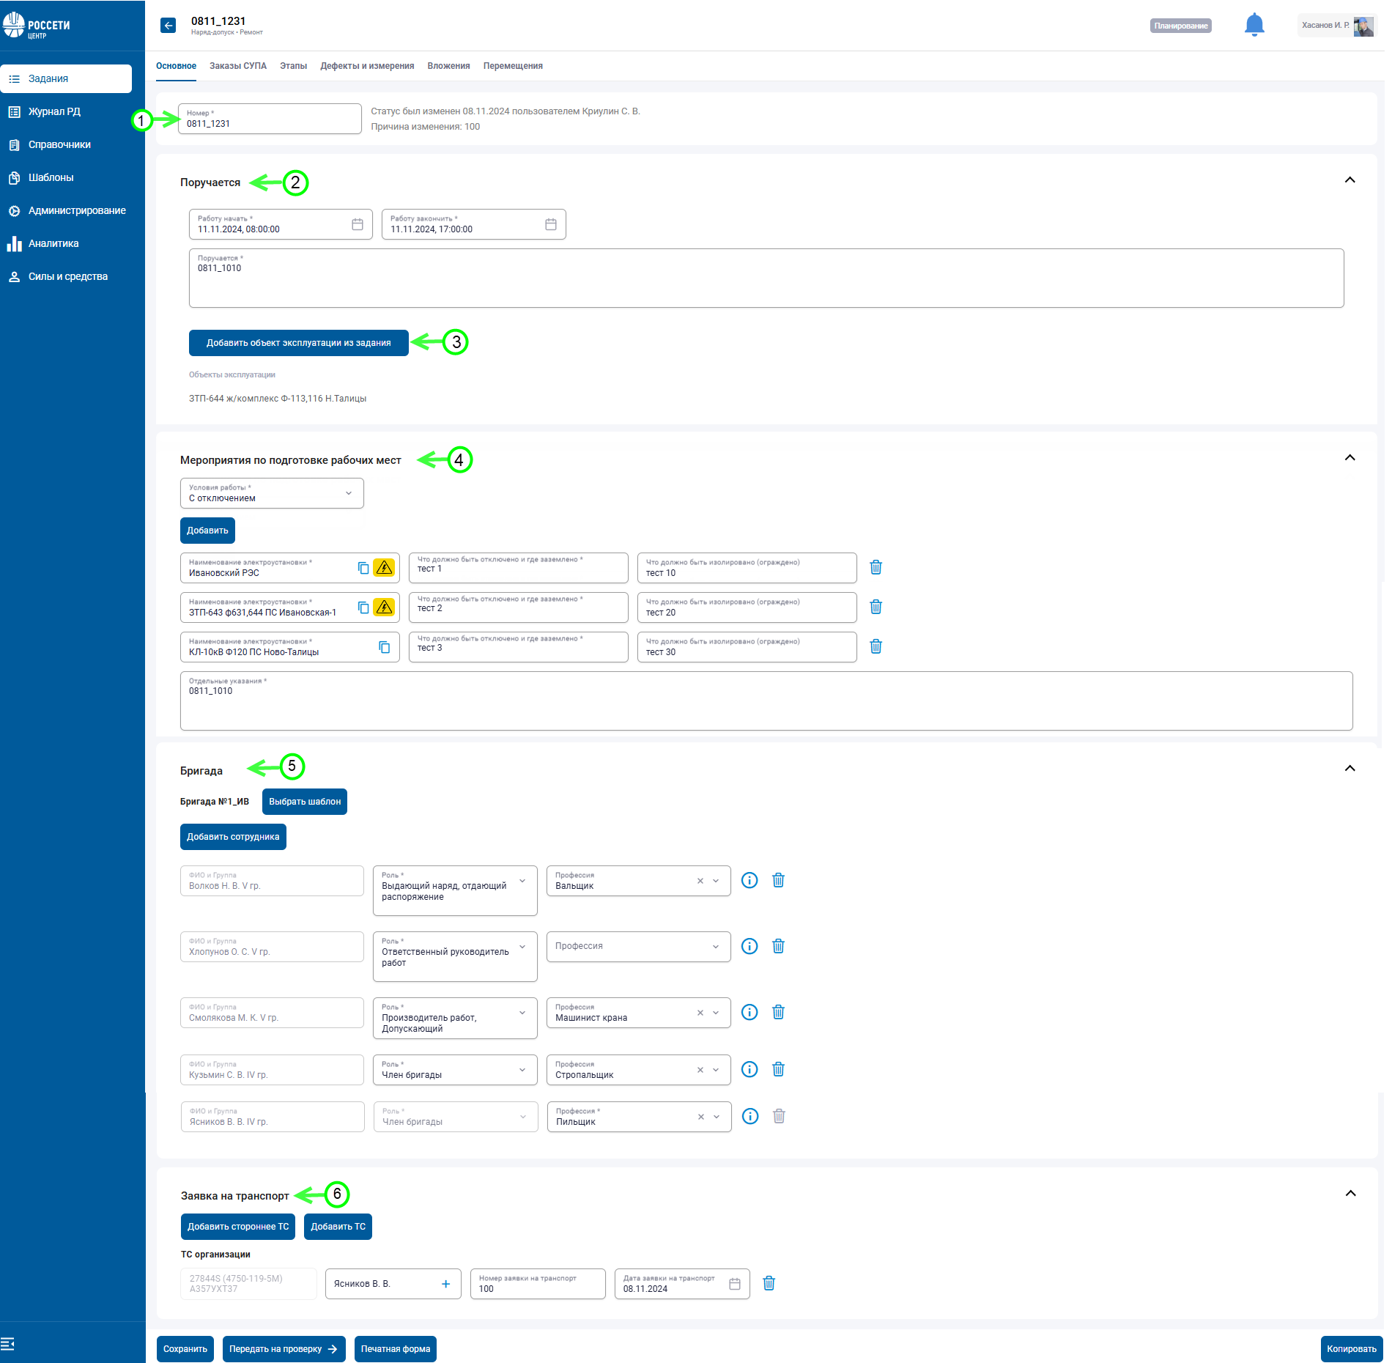
Рисунок 38. Вкладка «Основное» разрешительного документа

Блок «Поручается»
Блок «Поручается» (Рисунок 39) содержит:
- Поля для ввода «Работу начать», «Работу закончить», «Поручается»;
- Кнопка «Добавить объект эксплуатации из задания»;
- Объекты эксплуатации.
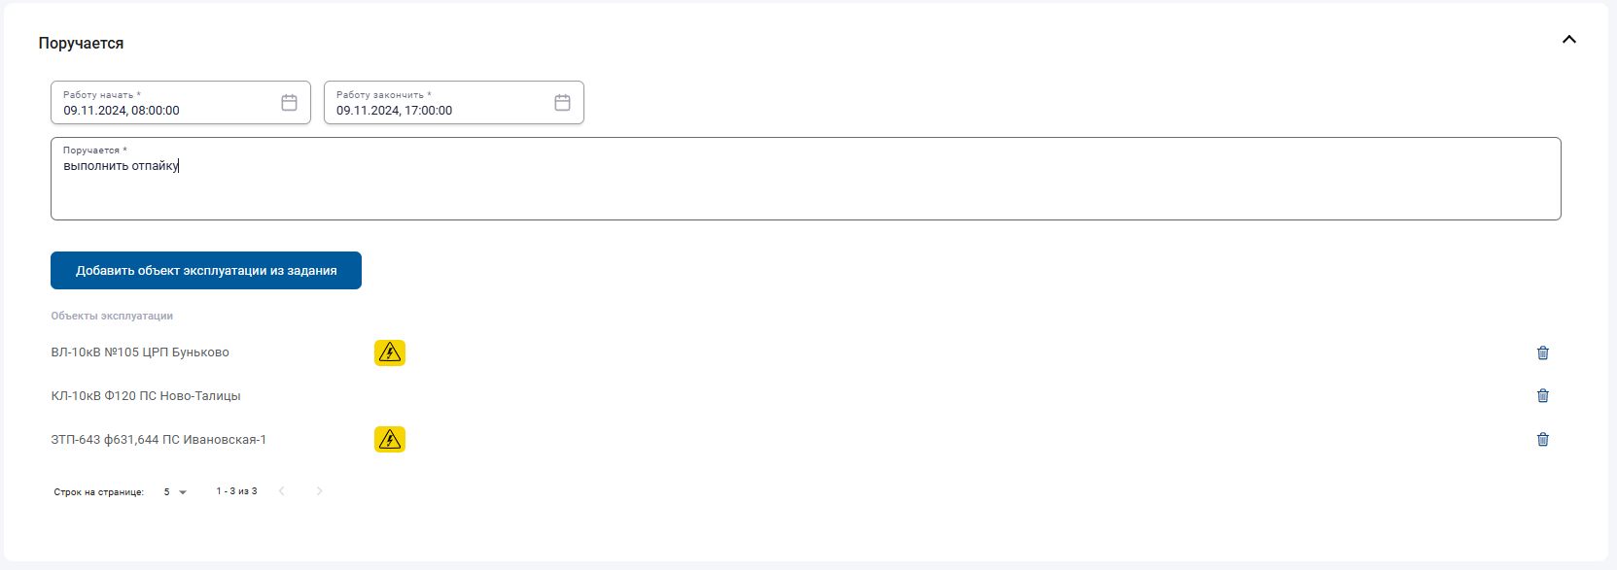
Рисунок 39. Блок «Поручается»
Для того, чтобы удалить объект эксплуатации из состава объектов в разрешительном документе в рамках перечня объектов, указанных в задании необходимо:
- Нажать на кнопку «Удалить» (Рисунок 39);
- Система проверяет наличие заказов СУПА. Система удаляет данный объект эксплуатации из перечня объектов в РД. Система удаляет связанные с данным объектом заказы СУПА (включая заказы на нижестоящие объекты и связанные с ними объекты).
Нельзя удалять единственный объект из РД.
Для того, чтобы добавить в состав объектов в разрешительном документе ранее удаленные из него объекты в рамках перечня объектов, указанных в задании необходимо:
- Нажать на кнопку «Добавить объект эксплуатации из задания» (Рисунок 39);
- В окне «Объекты эксплуатации в задании» с помочью чек-боксов выбрать необходимые объекты (Рисунок 40);
- В окне «Объекты эксплуатации в задании» нажать на «Сохранить» (Рисунок 40).
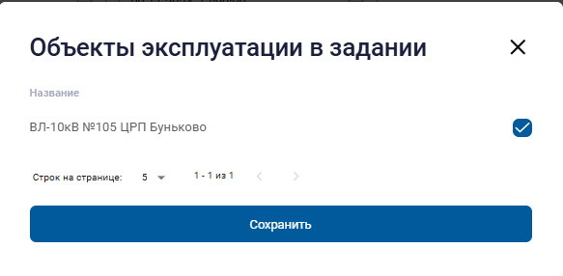
Рисунок 40. Объекты эксплуатации в задании

Блок «Мероприятия по подготовке рабочих мест»
Для того, чтобы добавить мероприятия по подготовке рабочих мест:
- Перейдите на вкладку «Основное» в РД;
- В блоке «Мероприятия по подготовке рабочих мест» выберите условие работы из возможных вариантов: С отключением\Без отключения (Рисунок 41);
- При выборе «Без отключения» электроустановки не добавляются. Кнопка «Добавить» недоступна для нажатия;
- При выборе «С отключением» необходимо добавить электроустановки по кнопке «Добавить» (Рисунок 41). Текстовый ввод невозможен;
- При нажатии на кнопку «Добавить» система открывает окно «Объекты эксплуатации» (Рисунок 42).
- В окне «Объекты эксплуатации» для выбора доступны:
      - Для выбора доступны комплексные технические места, связанные с комплексными техническими местами разрешительного документа или их дочерними техническими местами электрической связью первого уровня. Связанные технические места доступны вне зависимости от того есть ли у пользователя действующие права на их организационную структуру (Рисунок 42 – вкладка Связанные электроустановки).
- Все комплексные технические места орг. структуры, на которую оформляется разрешительный документ (Рисунок 43 – вкладка Электроустановки).
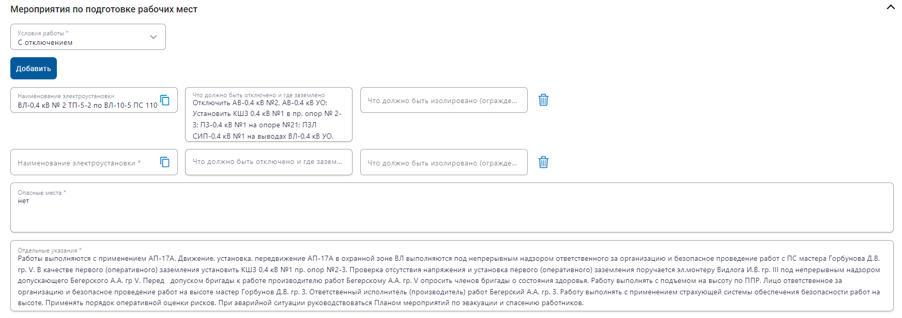
Рисунок 41. Блок «Мероприятия по подготовке рабочих мест»
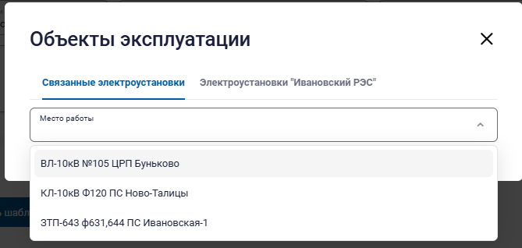
Рисунок 42. Окно Объекты эксплуатации в блоке "Мероприятия по подготовке рабочих мест"
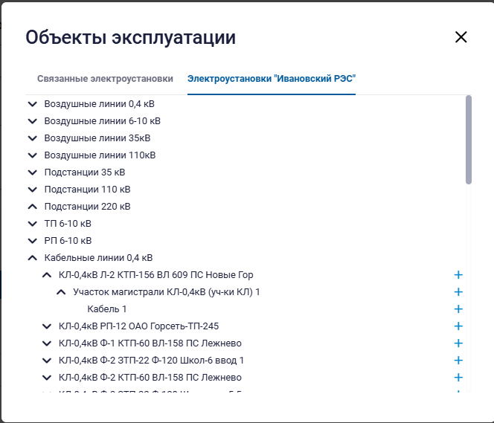
Рисунок 43. Окно Объекты эксплуатации, выбор объекта
Существует возможность копирования значения поля «Наименование электроустановки» по кнопке в поле.
Для того, чтобы удалить информацию об отключении:
- Перейдите на вкладку «Основное» в РД;
- Нажмите на значок «Корзина» (Рисунок 41);
- Сохраните разрешительный документ по кнопке «Сохранить».

Блок «Бригада»
Для того, чтобы добавить шаблон бригады:
- Перейдите на вкладку «Основное» в РД;
- Нажмите на кнопку «Выбрать шаблон» (Рисунок 44 – цифра 1);
- Выберите подходящий шаблон.
Для того, чтобы добавить сотрудника:
- Перейдите на вкладку «Основное» в РД;
- Нажмите на кнопку «Добавить сотрудника» (Рисунок 44 – цифра 2);
- Выберите сотрудника (есть возможность выбрать несколько сотрудников одновременно);
- Нажмите на кнопку «Сохранить».
Для того, чтобы удалить сотрудника:
- Перейдите на вкладку «Основное» в РД;
- Нажмите на значок «Корзина» (Рисунок 44 – цифра 4).
Для того, чтобы просмотреть подробную информацию о сотруднике:
- Перейдите на вкладку «Основное» в РД
- Нажмите на кнопку «Детализация» (Рисунок 44 – цифра 3)

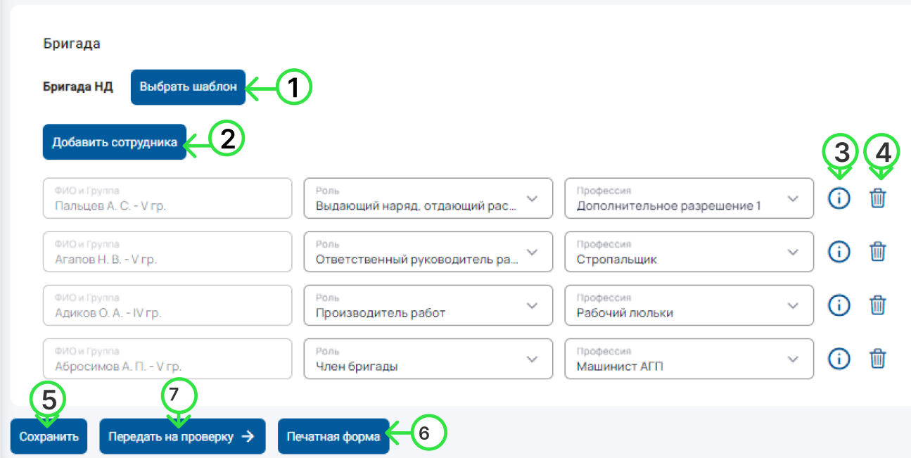
Рисунок 44. Блок «Бригада»

Добавление дежурного персонала в состав бригады
Предусмотрена возможность формирования разрешительного документа с назначением заранее не определенного сотрудника на роль «Допускающего». Такой сотрудник в составе бригады обозначается как «Дежурный персонал».
В РД «Дежурный персонал» можно добавить по кнопке «Добавить дежурный персонал» (Рисунок 45) на вкладке «Основное» в разделе «Бригада». При этом данная кнопка активна только если в составе бригады отсутствует сотрудник с ролью «Допускающий». Так же нельзя добавить сотрудника с ролью «Допускающий» до тех пор, пока в составе бригады присутствует «Дежурный персонал».
Для того, чтобы добавить дежурный персонал:
- Перейдите на вкладку «Основное» в РД;
- Нажмите на кнопку «Добавить дежурный персонал» (Рисунок 45);
- В состав бригады добавлен дежурный персонал с ролью «Допускающий»;
- Нажмите на кнопку «Сохранить».
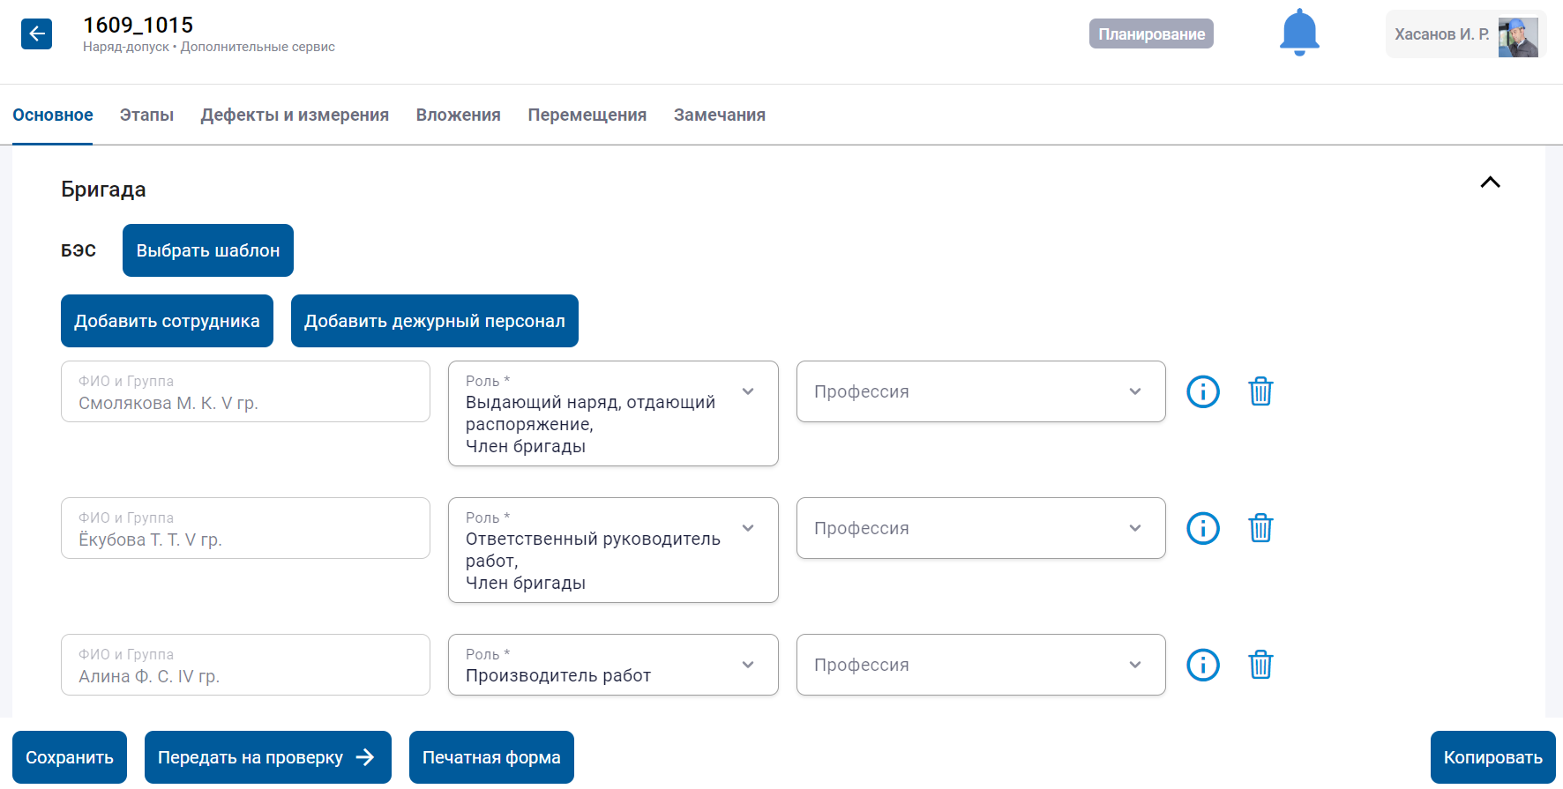
Рисунок 45. Блок «Бригада», кнопка «Добавить дежурный персонал»
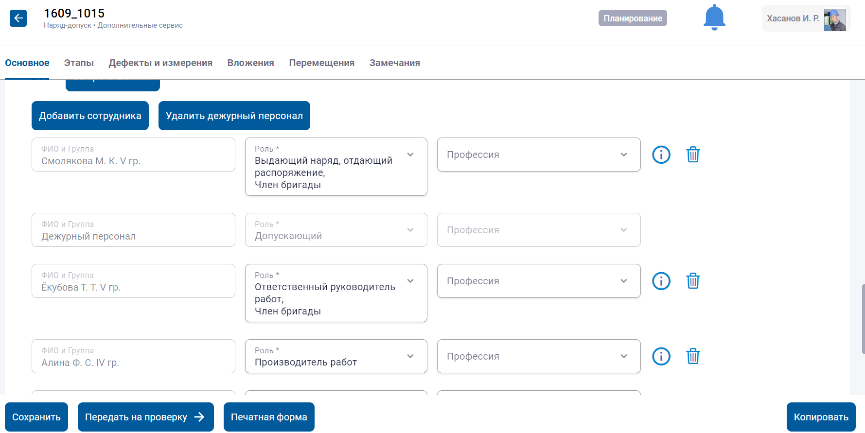
Рисунок 46. Блок «Бригада», кнопка «Удалить дежурный персонал»

Блок «Заявка на транспорт»
Для того, чтобы добавить транспортное средство:
- Перейдите на вкладку «Основное» РД;
- Нажмите на кнопку «Добавить ТС» (Рисунок 47);
- Заполните поля («*» – обязательное поле для заполнения);
Нажмите на кнопку «Сохранить».
Для того, чтобы добавить стороннее транспортное средство:
- Перейдите на вкладку «Основное» РД;
- Нажмите на кнопку «Добавить стороннее ТС» (Рисунок 47);
- Заполните поля (Рисунок 47) («*» – обязательное поле для заполнения).
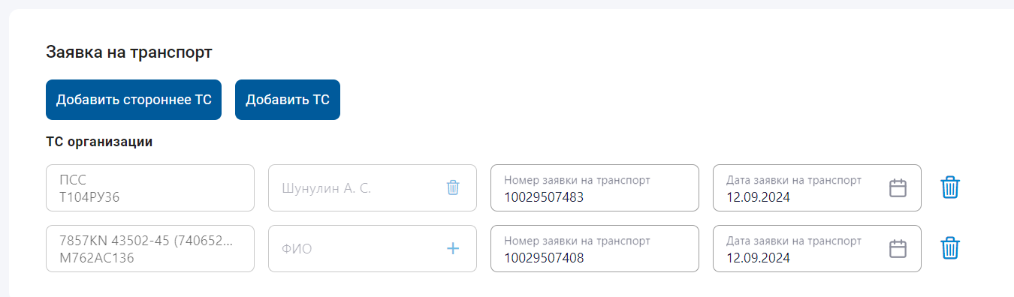
Рисунок 47. Блок «Заявка на транспорт»
Если в разрешительном документе прикреплен заказ СУПА, связанный с определенным транспортом, то данный транспорт будет отображен на вкладке «Основное» в качестве рекомендованного (Рисунок 48).
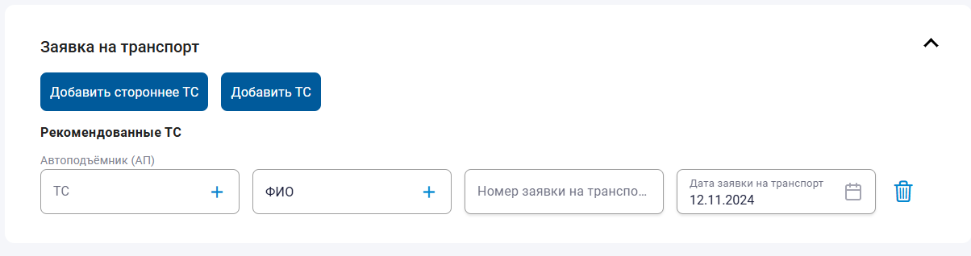
Рисунок 48. Рекомендованный транспорт
Для того, чтобы удалить заявку на транспортное средство:
- Перейдите на вкладку «Основное» РД;
- Нажмите на значок «Корзина» (Рисунок 47).

Печатная форма (Наряд-допуск, Распоряжение)
Для того, чтобы скачать печатную форму:
- Перейдите на вкладку «Основное» в РД;
- Нажмите на кнопку «Печатная форма» (Рисунок 38).

Сохранение информации на вкладке «Основное»
Для того, чтобы сохранить информацию на вкладке «Основное»:
- Перейдите на вкладку «Основное» в РД;
- Нажмите на кнопку «Сохранить» (Рисунок 38).

Передача разрешительного документа на проверку
Для того, чтобы передать разрешительный документ на проверку:
- Перейдите на вкладку «Основное» в РД;
- Проверьте, чтобы все поля были правильно заполнены;
- Нажмите на кнопку «Передать на проверку» (Рисунок 38);
- Нажмите на кнопку «Подтвердить» (Разрешительный документ переведен в статус «Передан на проверку»).

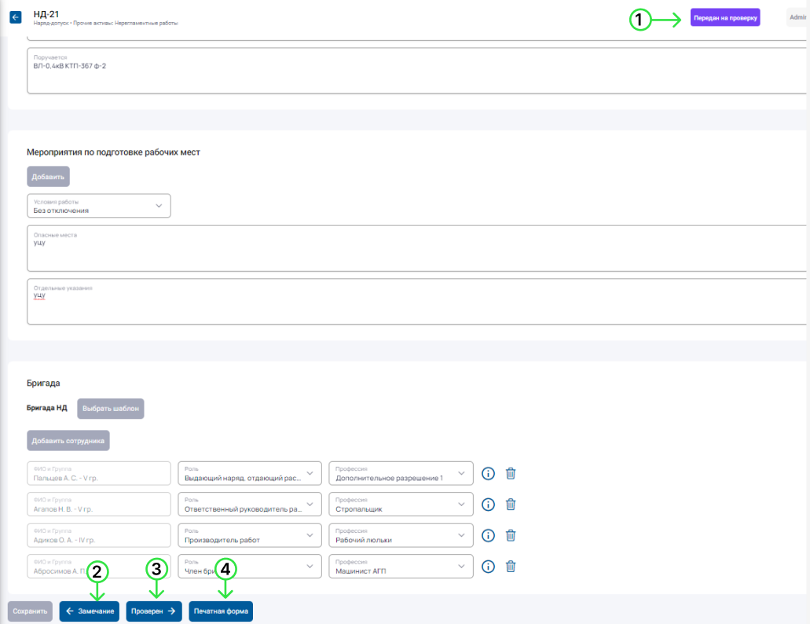
Рисунок 49. Страница разрешительного документа, статус РД – «Передан на проверку»

Возврат разрешительного документа, при обнаружении замечаний
Для того, чтобы вернуть разрешительный документ с замечаниями:
- Перейдите на вкладку «Основное» в РД;
- Нажмите на кнопку «Замечание» (Рисунок 49– цифра 2);
- Введите причину (обязательное поле для заполнение);
- Нажмите на кнопку «Сохранить» (разрешительный документ возвращается в статус «Планирование»).
На вкладке «Основное» разрешительного документа появится информация о причине изменения статуса.

Проверка разрешительного документа
Для того, чтобы подтвердить разрешительный документ:
- Перейдите на вкладку «Основное» в РД;
- Нажмите на кнопку «Проверен» (Рисунок 49 – цифра 3) (Разрешительный документ переведен в статус «Проверен»).

Выдача разрешительного документа
Для того, чтобы выдать разрешительный документ на МУ:
- Перейдите на вкладку «Основное» в РД;
- Нажмите на кнопку «Выдать» (Рисунок 50– цифра 2);
- Нажмите на кнопку «Подтвердить» (Статус разрешительного документа перейдёт в статус «Выдан»).
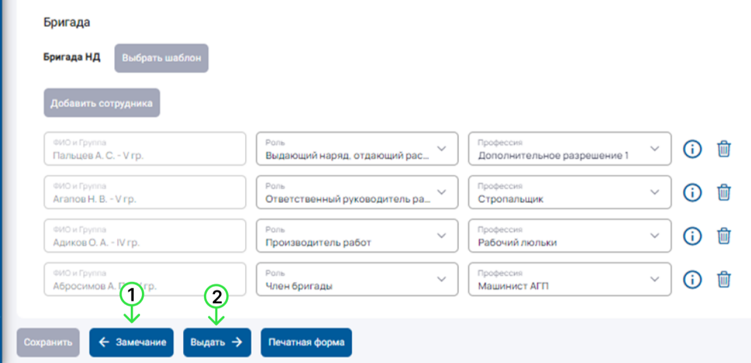
Рисунок 50. Вкладка "Основное", кнопка "Выдать"

Вкладка Заказы СУПА с веб-приложения
На вкладке «Заказы СУПА» отображен список заказов, пришедших из системы СУПА с информацией по каждому из них.
Основной функционал вкладки «Заказы СУПА»:
- прикрепление заказа (Рисунок 51 – цифра 1);
- получение подробной информации по заказу (Рисунок 51 – цифра 3);
- открепление заказа (Рисунок 51 – цифра 2).
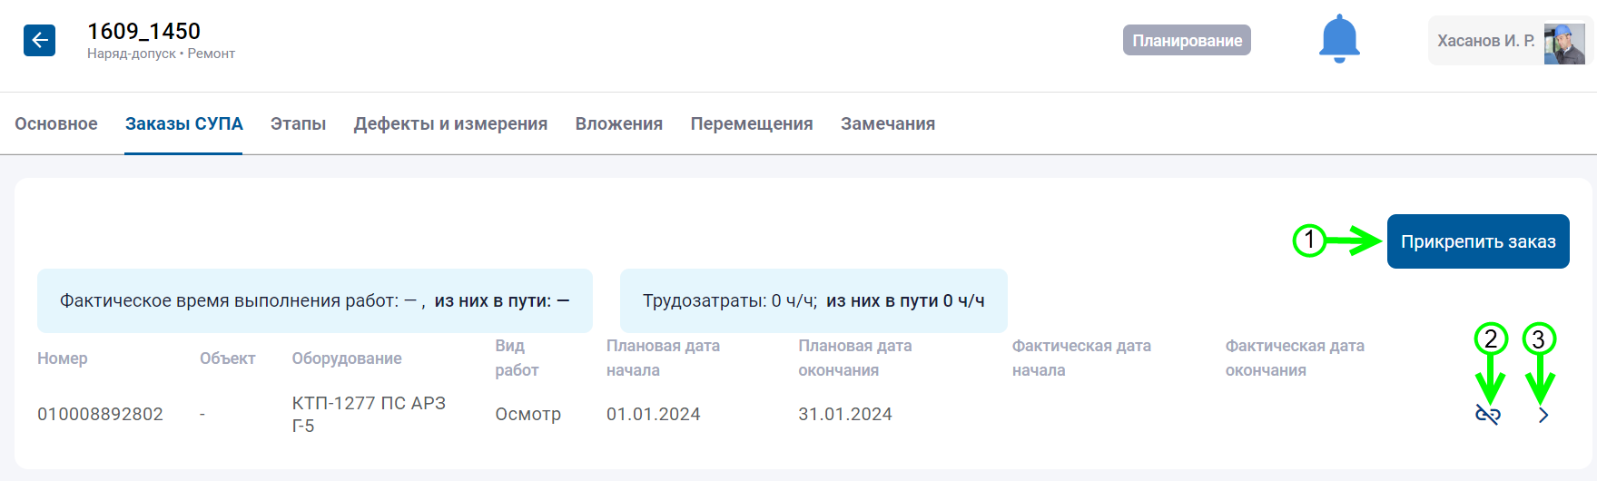
Рисунок 51. Вкладка «Заказы СУПА» в РД

Прикрепление/открепление заказа СУПА
Для того, чтобы прикрепить заказ:
- Перейдите на вкладку «Заказы СУПА»;
- Нажмите на кнопку «Прикрепить заказ» (Рисунок 51);
- Выберите заказ СУПА (возможен множественный выбор);
- Нажмите на кнопку «Добавить».
Для того, чтобы открепить заказ СУПА:
- Перейдите на вкладку «Заказы СУПА»;
- Нажмите на кнопку «Открепить заказ СУПА» (Рисунок 51);
- Нажмите на кнопку «Подтвердить» в модальном окне «Подтверждение действий».
Форма «Заказ СУПА» состоит из двух блоков: «Общее» и «Операции».
В блоке «Общее» содержится основная информация о заказе.
В блоке «Операции» представлен список операций, которые необходимо выполнить в рамках данного заказа.
Основные функции страницы:
- быстрый поиск операции (Рисунок 52 – цифра 1);
- просмотр подробной информации об операции (Рисунок 52 – цифра 2).
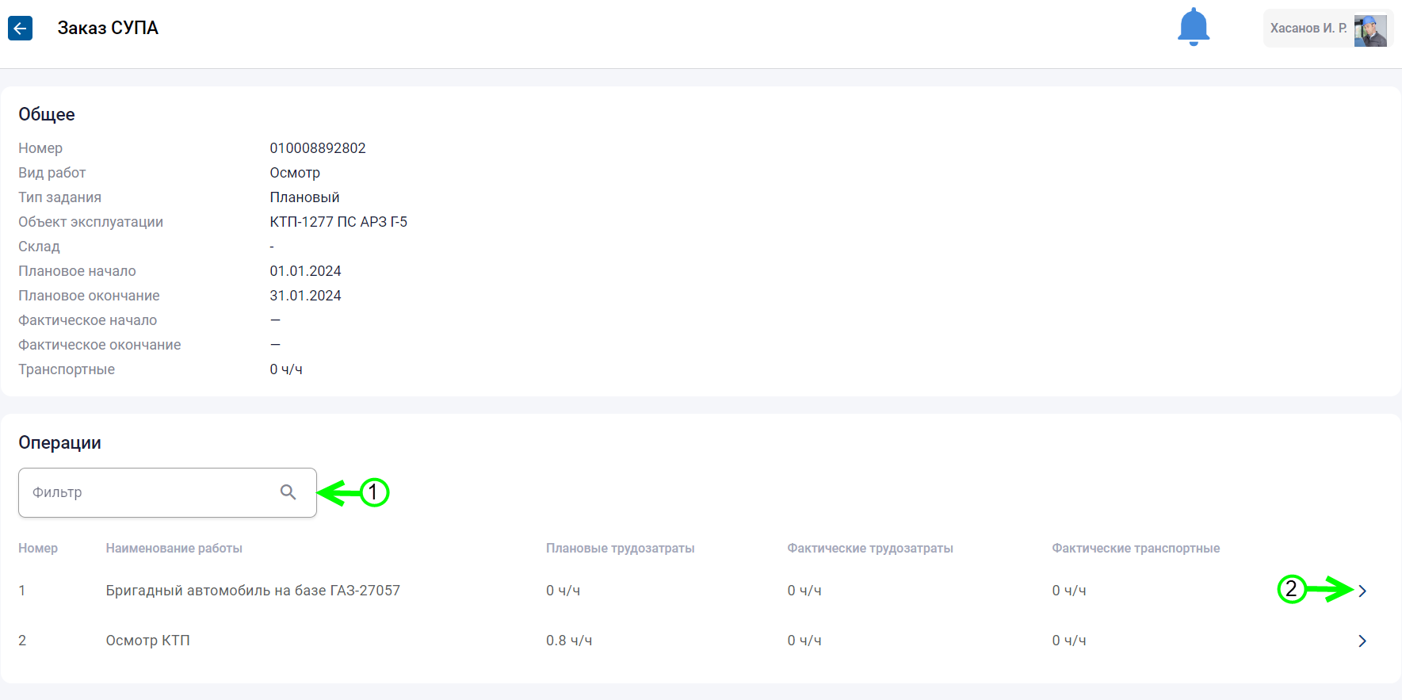
Рисунок 52. Страница «Заказ СУПА»
Страница «Операция СУПА» состоит из блоков: «Наименование работы», «Плановые материалы» и «Использованные материалы».
Блок «Наименование работы» содержит информацию: о наименовании работы, плановом и фактическом количестве материалов и количестве проверенных материалов.
Блок «Плановые материалы» содержит информацию о плановых материалах: наименование и необходимое количество.
Блок «Использованные материалы» содержит информацию об использованных материалах: наименование и количество, которое было использовано.
Более подробно работа с работами и материалами описана в разделе Вкладка «Заказы СУПА».

Вкладка «Этапы» с веб-приложения
На вкладке этапы представлены этапы, которые автоматически заполняются из шаблона разрешительного документа.
Возможность замены этапа из шаблона можно осуществить, когда разрешительный документ находится в статусе «Планирование» (Рисунок 53).

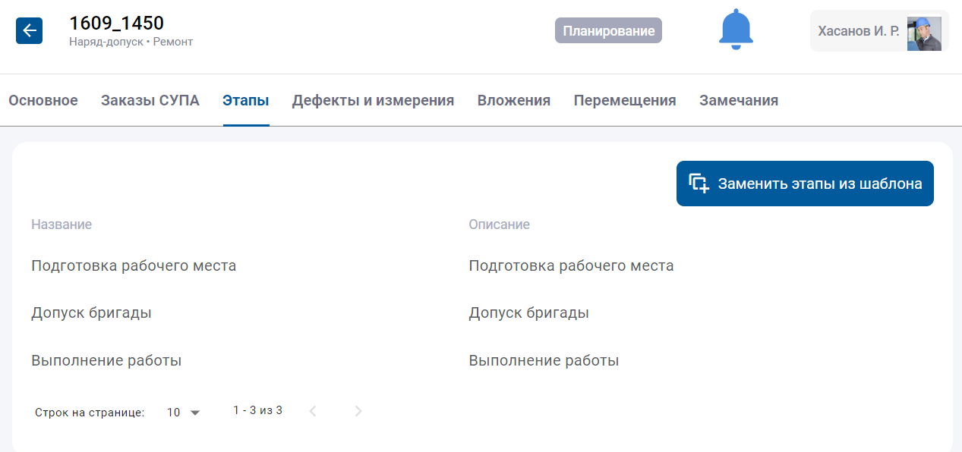
Рисунок 53. Вкладка "Этапы" с веб-приложения

Вкладка «Дефекты и измерения» с веб-приложения
На вкладке «Дефекты и измерения» с веб приложения расположены два раздела «Лист осмотра» и «Протокол испытаний и измерений». После заполнения листа осмотра и протокола с МУ, данные будут отправлены на веб-приложение.
В рамках одного разрешительного документа возможно оформление нескольких листов осмотра с разных МУ. Все синхронизированные и непроверенные ЛО во время начала проверки автоматически объединяются в один «Итоговый ЛО».
В веб-приложении пользователь проверяет «Итоговый ЛО», который формируется автоматически из синхронизированных и еще непроверенных ЛО в Системе.
После того как пользователь завершит проверку и нажмет кнопку «Проверил», Система блокирует возможность изменения «Итогового ЛО», устанавливает отметку, характеризирующую проверившего «Итоговый ЛО» сотрудника, и передает информацию о выявленных дефектах в СУПА.
До тех пор, пока пользователь не нажмет кнопку «Проверил», вновь синхронизированные ЛО и их дефекты не отображаются в веб-приложении.
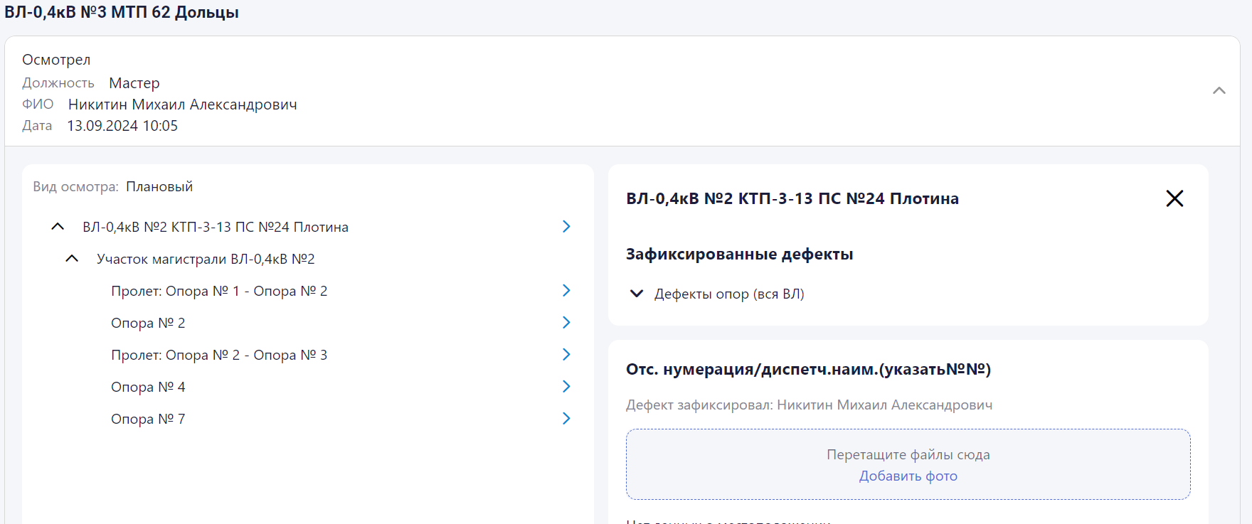
Рисунок 54. Вкладка "Дефекты и измерения", Лист осмотра

Вкладка «Вложение» с веб-приложения
В блоках: ППР, технологические карты, медиа файлы и бланк переключений реализована возможность добавления файлов только, когда разрешительный документ находится в статусе «Планирование».
В блоке перечень опасных мест доступен только просмотр информации.
Ограничения: фотография не более 1 мб, файлы в формате (.docx, .pdf) не более 5 мб.

Добавление файлов в блок ППР, технологические карты, медиа файлы и бланк переключений
Для того, чтобы добавить файлы:
- Перейдите на вкладку «Вложения»;
- Выберите блок (ППР, технологические карты, медиа файлы или бланк переключений);
- Нажмите на кнопку «Выберите файл» (Рисунок 55).
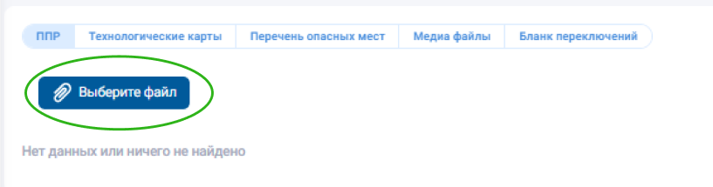
Рисунок 55. Вкладка «Вложения»

Вкладка «Перемещения» с веб-приложения
На вкладке «Перемещения» есть возможность просмотреть историю перемещений (Рисунок 56).
Для того чтобы увидеть местоположение на карте, нажмите на значок «Карта».
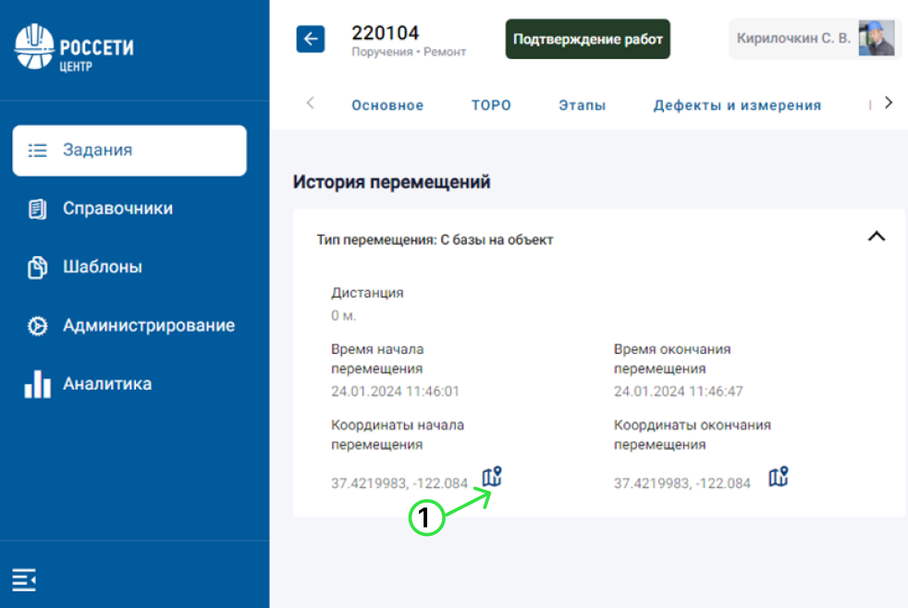
Рисунок 56. Вкладка «Перемещения» с веб-приложения

Вкладка «Замечания» с веб-приложения
Вкладка «Замечания» (Рисунок 57) состоит из:
- поля для ввода замечания;
- кнопки «Добавить»;
- списка замечаний.

Добавление замечания
Для того, чтобы добавить замечание:
- Нажмите на поле для ввода и введите замечание;
- Нажмите на кнопку «Добавить».
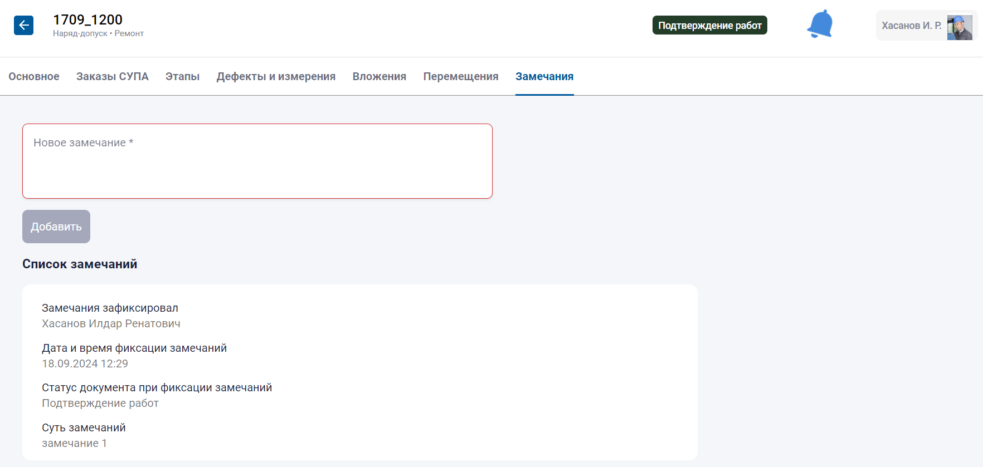
Рисунок 57. Вкладка «Замечания»

Копирование разрешительного документа
Реализован механизм создания разрешительного документа (подобный РД) на основе уже созданного разрешительного документа (исходный РД) с возможностью выбора копируемых полей.
Для копирования разрешительного документа пользователь должен иметь уровень доступа «Создание» для «Разрешительных документов».
В качестве исходного РД может выступать РД из любого Задания, любого типа и в любом статусе.
Копирование РД осуществляется в 3 шага (Рисунок 58):
- Заполнение основных полей подобного РД.
- Выбор Задания, в котором будет создан подобный РД.
- Выбор копируемых полей из исходного РД.
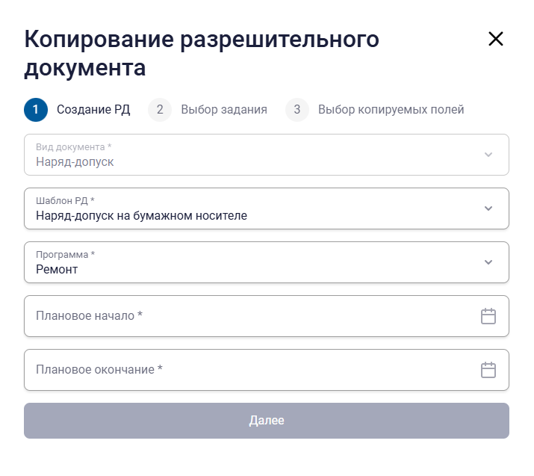
Рисунок 58. Окно "Копирование разрешительного документа", Создание РД
Для того, чтобы скопировать разрешительный документ:
- Нажмите на кнопку «Копировать» на вкладке «Основное» в разрешительном документе (Рисунок 38);
- Заполните поля первого шага «Создание РД» (Рисунок 58):
- Вид документа – заполняется автоматически на основании копируемого РД. Редактирование НЕ доступно.
- Шаблон документа – заполняется автоматически на основании копируемого РД. Редактирование доступно.
- Программа, по которой выполняется работа – заполняется автоматически на основании копируемого РД. Редактирование доступно.
- Плановое начало – заполняется пользователем.
- Плановое окончание – заполняется пользователем.
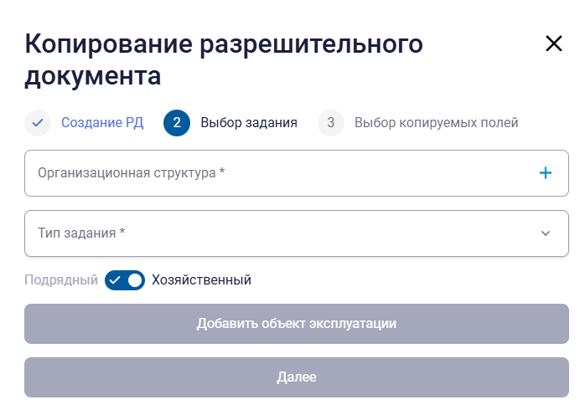
Рисунок 59. Окно "Копирование разрешительного документа", Выбор задания
- Заполните поля второго шага «Выбор задания» (Рисунок 59):
- Организационная структура – добавляется пользователем из отдельного модального окна.
- Тип задания – выбирается пользователем из выпадающего списка.
- Способ выполнения работ – выбирается пользователем путем установки переключателя.
- Кнопка «Добавить объект эксплуатации» – пользователем добавляются объекты из отдельного модального окна.
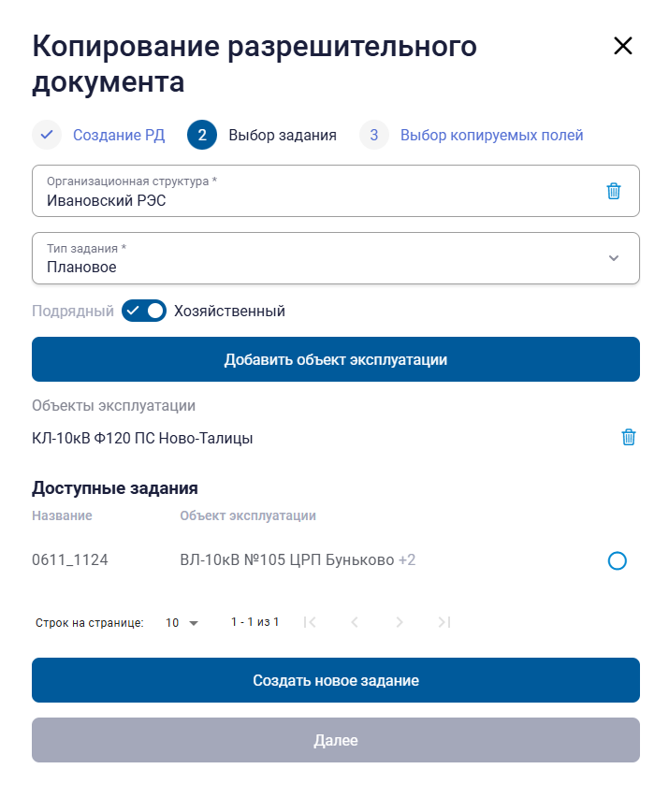
Рисунок 60. Окно "Копирование разрешительного документа", Создать новое задание
Исходя из заполненных полей Система предлагает существующие Задания. Если подходящих заданий нет, пользователю доступна кнопка «Создать новое задание» (Рисунок 60). По нажатию на нее открывается стандартное модальное окно создания Задания с предзаполненными полями на основании шага 2. После выбора или создания задания пользователь переходит к 3 шагу.
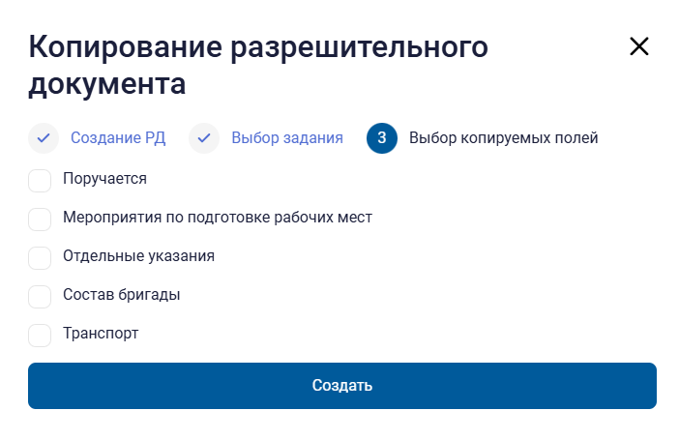
Рисунок 61. Окно "Копирование разрешительного документа", Выбор копируемых полей
- С помощью чек-боксов отметьте необходимые блоки в третьем шаге «Выбор копируемых полей» (Рисунок 61):

- Поручается
- Мероприятия по подготовке рабочего места (только для наряд-допуска и распоряжения)
- Отдельные указания (только для наряд-допуска)
- Состав бригады
- Транспорт
- Нажмите кнопку «Создать». В результате копирования Система создает новый РД в статусе «Планирование» с выбранными параметрами исходного РД.

Просмотр опасных мест в веб-приложении
Реализовано отображение в веб-приложении СОУР и мобильном приложении СОУР информации об опасных местах по объектам эксплуатации (технические места и единицы оборудования), указанным в разрешительном документе.
Опасное место – техническое место или единица оборудования, для которых в СОУР имеется специализированная отметка из системы СУПА.
Комплексные технические места имеющие в своем составе Опасные места, в том числе у дочерних технических мест или единиц оборудования, визуально помечаются в разрешительном документе на вкладке «Основное» в разделах «Поручается» и «Мероприятия по подготовке рабочих мест». (Рисунок 62, Рисунок 63).
Для просмотра опасного места в веб-приложении необходимо нажать на желтую кнопку «Опасные места» (Рисунок 62).
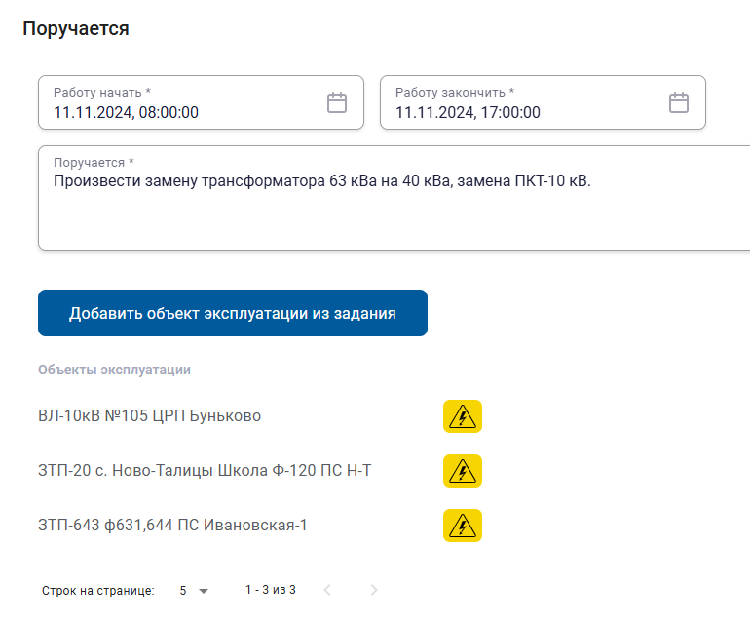
Рисунок 62. Блок "Поручается", опасные места
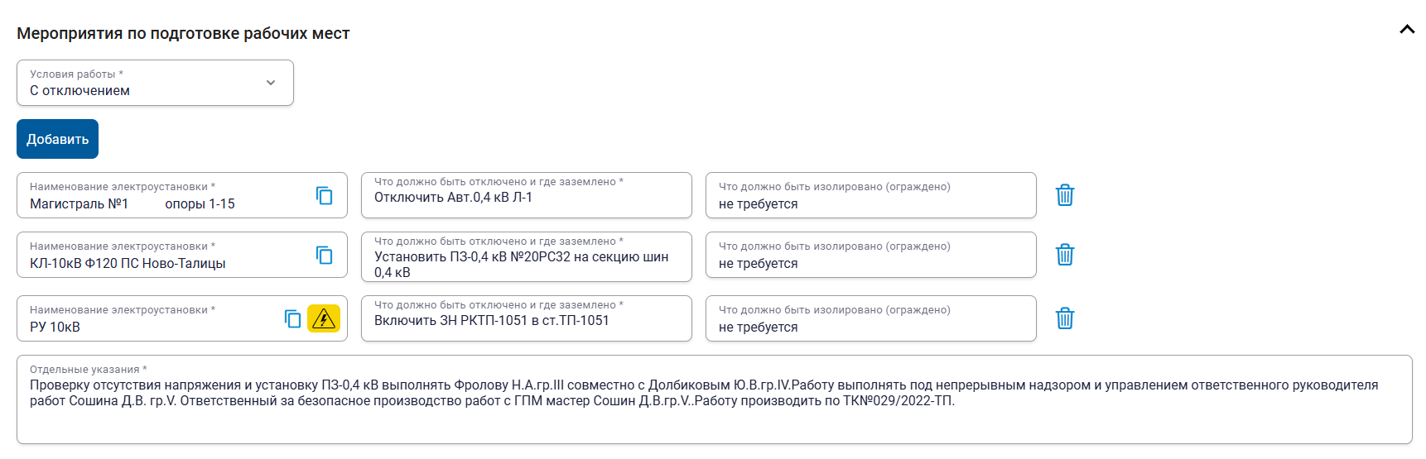
Рисунок 63. Блок «Мероприятия по подготовке рабочих мест», опасные места
Опасные места отображаются в модальном окне, в виде: комплексное техническое место и нижестоящая иерархия оборудований, имеющих опасные места (Рисунок 64).

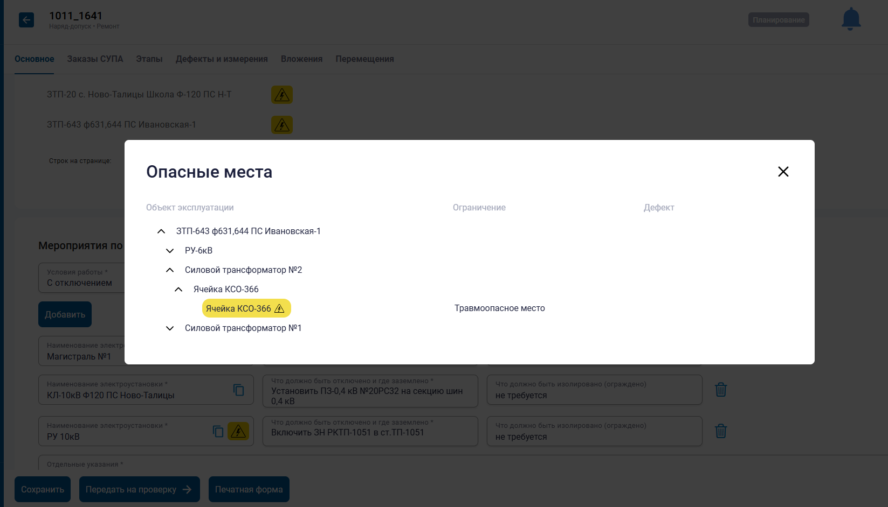
Рисунок 64. Окно "Опасные места"

Раздел «Разрешительные документы» на МУ
Основные возможности страницы:
- Вывод/скрытие боковой панели (Рисунок 65 – цифра 1);
- Сортировка (по статусу, по названию, по плановой дате начала и по фактической дате начала) (Рисунок 65 – цифра 2);
- Просмотр подробной информации по разрешительному документу (Рисунок 65 – цифра 3).
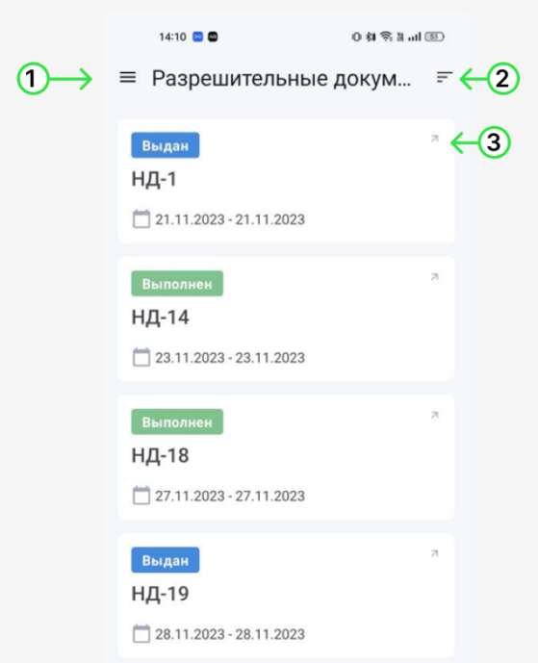
Рисунок 65. Раздел «Разрешительные документы» с МУ

Вкладка «Основная» на МУ
На вкладке «Основная» представлена подробная информация о разрешительном документе.
Возможность работы с разрешительными документами зависит от роли пользователя в составе бригады.
Доступные действия пользователей на мобильном устройстве отражены в приложенном файле Концепция ролей и полномочий в МП v.2.0.xlsx.

Взять в работу разрешительный документ
Для того, чтобы взять в работу разрешительный документ:
- Нажмите на разрешительный документ (Рисунок 65 – цифра 3)
- На вкладке «Основная» нажмите на кнопку «Взять в работу» (Рисунок 66). Разрешительный документ переходит в статус «В работе».
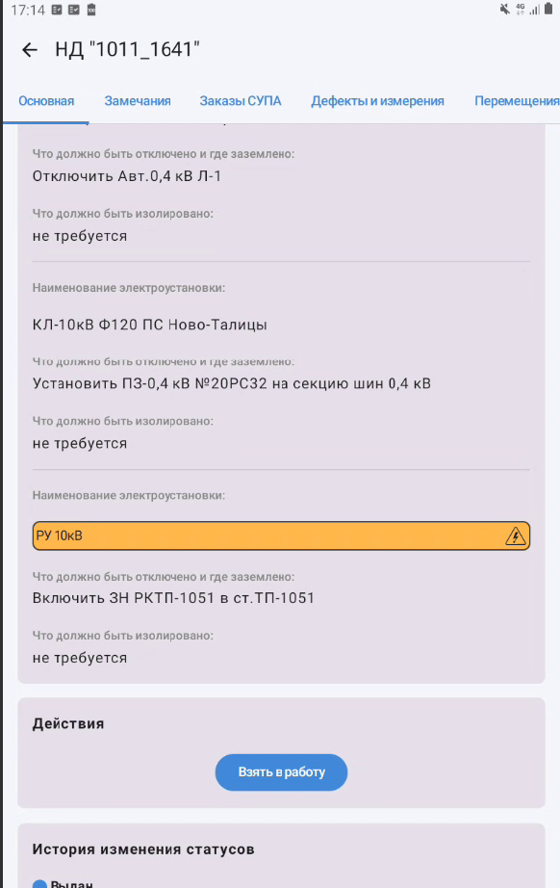
Рисунок 66. Вкладка «Основная» разрешительного документа с МУ
Пока разрешительный документ не перейдёт в статус «В работе», выполнение этапов по нему заблокировано (Рисунок 67).
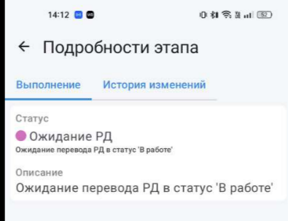
Рисунок 67. «Подробности этапа», ожидание перевода статуса РД

Просмотр опасных мест на МУ
В мобильном приложении на вкладке «Основная» в полях «Объекты эксплуатации» и «Наименование электроустановки» реализовано отображение опасных мест (Рисунок 68).
Опасное место отображается только для тех объектов эксплуатации, для которых в СОУР имеется информация о наличии Опасного места из системы СУПА.
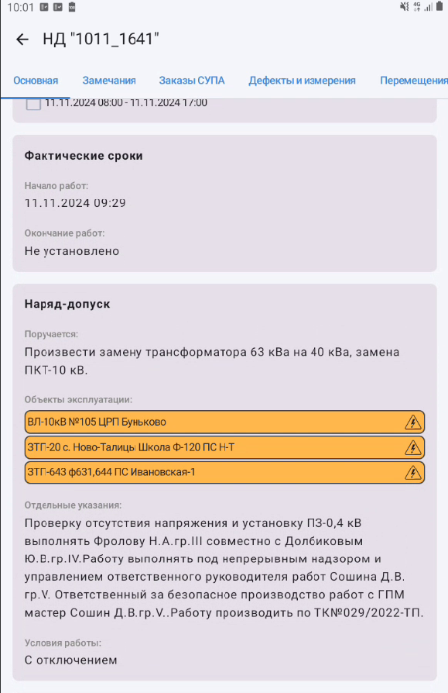
Рисунок 68. Опасные места на МУ, объекты эксплуатации
При нажатии на опасное место открывается окно «Опасные места» для просмотра информации (Рисунок 69).
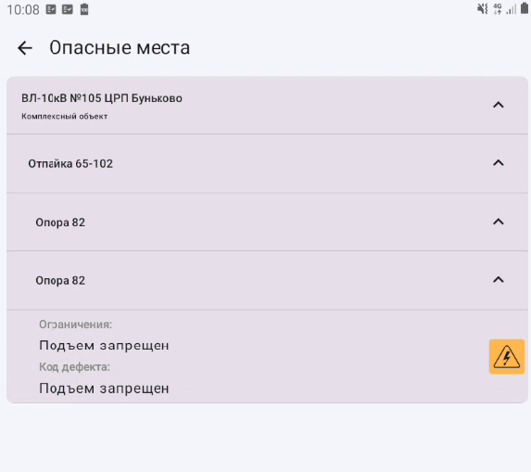
Рисунок 69. Просмотр опасного места на МУ

Вкладка «Замечания» на МУ
На вкладке «Замечания» есть возможность просмотреть историю замечаний, а также добавить новое.

Добавление замечания с МУ
Для того, чтобы добавить замечание с МУ:
- Перейдите на вкладку «Замечания» (Рисунок 70);
- Нажмите на кнопку «+»;
- Введите замечание;
- Нажмите на кнопку «Принять».
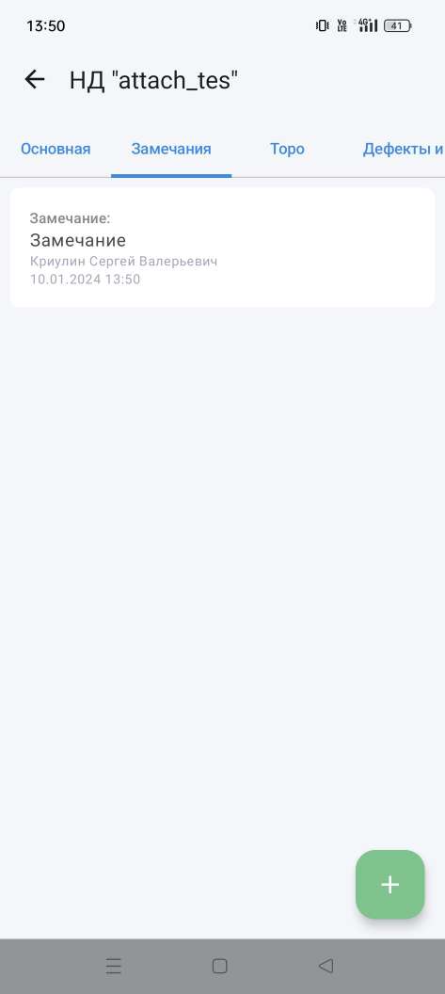
Рисунок 70. МУ, вкладка «Замечания»

Вкладка «Заказы СУПА» на МУ
На вкладке «Заказы СУПА» можно увидеть список заказов. Каждый заказ доступен для просмотра подробной информации (Рисунок 71).
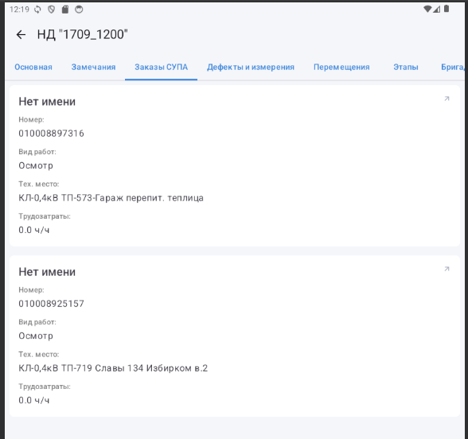
Рисунок 71. МУ, вкладка «Заказы СУПА»

Вкладка «Дефекты и измерения» на МУ Листы осмотра
На вкладке «Дефекты и измерения» пользователь может перейти к заполнению форм «Листы осмотра» или «Протокол испытаний и измерений» (Рисунок 72).
Оформление и редактирование листов осмотра и протоколов испытаний возможно только для РД в статусе "В работе".
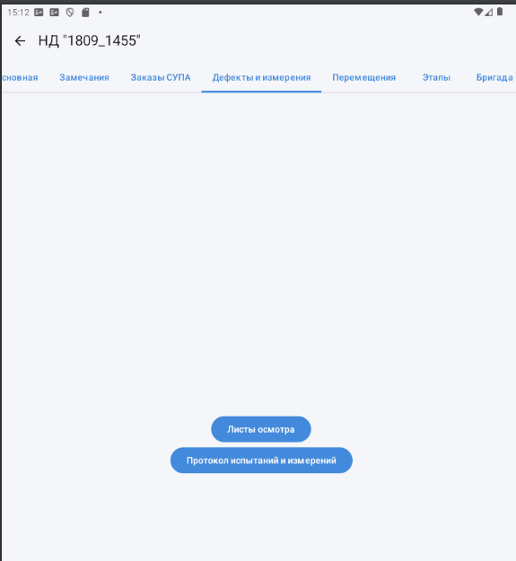
Рисунок 72. Вкладка «Дефекты и измерения» с МУ

Заполнение листа осмотра
Пользователь может оформить только один Лист осмотра с одного МУ.
Лист осмотра можно оформить в рамках любого разрешительного документа и с любыми прикрепленными заказами СУПА и видами работ.
Лист осмотра обязательно оформляется, если к РД прикреплен заказ СУПА с видом работ, указанным ниже (Рисунок 73).
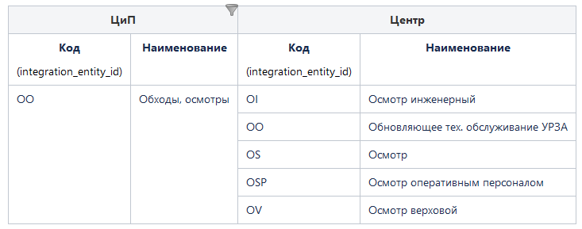
Рисунок 73. Виды работ в заказах СУПА, для которых обязательно оформление листа осмотра
Для того, чтобы заполнить лист осмотра:
- Перейти на вкладку «Дефекты и измерения» РД (Рисунок 72);
- Нажмите на кнопку «Листы осмотра» (Рисунок 72);
- Выберите необходимый объект эксплуатации (Рисунок 74);
- Выберите тип листа осмотра из вариантов Аварийный\Плановый\Внеплановый (Рисунок 75);
- Найдите необходимое техническое место\единицу оборудования и группу дефектов (Рисунок 76);
- Нажмите на переключатель «Подтвердить/Отменить» дефект (ранее обнаруженные дефекты автоматически находятся в положении «Есть») (Рисунок 76);
- Перейдите на форму «Подробности дефекта» (Рисунок 77);
- Введите комментарий (необязательное поле) и нажмите на кнопку «Сохранить» (Рисунок 77);
- Сделайте снимок или добавьте из галереи (Рисунок 77);
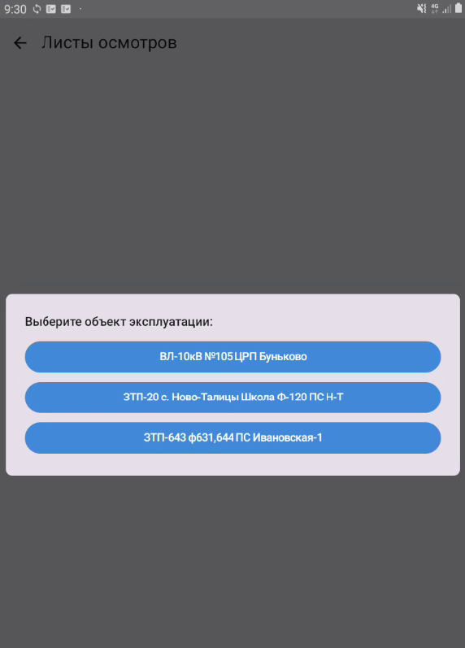
Рисунок 74. Выбор объекта эксплуатации для Листов осмотра и Протоколов испытаний на МУ
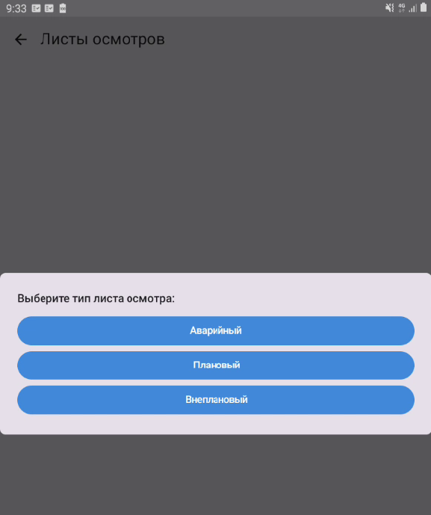
Рисунок 75. Выбор типа листа осмотра на МУ
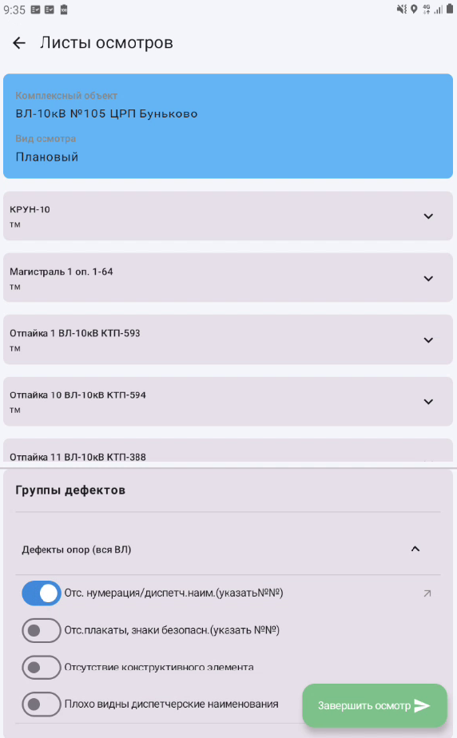
Рисунок 76. Страница «Листы осмотров» с МУ

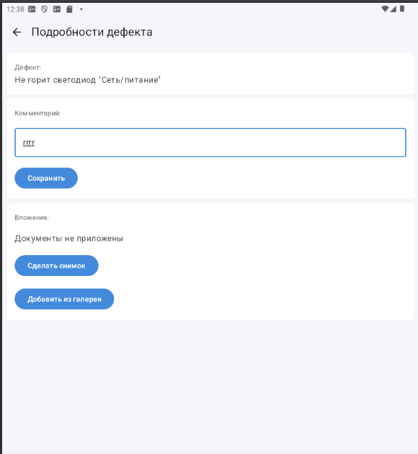
Рисунок 77. Страница «Подробности дефекта» с МУ

Завершение работы с формой «Листы осмотра» на МУ
Для того, чтобы подтвердить осмотр:
- Перейдите на страницу «Листы осмотров»;
- Нажмите на кнопку «Завершить осмотр» (Рисунок 76).

Работа с «Протокол испытаний и измерений»
В рамках одного РД возможно оформление нескольких видов Протокола с одного МУ, но только в одном экземпляре.
Для каждого ТМ в РД возможно оформление своего набора Протоколов.
В рамках одного разрешительного документа возможно оформление нескольких Протоколов одного вида, но с разных МУ.
Протокол можно оформить в рамках любого разрешительного документа и с любыми прикрепленными заказами СУПА и видами работ. Но Протокол обязательно оформляется, если к разрешительному документу прикреплен заказ СУПА с видом работ, указанным ниже (Рисунок 78).
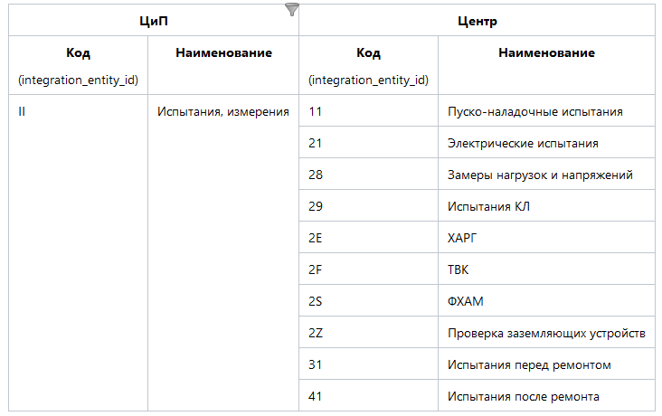
Рисунок 78. Виды работ в заказах СУПА, для которых обязательно оформление протокола испытаний и измерений
Для того, чтобы заполнить протокол испытаний и измерений:
- Перейти на вкладку «Дефекты и измерения» в РД (Рисунок 72);
- Нажмите на кнопку «Протокол испытаний и измерений» (Рисунок 72);
- Выберите необходимый объект эксплуатации (Рисунок 74);
- Выберите вид протокола (Рисунок 79);
- Найдите необходимое техническое место\единицу оборудования (Рисунок 80);
- Введите значение точки измерения (Рисунок 81);
- Перейдите в карточку точки измерения (Рисунок 82);
- Заполните поля «Наименование» и «Серийный номер» (необязательные поля) в блоке «Измерительный прибор» (Рисунок 82);
- Введите комментарий (необязательное поле) (Рисунок 82);
- Сделайте снимок или добавьте из галереи (Рисунок 82);
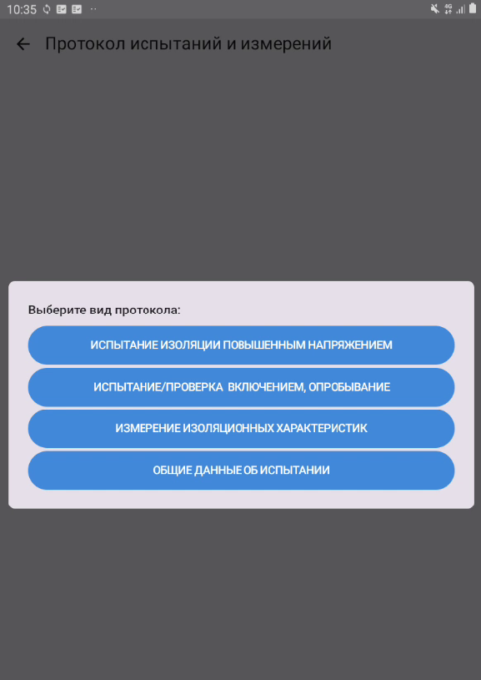
Рисунок 79. Выбор вида протокола на МУ
Пользователь может оформить протокол на бумажном носителе. Для этого необходимо нажать в протоколе кнопку с ответствующим названием (Рисунок 80). При выборе протокола на бумажном носителе мобильное приложение добавит в Протокол добавит все возможные точки измерений для комплексного объекта и всех его дочерних технических мест/единиц оборудования.
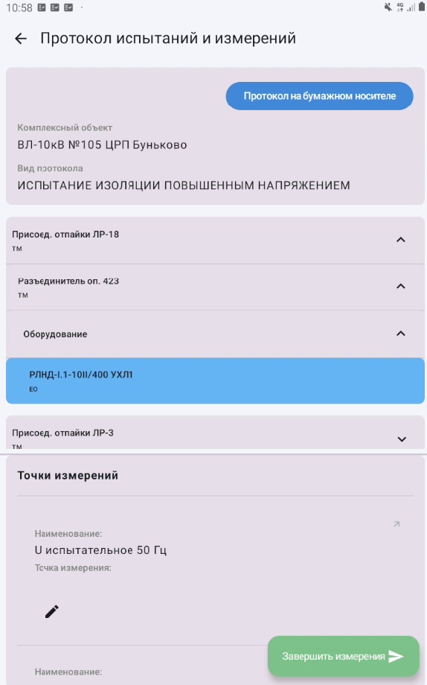
Рисунок 80. Протокол испытаний и измерений на МУ
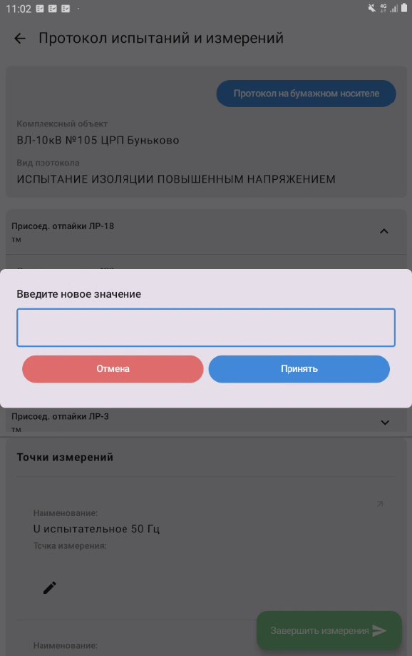
Рисунок 81. Окно для ввода показателя точки измерения
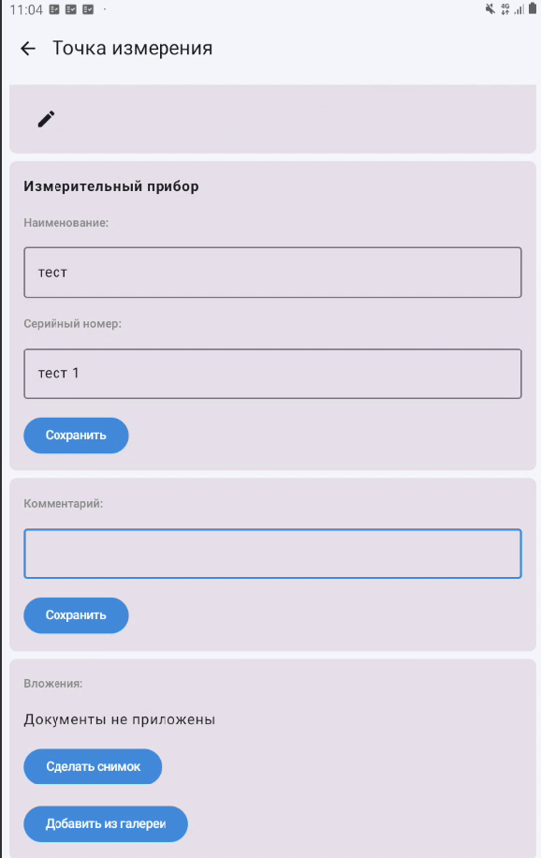
Рисунок 82. Подробности точки измерения на МУ

Подтверждение выполнение «Протокол испытаний и измерений»
Для подтверждения выполнения работ по протоколу:
- Перейдите на страницу «Протокол испытаний и измерений»;
- Нажмите на кнопку «Завершить измерения» (Рисунок 80).

Вкладка «Перемещения» на МУ
Основные функции вкладки «Перемещения» на МУ:
- Начать движение
- Просмотр историй перемещений
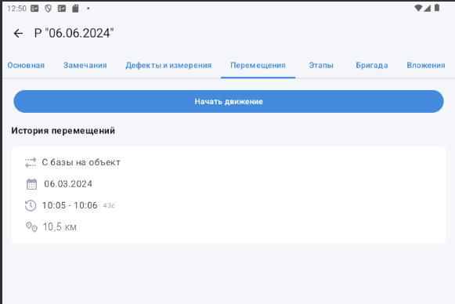
Рисунок 83. Вкладка «Перемещения» на МУ
Для того, чтобы выполнить перемещение с МУ:
- Перейдите на вкладку «Перемещения»;
- Нажмите на кнопку «Начать движение» (Рисунок 83);
- Выберите направление перемещения;
- Когда достигнете цели, нажмите на кнопку «Назначение достигнуто» (Рисунок 84).
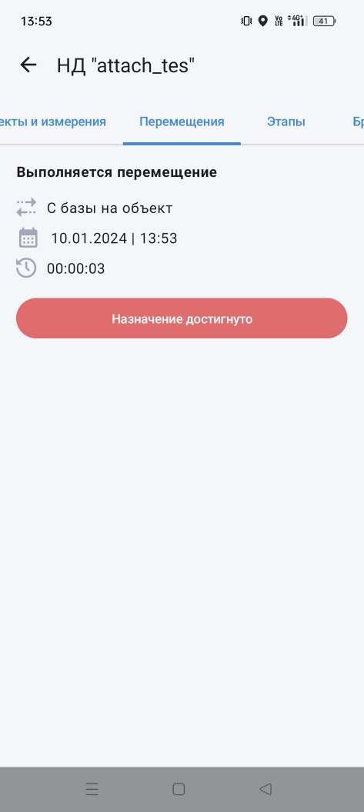
Рисунок 84. Вкладка «Перемещение» на МУ при выполнении перемещения

Вкладка «Этапы» на МУ
На вкладке «Этапы» находится список этапов, которые необходимо выполнить в рамках разрешительного документа (Рисунок 85).
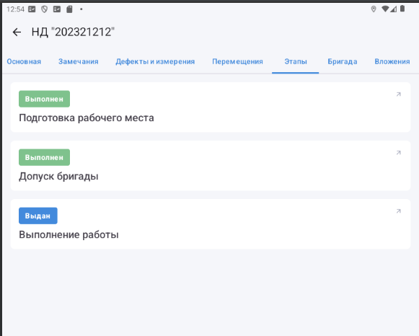
Рисунок 85. Вкладка «Этапы» в РД

Выполнение этапа с МУ
Для того, чтобы выполнить этап:
- Перейдите на вкладку «Этапы»;
- Нажмите на этап;
- На форме «Подробности этапа» выполните требуемые действия в шагах (Рисунок 86).
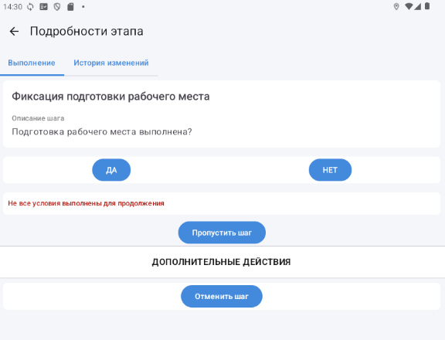
Рисунок 86. Страница «Подробности этапа» вкладка «Выполнение»
Если в шаблоне, по которому создан разрешительный документ, предусмотрены необязательные шаги, то пользователю доступна кнопка «Пропустить шаг».
Пользователь в мобильном приложении может отменить текущий шаг в разрешительном документе с помощью кнопки «Отменить шаг» (Рисунок 86).
Для выполнения отмены шага пользователь на момент отмены должен находится в бригаде, но не является рядовым членом бригады (т.е. является выдающим, производителем работ, и т.п.).
Отмена шага необратима, после отмены шага нельзя вернуться к его выполнению снова.
Для того, чтобы отменить шаг:
- Перейдите на вкладку «Этапы»;
- Нажмите на этап;
- На форме «Подробности этапа» нажмите кнопку «Отменить шаг» (Рисунок 86);
- Статус этапа изменяется на "Отменен" и статус РД изменяется на "Отменен".
На вкладке «История изменений» (Рисунок 87) отображена история изменения этапов.
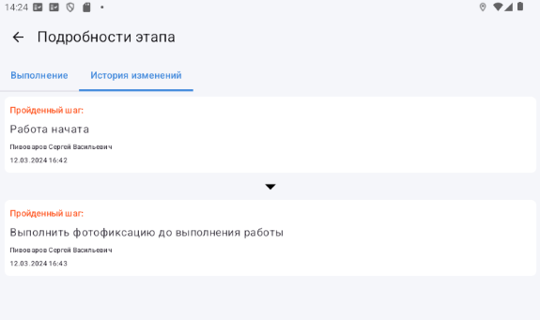
Рисунок 87. «Подробности этапа», вкладка «История изменений»
После того, как все этапы будут пройдены, разрешительный документ переходит в статус «Выполнен».

Вкладка «Бригада» на МУ
На вкладке «Бригада», можно просмотреть состав бригады, а также осуществить замену состава бригады.
Осуществление замены состава бригады
Правила замены состава бригады:
- Заменять можно только членов бригады
- Изменять можно только не более 50% членов бригады (от первоначального состава бригады), но при этом не более 2 человек на весь наряд-допуск.
- В рамках одного наряда-допуска один и тот же сотрудник может быть сначала выведен, а потом введен в состав бригады обратно или заменен снова.
Для того, чтобы заменить члена бригада:
- Нажмите на кнопку «Изменить состав бригады»;
- Выберите члена бригады, которого меняем;
- Выберите сотрудника, на которого хотите поменять;
- Подтвердите изменения.
Для того, чтобы удалить члена бригада:
- Нажмите на кнопку «Изменить состав бригады»;
- Перейдите на вкладку «Кого удаляем»;
- Выберите члена бригады, которого удаляем;
- Выберите сотрудника, на которого хотите удалить из бригады;
- Подтвердите изменения.
Есть возможность просмотра истории изменений состава бригад, которая будет отражена как на МУ, так и на веб приложении.

Вкладка «Перерыв» на МУ

Добавление/завершение/продление перерыва
Для того, чтобы добавить перерыв:
- Перейдите на вкладку «Перерыв»;
- Нажмите на кнопку «Начать перерыв в течении дня» (или «Начать перерыв в связи с окончанием дня») (выполнения работ по разрешительному документу приостановлены, нет возможности дальше работать).
Для того, чтобы завершить перерыв:
- Перейдите на вкладку «Перерыв»;
- Нажмите на кнопку «Завершить перерыв».
Для того, чтобы продлить наряд:
- Перейдите на вкладку «Перерыв»;
- Нажмите на кнопку «Продлить»;
- Введите корректную дату и время продления;
- Приложите карточку с ЭЦП.

Вкладка «Вложения» на МУ
На вкладке «Вложения» (Рисунок 88) можно просмотреть файлы, находящиеся в блоках: «ППР», «Медиа файлы», «Бланк переключений», «Перечень опасных мест» и «Технологические карты». А также скачать файлы, находящиеся в блоках: «ППР», «Медиа файлы», «Бланк переключений» и «Технологические карты».
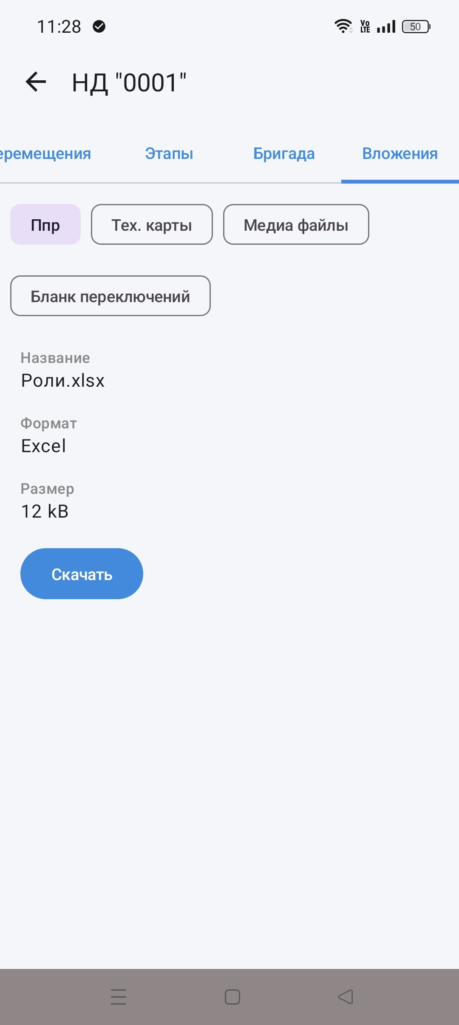
Рисунок 88. Вкладка «Вложения»

Подтверждение работ с МУ
Чтобы подтвердить выполнение работ:
- Перейдите на вкладку «Основная»;
- Нажмите на кнопку «Подтверждение работ»;
- При наличии заказов СУПА с физ. объемами пользователь вносит фактическое значение показателей (Рисунок 89), для этого нажмите на кнопку «Изменить», в модальном окне внесите изменения и нажмите кнопку «Принять» (Рисунок 90);
- Нажмите на зеленую кнопку для перевода разрешительного документа в статус «Подтверждение работ».
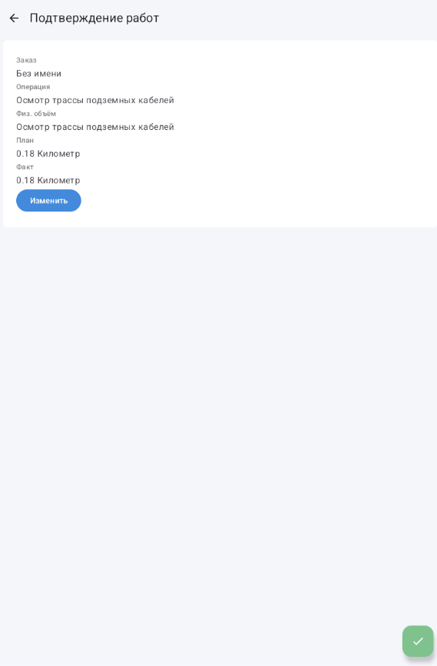
Рисунок 89. Страница «Подтверждение работ»

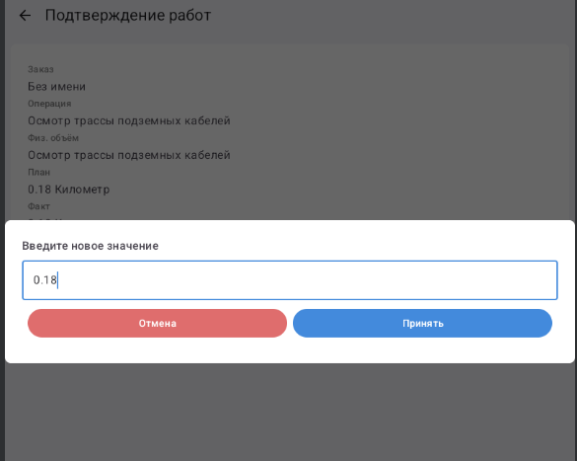
Рисунок 90. Окно для ввода фактического значения показателя физ. объема

Отправка данных МУ и веб-приложение
Чтобы отправить данные с МУ на веб-приложение:
- Откройте боковую панель;
- Нажмите на раздел «Синхронизация»;
- Нажмите на кнопку «Отправить/получить данные» (Рисунок 91).
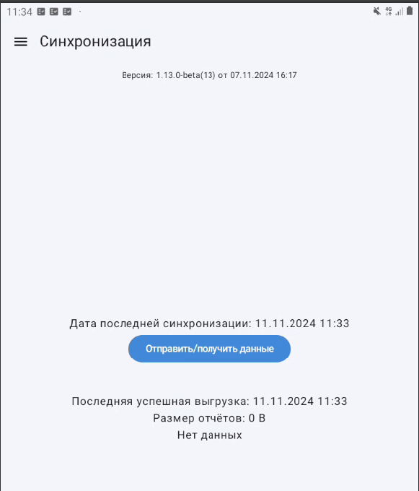
Рисунок 91. Раздел "Синхронизация" на МУ

Подтверждение работ с веб-приложения

Вкладка «Этапы» с веб-приложения
На вкладке «Этапы» в веб приложении после завершения работы, можно посмотреть, какие этапы были пройдены, а какие нет, а также подробную информацию по каждому этапу (Рисунок 92).
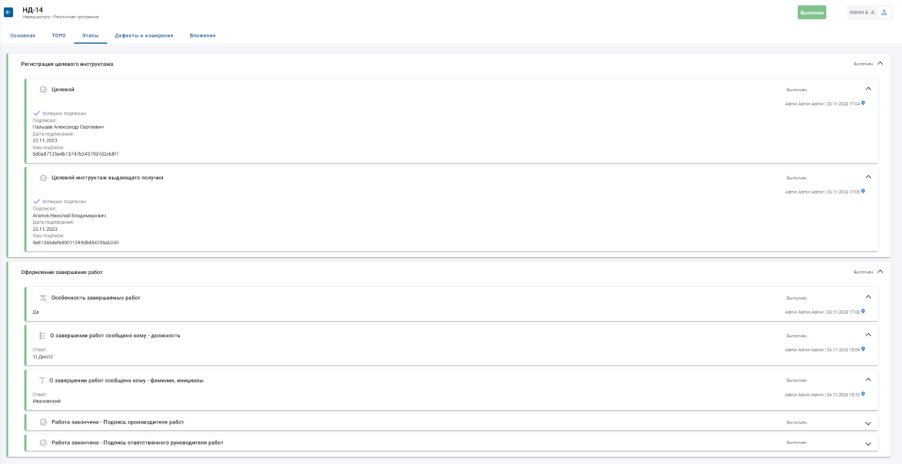
Рисунок 92. Вкладка «Этапы» после завершения работы

Вкладка «Заказы СУПА»
Изменение фактического времени выполнения работ в заказах
Чтобы изменить фактическое время выполнения работ:
- Перейдите на вкладку «Заказы СУПА», когда разрешительный документ будет находится в статусе «Подтверждение работ»;
- Нажмите на кнопку редактирования (Рисунок 93);
- В модальном окне укажите время в пути и нажмите «Сохранить» (Рисунок 94).
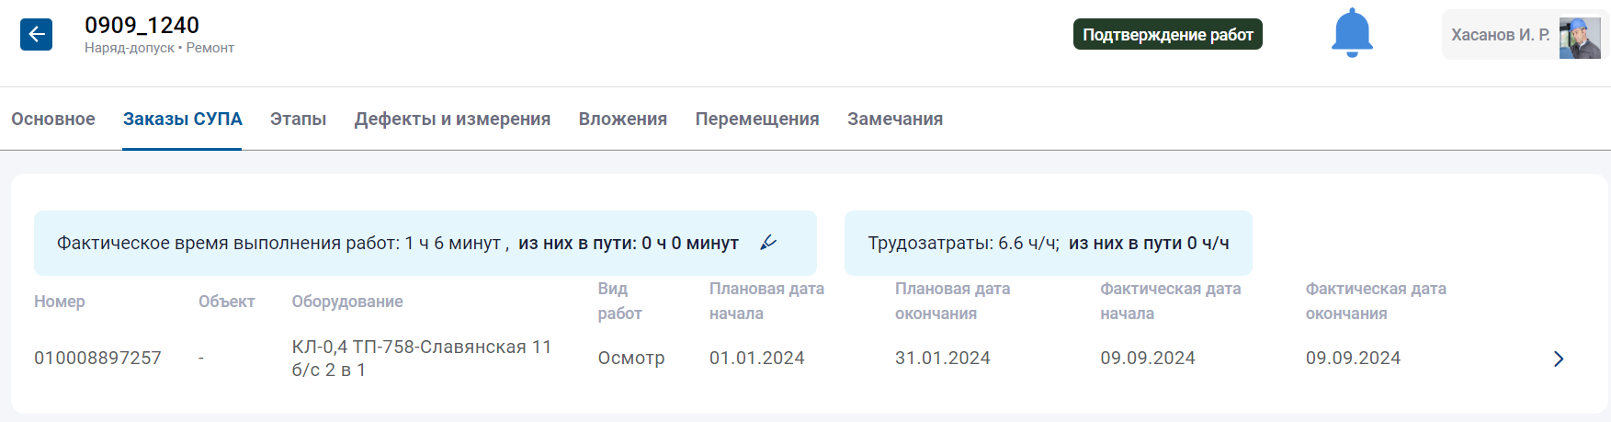
Рисунок 93. Фактическое время выполнения работ

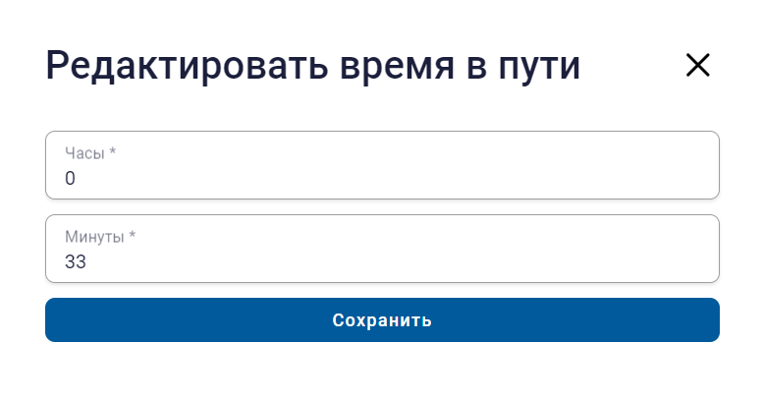
Рисунок 94. Окно «Редактировать время в пути»

Назначение склада во время подтверждения работ
Для того, чтобы назначить склад, с которого будут списываться материалы:
- Откройте «Заказ СУПА»;
- Нажмите на кнопку «Назначить склад» (Рисунок 95);
- В модальноv окне «Список складов» выберите склад (Рисунок 96).
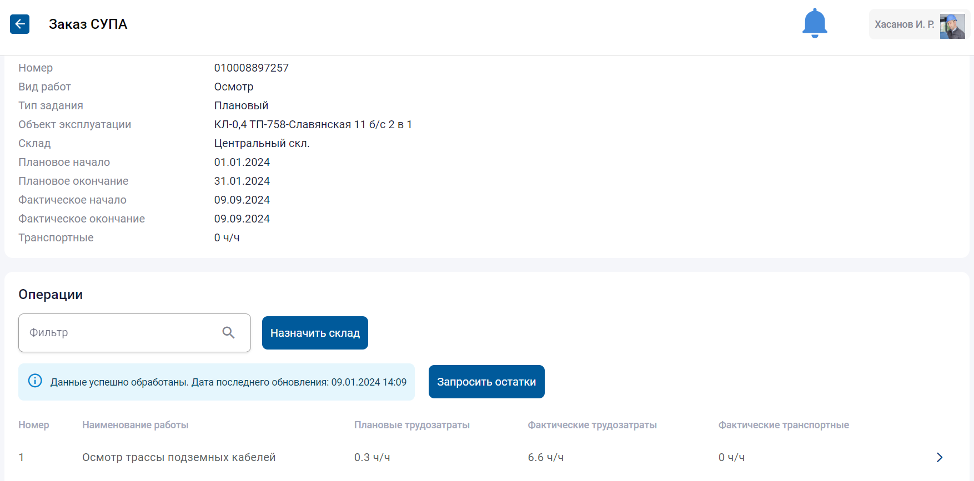
Рисунок 95. Вкладка «Заказ СУПА» в статусе РД «Подтверждение работ»
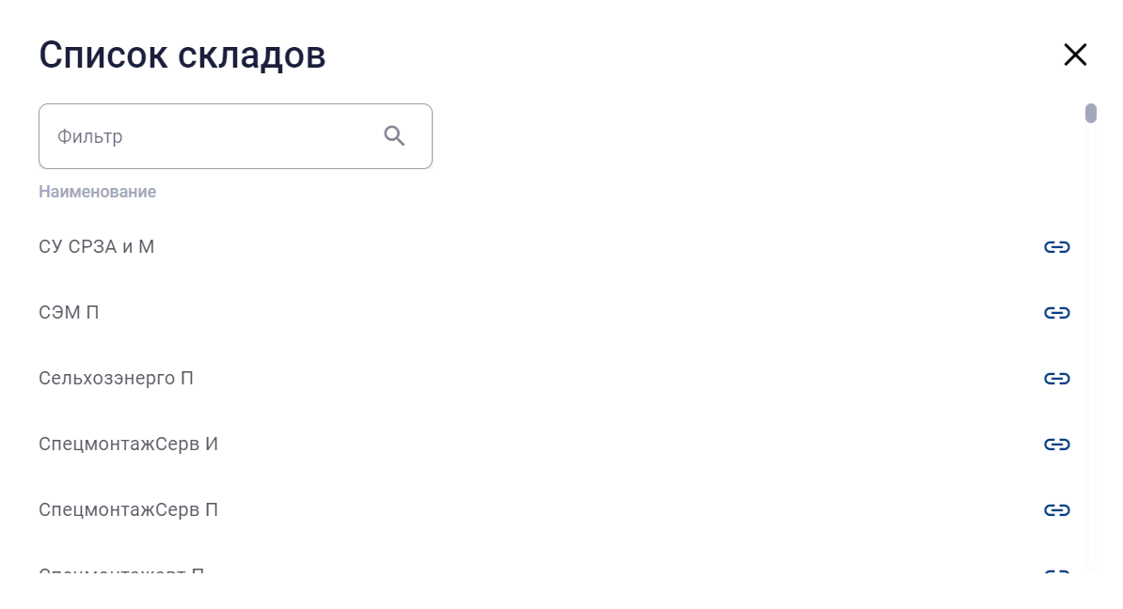
Рисунок 96. Окно «Список складов»
Страница «Операция СУПА»
Основные функции блока:
- Редактирование\добавление фактических показателей работ (Рисунок 97);
- редактирование использованного материала (Рисунок 97);
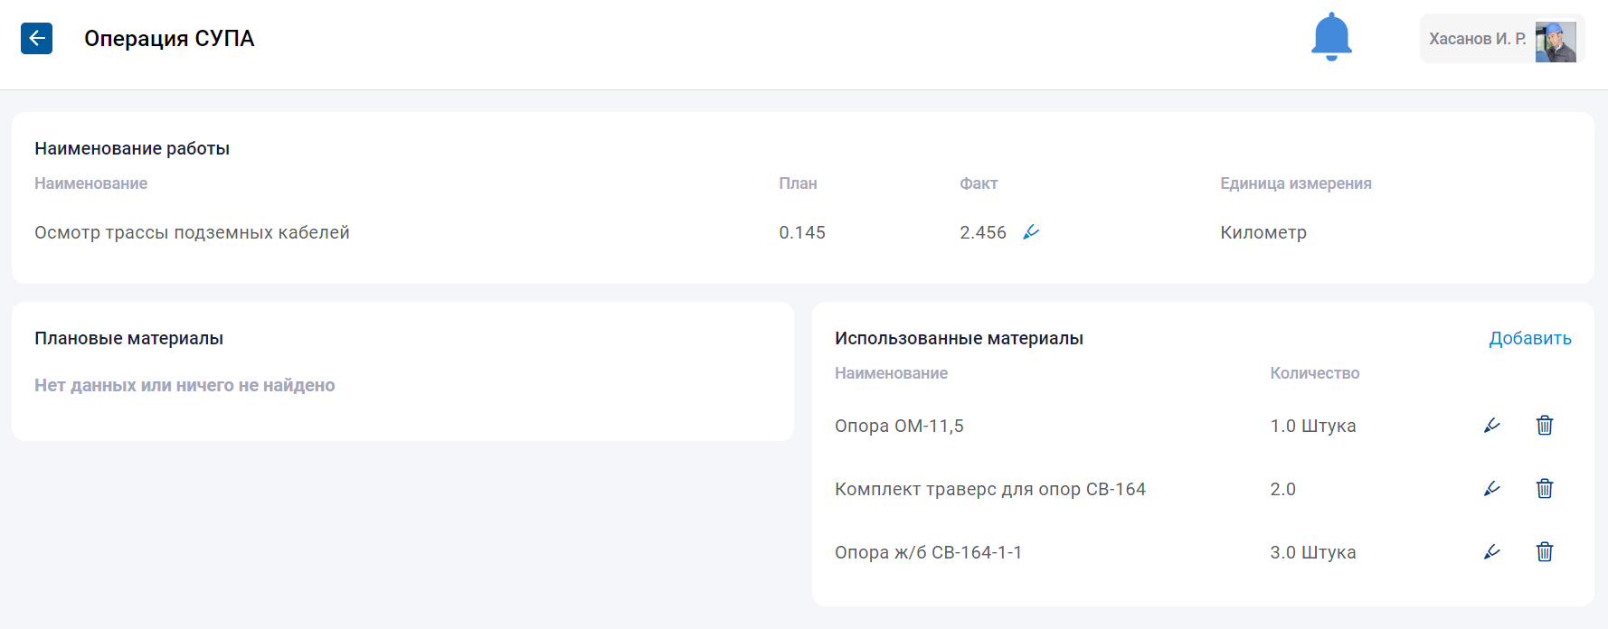
Рисунок 97. Страница «Операция СУПА»

Редактирование фактических показателей работ
Для редактирования фактических показателей работ:
- Перейдите в «Операция СУПА»;
- В блоке «Наименование работы» нажмите на кнопку «Редактировать» (Рисунок 97);
- В модальном окне «Редактировать физ. объем» введите значение показателя (Рисунок 98);
- Нажмите «Сохранить».
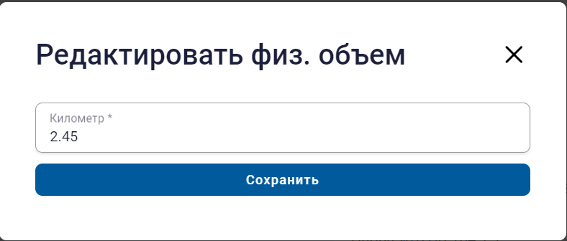
Рисунок 98. Окно «Редактировать физ. объем»

Добавление использованного материала во время подтверждения работ
Для добавления материала:
- Перейдите в «Операция СУПА»;
- В блоке «Использованные материалы» нажмите на кнопку «Добавить» (Рисунок 97);
- В модальном окне найдите необходимый материал с помощью вкладок «Иерархия» или «Поиск» и введите значение показателя (Рисунок 99);
- Нажмите «Сохранить».
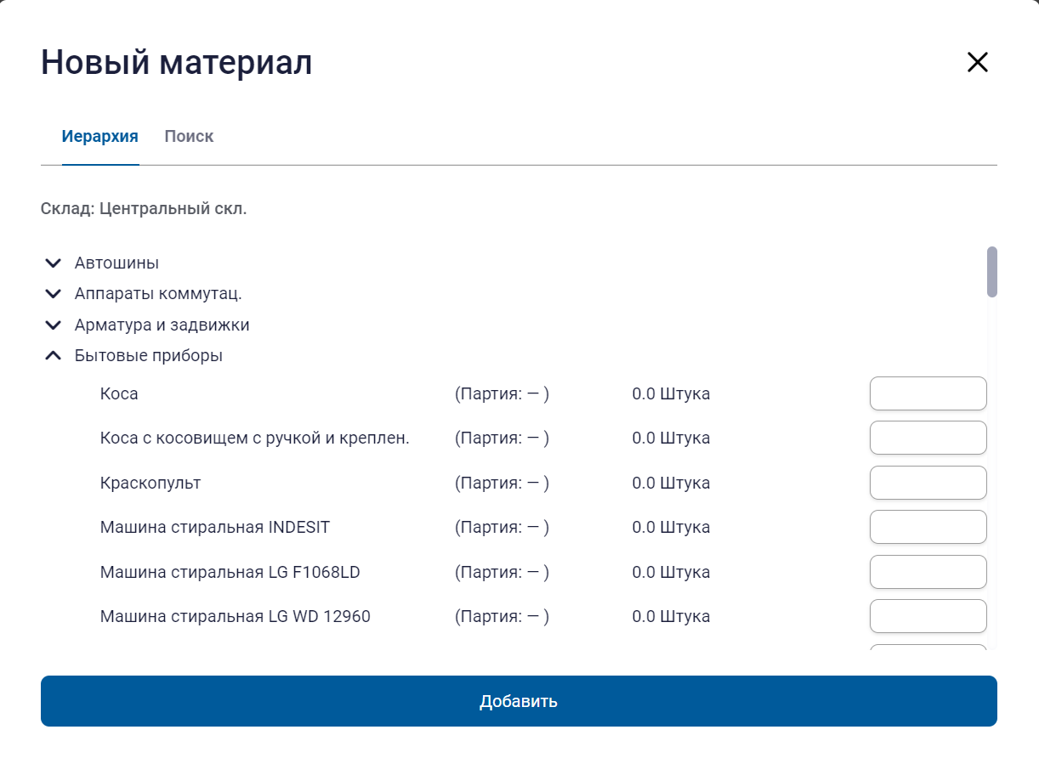
Рисунок 99. Окно «Новый материал»

Вкладка «Основное». Отправка в СУПА
Для того, чтобы передать все данные в СУПА:
- Перейдите на вкладку «Основное» разрешительного документа с веб-приложения;
- Нажмите на кнопку «Передать в СУПА» и подтвердите действие (Рисунок 100).

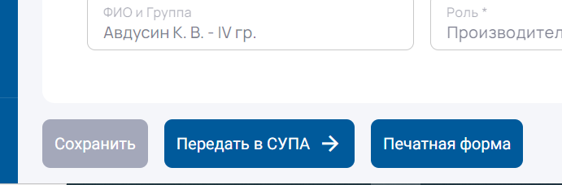
Рисунок 100. Кнопка «Передать в СУПА»

Вкладка «Дефекты и измерения»

Лист осмотра
Пользователь в веб-приложении может проверить лист осмотра, чтобы отменить выявленный дефект или внести изменения в информацию по выявленным дефектам.
При переходе на вкладку «Не проверенные» система создает лист осмотра. Лист осмотра формируется из синхронизированных завершенных листов осмотра с МУ.
При нажатии на комплексный объект в листе осмотра раскрывается список с техническими местами/единицами оборудования. Отображаются только те элементы, для которых имеются зафиксированные дефекты (Рисунок 101).
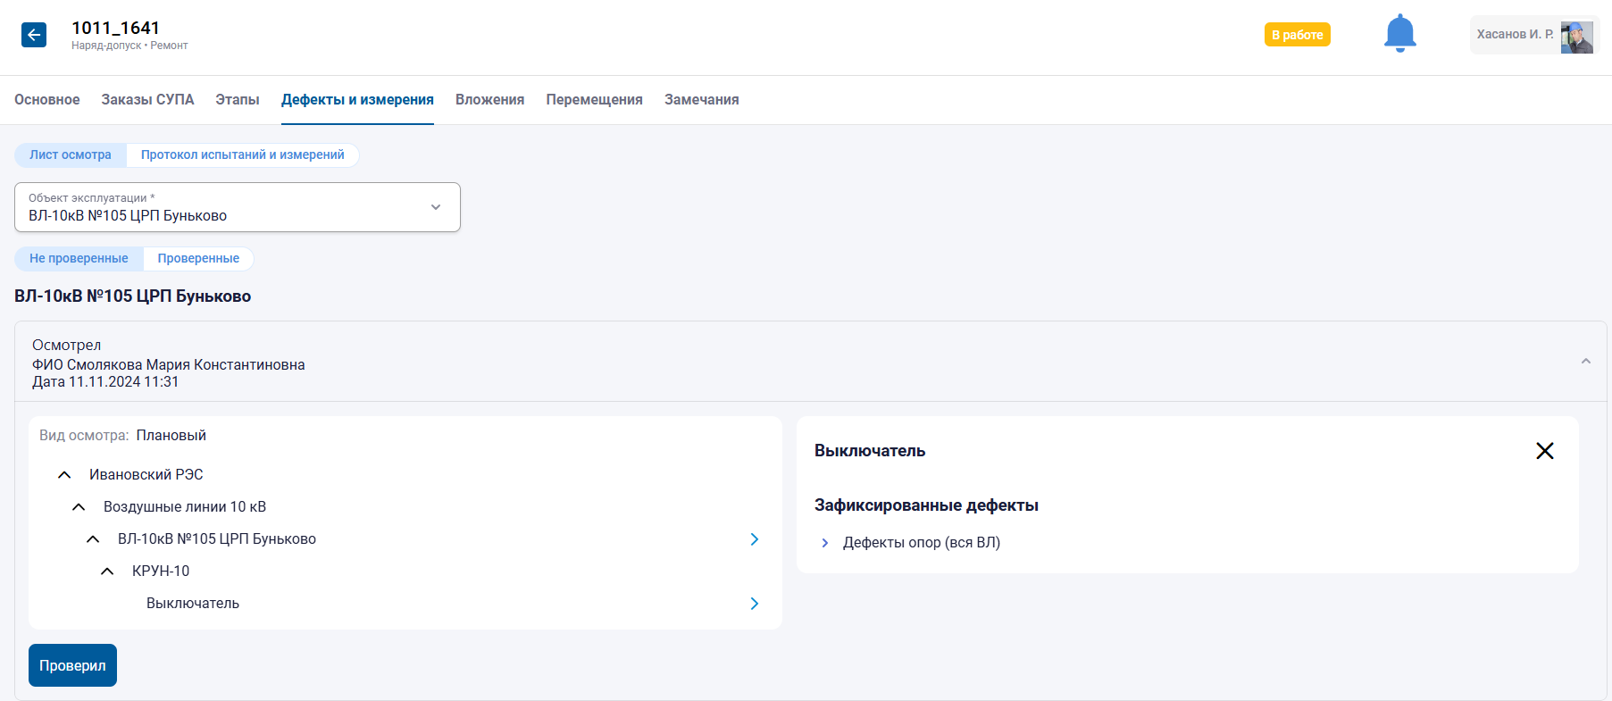
Рисунок 101. Непроверенный лист осмотра
Для того, чтобы внести изменения в дефект необходимо:
- Откройте группу дефектов (Рисунок 102);
- При необходимости добавьте\удалите фото (Рисунок 102);
- Заполните поле комментарий (необязательное поле) (Рисунок 102);
- Нажмите на кнопку «Сохранить».
Пользователь веб-приложения может отменить выявленный дефект. Для этого необходимо снять чек-бокс в разделе «Зафиксированные дефекты» (Рисунок 102). При этом дефект переходит в категорию «Неподтвержденные дефекты» (Рисунок 103).

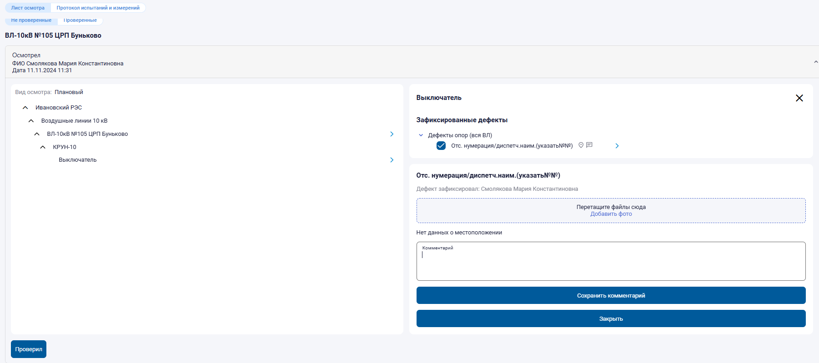
Рисунок 102. Информация о дефекте
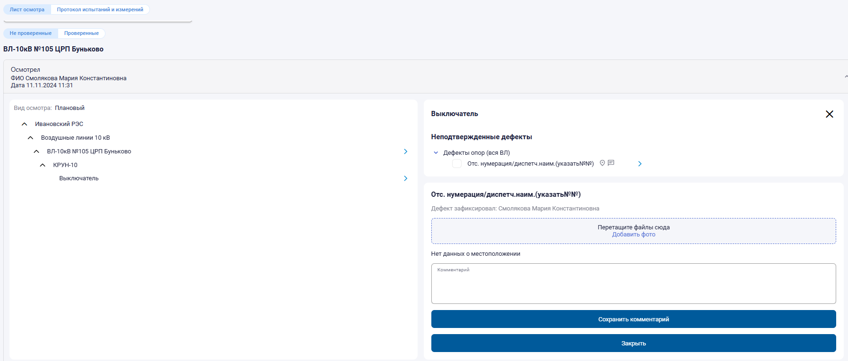
Рисунок 103. Неподтвержденный дефект, Лист осмотра
Для проверки листа осмотра необходимо нажать на кнопку «Проверил» (Рисунок 101). Система переводит лист осмотра в «Проверенные», а также добавит раздел "Проверил" с ФИО проверившего и датой и временем проверки листа осмотра (Рисунок 104).
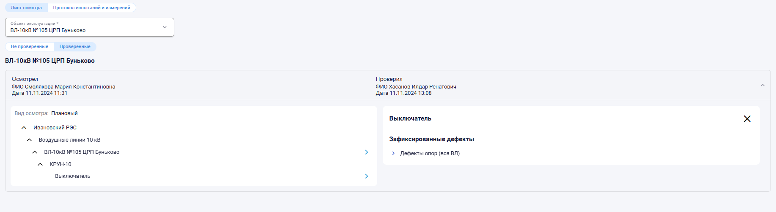
Рисунок 104. Проверенный лист осмотра
Редактирование проверенного листа осмотра недоступно. Система отправляет данные проверенного листа осмотра в СУПА.

Протокол испытаний и измерений
Пользователь в веб-приложении может проверить протокол испытаний и измерений, а также внести изменения в информацию по точкам измерений.
При переходе на вкладку «Не проверенные» система создает протокол испытаний и измерений (Рисунок 105). Протокол формируется из синхронизированных завершенных протоколов с МУ.
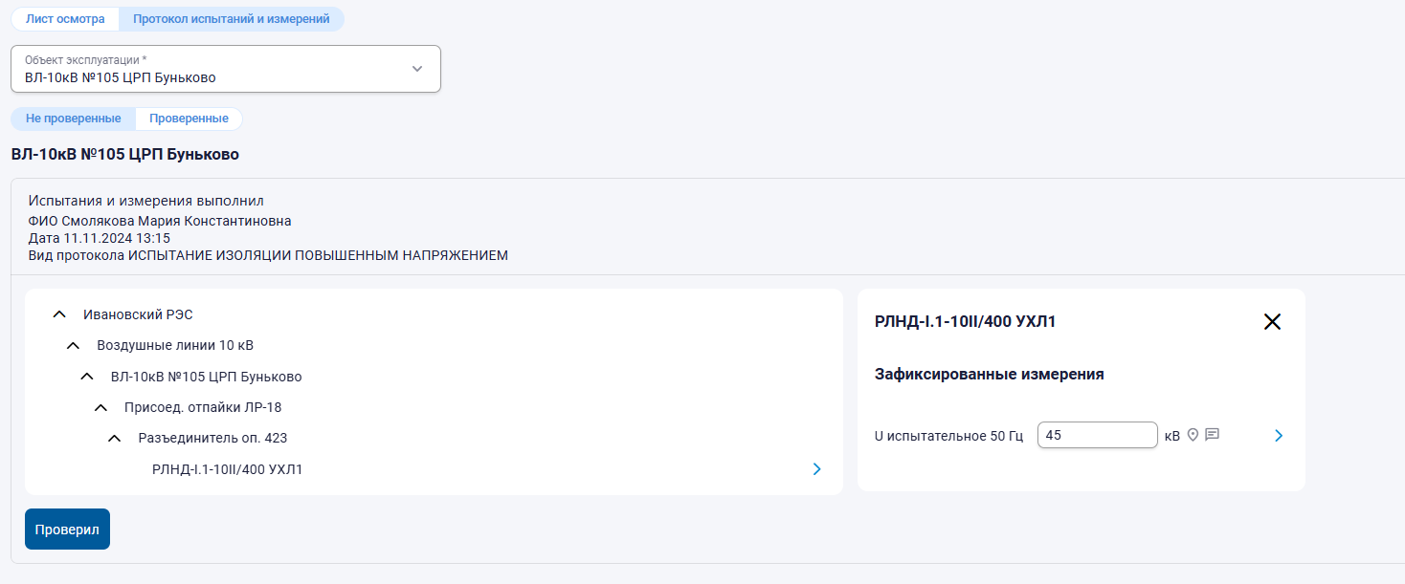
Рисунок 105. Непроверенный протокол испытаний и измерений
При нажатии на комплексный объект в протоколе испытаний и измерений раскрывается список с техническими местами/единицами оборудования.
Отображаются только те технические места/единицы оборудования, для которых имеются зафиксированные измерения.
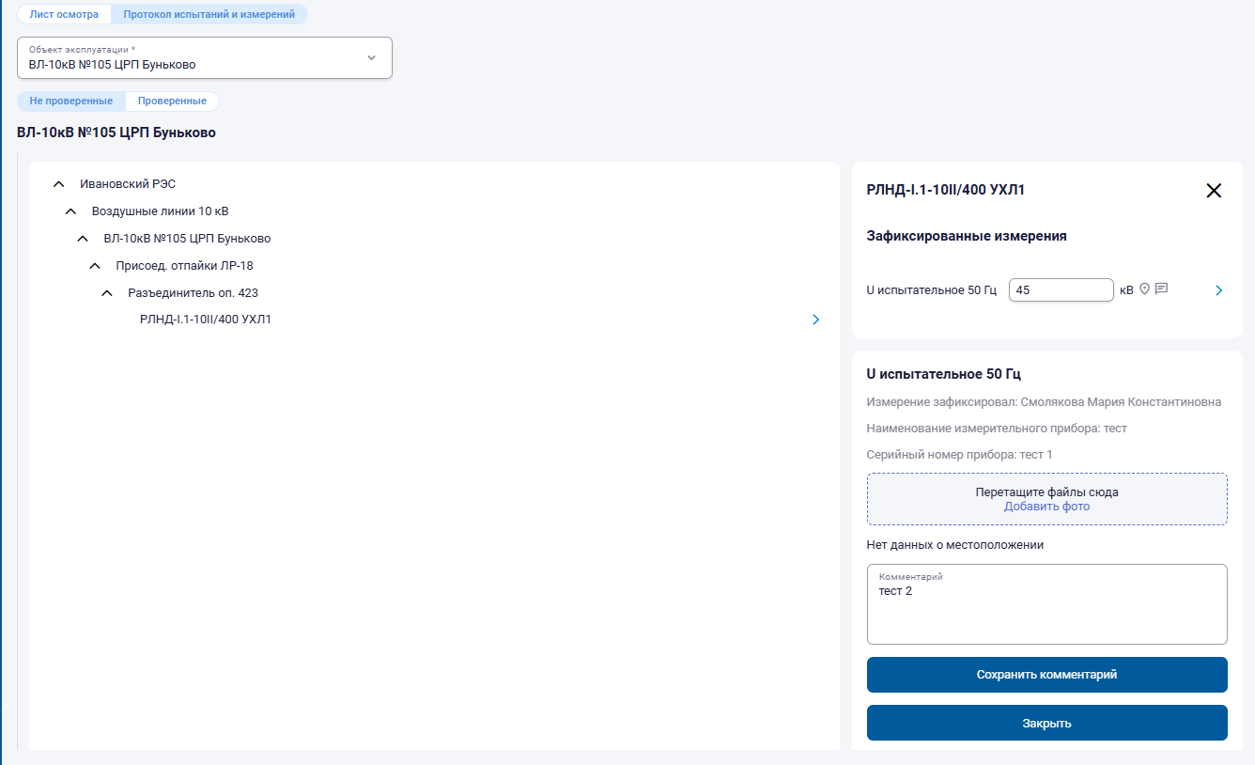
Рисунок 106. Подробности об измерении
По нажатию на измерение справа открывается окно с подробностями об измерении. Наименование измерения, сотрудник, зафиксировавший измерение, комментарий, координаты, вложения, прикрепленные к измерению (Рисунок 106).
Пользователь веб-приложения может приложить/удалить фото и отредактировать комментарий.
Пользователь веб-приложения может изменить зафиксированное значение измерения.
Для того, чтобы внести изменения в измерение необходимо:
- Откройте точку измерения (Рисунок 106);
- При необходимости измените значение измерения (Рисунок 106);
- При необходимости добавьте\удалите фото (Рисунок 106);
- Заполните поле комментарий (необязательное поле) (Рисунок 106);
- Нажмите на кнопку «Сохранить».
Для проверки протокола необходимо нажать на кнопку «Проверил» (Рисунок 105). Система переводит протокол в «Проверенные», а также добавит раздел "Проверил" с ФИО проверившего и датой и временем проверки протокола (Рисунок 107).
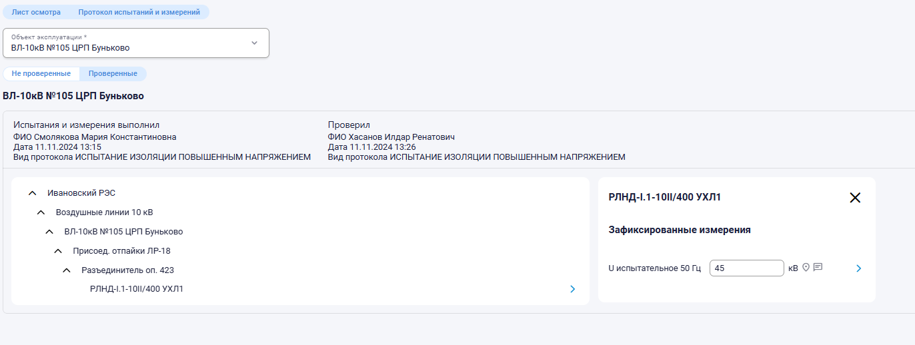
Рисунок 107. Проверенный протокол испытаний и измерений
Редактирование проверенного протокола недоступно. Система отправляет данные проверенного протокола в СУПА.

Журнал РД
Журнал РД позволяет фильтровать разрешительные документы одновременно по нескольким параметрам.
Основные функции раздела:
- Быстрый поиск РД (Рисунок 108 – цифра 1);
- Фильтр списка РД (Рисунок 108 – цифра 2)
- Просмотр РД (Рисунок 108 – цифра 3).
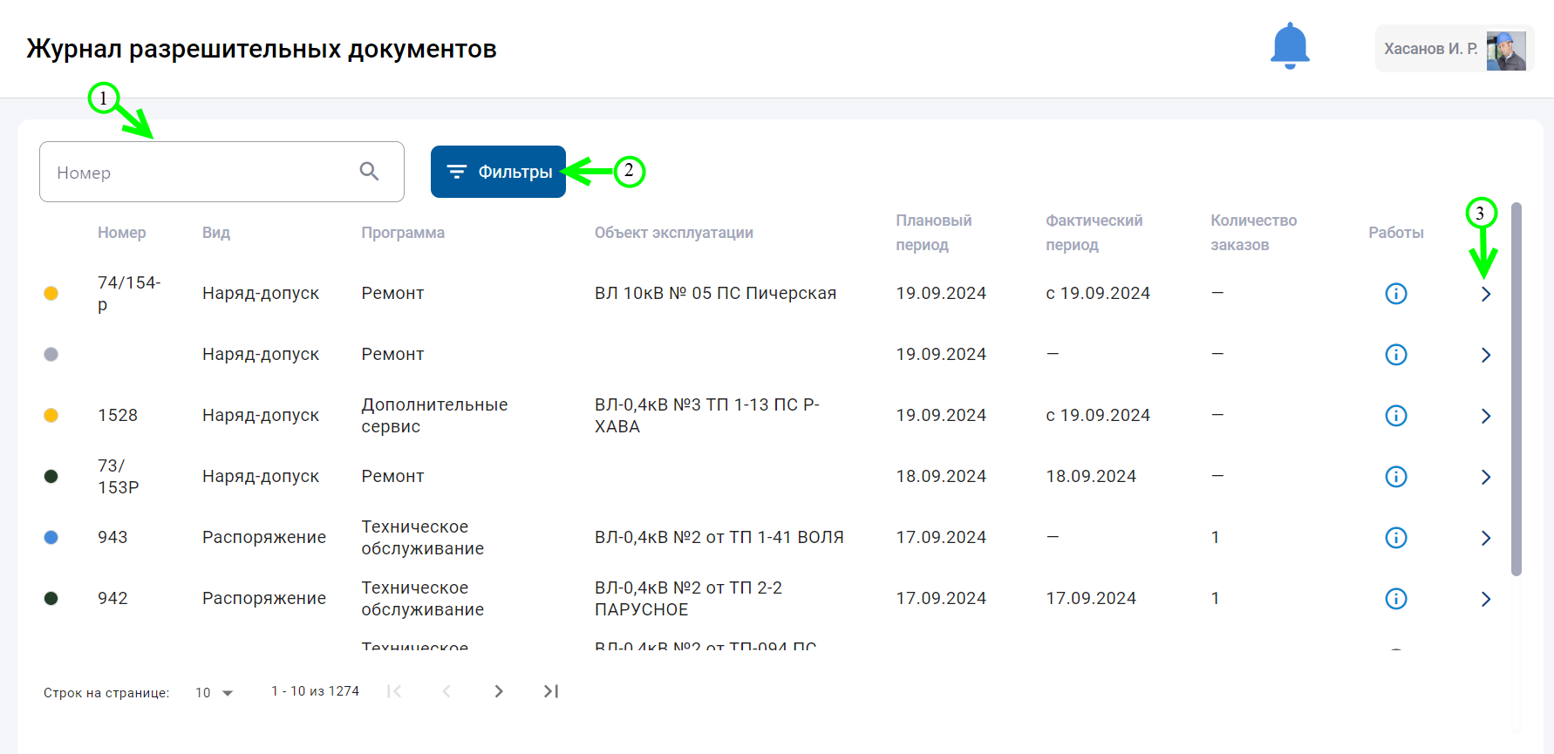
Рисунок 108. «Журнал разрешительных документов»
Раздел «Журнал разрешительных документов» содержит список разрешительных документов со следующими полями (Рисунок 108):
- Статус
      - Номер
      - Вид
      - Программа
      - Объект эксплуатации
      - Плановый период
      - Фактически период
      - Количество заказов (количество заказов СУПА, прикрепленных к РД)
      - Поле поручается (в виде значка, при наведении пользователю демонстрируется текст).
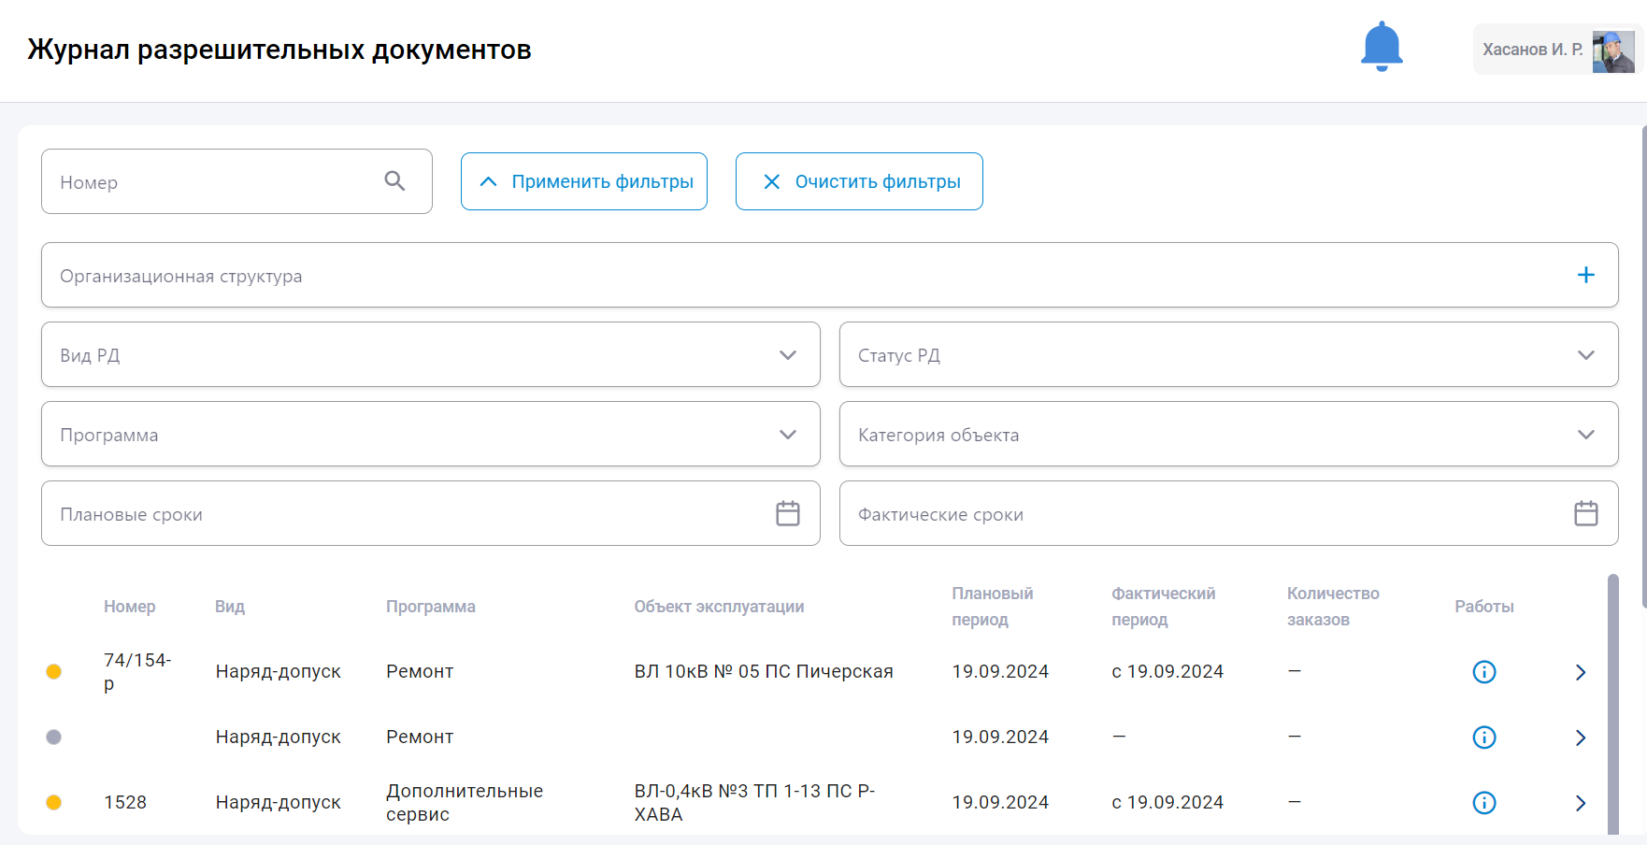
Рисунок 109. Расширенный фильтр в разделе «Журнал РД»
Для того, чтобы отфильтровать список разрешительных документов по заданным параметрам необходимо:
- Перейдите в раздел «Журнал РД»;
- Нажмите на кнопку «Фильтры» (Рисунок 108 – цифра 2);
- В раскрывшемся расширенном фильтре установите необходимый параметр (Рисунок 109);
- Нажмите кнопку «Применить фильтры»;
- Список разрешительных документов отфильтрован.
Для того, чтобы сбросить расширенный фильтр необходимо нажать на кнопку «Очистить фильтры» (Рисунок 109).

Права и ответственность
Все пользователи, имеющие роли, перечисленные в п.1, несут ответственность за соблюдение правил настоящей инструкции.
Приложение №1
к РИП БП33 ШФД/003-03/2023

Лист регистрации изменений и дополнений
Порядковый номер изм/доп | Изм/доп  пункт | Содержание  изменения  (дополнения) | Основание (ссылка на ОРД) | Дата внесения изм/доп | Фамилия, инициалы, должность, лица, внесшего изменения (дополнения) | Подпись лица, внесшего изменения (дополнения)

